Каспийский университет технологий и инжиниринга им. Ш.Есенова
Факультет Инжиниринг

УДК 628.112.2:622.24 (043) На правах рукописи

БОРАШ БӨКЕНБАЙ РАББИМҰЛЫ

Разработка эффективной технологии сооружения водозаборных скважин большого диаметра (на примере Мангистауской области)

8D07208 – Геология и разведка месторождений полезных ископаемых

Диссертация на соискание степени
доктора философии PhD

Научные консультанты:
Ратов Б.Т. д.т.н., профессор

Зарубежный научный консультант:
Хоменко В. Л. к.т.н., доцент

Республика Казахстан
Актау 2023
СОДЕРЖАНИЕ

ВВЕДЕНИЕ…………………………………………………………………. |  |  | 7
1 Геолого-географические условия сооружения водозаборных скважин в Мангистауской области…………………………………………………… |  |  | 13
 | 1.1 Источники водоснабжения Мангистауской области…...……......... |  | 13
 | 1.2 Физико-географическая характеристика района работ………….... |  | 19
 |  | 1.2.1 Административное и географическое положение района работ………………………………………………………………….. | 19
 |  | 1.2.2 Рельеф, гидрография, климат и почвенно-растительный покров района работ………………………………………………… | 29
 | 1.3 Геологическая, геофизическая и гидрогеологическая изученность района работ……………………………………………………………… |  | 32
 |  | 1.3.1 Геологическое строение района работ………………………. | 32
 |  | 1.3.2 Тектоника………………………………………………………. | 35
 |  | 1.3.3 Гидрогеологические условия Самского месторождения….... | 37
Выводы по разделу 1………………...……………………………………… |  |  | 40
2 Аналитический обзор прогрессивных технологий сооружения водозаборных скважин……………………………………………………… |  |  | 41
 | 2.1 Анализ последних исследований и публикаций…………………... |  | 41
 | 2.2 Способы бурения водозаборных скважин………………………… |  | 44
 |  | 2.2.1 Вращательное бурение с прямой промывкой……………….. | 44
 |  | 2.2.2 Ударно-канатное бурение……………………………………. | 48
 |  | 2.2.3 Вращательное бурение с обратной промывкой……………... | 51
 | 2.3 Породоразрушающий инструмент и режимы бурения………….... |  | 60
 | 2.4 Конструкция скважин и оборудование приемной части…………. |  | 63
 | 2.5 Буровые установки для бурения с обратной промывкой…………. |  | 64
 | 2.6 Выбор оптимального способа бурения водозаборных скважин в условиях полуострова Мангистау……………………………………… |  | 68
 |  | 2.6.1 Особенности месторождений подземных вод и их эксплуатации на примере Самского месторождения………………………………………………………. | 68
 |  | 2.6.2 Сравнительный анализ различных способов бурения водозаборных скважин в условиях Самского месторождения………………………………………………………. | 69
Выводы к разделу 2…………………………………………………………. |  |  | 73
3 Исследование процесса сооружения водозаборных скважин большого диаметра с обратной промывкой…………………………………………… |  |  | 74
 | 3.1 Обоснование параметров бурения типовой скважины……………. |  | 74
 | 3.2 Сравнительный анализ эффективности различных способов бурения водозаборных скважин………………………………………... |  | 79
 | 3.3 Оптимизация технологических параметров работы эрлифта при бурении водозаборных скважин………………………………………... |  | 84
 | 3.4 Компьютерное моделирование бурения водозаборных скважин с обратной промывкой эрлифтным способом…………………………… |  | 96
 |  | 3.4.1 Блок-схема компьютерной модели…………………………... | 96
 |  | 3.4.2 Зависимость выходных параметров эрлифтной циркуляции от глубины бурения………………………………………………….. | 99
 |  | 3.4.3 Зависимость выходных параметров эрлифтной циркуляции от глубины погружения смесителя………………………………… | 107
 |  | 3.4.4 Зависимость выходных параметров эрлифтной циркуляции от скорости углубки…………………………………………………. | 111
 |  | 3.4.5 Зависимость выходных параметров эрлифтной циркуляции от заданной скорости восходящего потока воды…………………. | 114
 |  | 3.4.6 Зависимость выходных параметров эрлифтной циркуляции от диаметра скважины……………………………………………… | 118
 |  | 3.4.7 Зависимость выходных параметров эрлифтной циркуляции от диаметра бурильной колонны…………………………………… | 120
Выводы к разделу 3…………………………………………………………. |  |  | 124
4 Совершенствование технологии бурения скважин большого диаметра с обратной промывкой………………………………………………………. |  |  | 126
 | 4.1 Влияние плотности промывочной жидкости и скорости восходящего потока на предельную глубину бурения………………... |  | 126
 | 4.2 Принципиальные особенности усовершенствованного эрлифтного способа обратной промывки……………………………… |  | 129
 | 4.3 Рабочие характеристики основных конструктивных элементов… |  | 131
 | 4.4 Запуск эрлифта в условиях превышения гидростатического давления в скважине над максимальным давлением компрессора…... |  | 138
 | 4.5 Определение экономической эффективности усовершенствованной технологии сооружения водозаборных скважин…………………………………………………………………... |  | 140
Выводы к разделу 4…………………………………………………………. |  |  | 144
ЗАКЛЮЧЕНИЕ……………………………………………………………… |  |  | 145
СПИСОК ИСПОЛЬЗОВАННЫХ ИСТОЧНИКОВ……………………….. |  |  | 147
ПРИЛОЖЕНИЕ А…………………………………………………………… |  |  | 152
ПРИЛОЖЕНИЕ Б…………………………………………………………… |  |  | 153
ПРИЛОЖЕНИЕ В…………………………………………………………… |  |  | 154
ПРИЛОЖЕНИЕ Г…………………………………………………………… |  |  | 155
ПРИЛОЖЕНИЕ Д…………………………………………………………… |  |  | 156
ПРИЛОЖЕНИЕ Е…………………………………………………………… |  |  | 157
ПРИЛОЖЕНИЕ Ж…………………………………………………………... |  |  | 158
ПРИЛОЖЕНИЕ З…………………………………………………………..... |  |  | 159
ПРИЛОЖЕНИЕ И…………………………………………………………… |  |  | 161
ПРИЛОЖЕНИЕ К…………………………………………………………… |  |  | 163

НОРМАТИВНЫЕ ССЫЛКИ

В настоящей диссертации использованы ссылки на следующие стандарты и нормативные документы:
«Инструкция по оформлению диссертации и автореферата», Высшая аттестационная комиссия МОН РК, № 377-3ж.
ГОСТ 7.32-2001 – Отчет о научно-исследовательской работе. Структура и правила оформления.
ГОСТ 7.1-2003 – Библиографическая запись. Библиографическое описание. Общие требования и правила составления.
Правила присуждения ученых степеней, утвержденных приказом МОН РК от 31 марта 2011 года №127.
Государственный общеобязательный стандарт образования Республики Казахстан послевузовское образование. Докторантура. ГОСО РК 5.04.034 – 2011.
Правила присуждения ученых степеней от 31 марта 2011 года №127; межгосударственные стандарты: ГОСТ 7.32-2001 (изменения от 2006 г.). Отчет о научно-исследовательской работе. Структура и правила оформления.
ГОСТ 8.417-81 Государственная система обеспечения единства измерений. Единицы физических величин.
ГОСТ 7.1-2003. Библиографическая запись. Библиографическое описание. Общие требования и правила составления.
ГОСТ 7.9-95 (ИСО 214-74) Система стандартов по информации, библиотечному и издательскому делу Реферат и аннотация. Общие требования.

ОПРЕДЕЛЕНИЯ

В настоящей диссертации применяются следующие термины и соответствующие определения:
Буровое долото – породоразрушающий инструмент, предназначенный для разрушения забоя по всей его площади.
Обратная промывка скважины – промывка скважины, при которой промывочная жидкость подается в скважину через кольцевой зазор между боровым снарядом и стенками скважины и поднимается внутри бурового снаряда.
Породоразрушающий инструмент – инструмент, предназначенный для разрушения и углубления забоя скважины.
Промывка скважины – очистка забоя скважины от шлама и охлаждение породоразрушающего инструмента жидкостью.
Промывочная жидкость – жидкость, применяемая для промывки скважины.
Промывочная система – это совокупность конструктивных элементов, обеспечивающих течение промывочной жидкости через породоразрушающий инструмент, его охлаждение и вынос шлама во время бурения.
Расход очистного агента – параметр режима бурения, определяющий количество очистного агента, подаваемого на забой скважин в единицу времени.
Эрлифт – устройство для подъема жидкости за счет энергии пузырьков смешиваемого с ней сжатого воздуха.

ОБОЗНАЧЕНИЯ И СОКРАЩЕНИЯ

МАЭК – Мангистауский атомный энергетический комбинат
СПО – спуско-подъемные операции
УБТ – утяжеленные бурильные трубы
УГБ – установка гидрогеологического бурения
УКС – ударно-канатный станок
УРБ – установка разведочного бурения
АТЗ – азотно-туковый завод
СКЗ – серно-кислотный завод
ХГМЗ – химико-горнометалургический завод
ООН – Организация Объединенных Наций
ТОО – Товарищество с ограниченной ответственностью
АО – Акционерное общество
ЗАО – Закрытое акционерное общество
ТЭЦ – Тепловая электроцентраль
НК – Национальная компания
УО – Учреждение образования
РГП – Республиканское государственное предприятие

ВВЕДЕНИЕ

Оценка современного состояния решаемой научной или научно -технологической проблемы
Водные ресурсы играют важнейшую роль в экономике любой страны. Важным ресурсом являются подземные воды, добываемые из буровых скважин, хотя в конечном итоге их источником также являются климатические осадки. Особенностью подземных вод является тот факт, что проходя через поры глубоко залегающих водоносных горизонтов, они подвергаются фильтрации и, как следствие, обычно отличаются существенно более высокими потребительскими свойствами. Проблема освоения и защиты подземных вод Планеты Земля находится в центре внимания специальных организаций ООН [1].
Наиболее широко применяются буровые работы, которые являются основным техническим средством получения геологической информации, как по ее объему, так и по качеству. Бурение скважин в сравнении с проведением горноразведочных выработок обладает многократно более высокой производительностью, значительно меньшей стоимостью и удовлетворительном качеством получаемой информации.
В развитии техники и технологии бурения скважин различного назначения большой вклад внесли зарубежные и отечественные ученые и производственники: Воздвиженский Б.И., Куличихин Н.И., Шамшев Ф.А, Башкатов Д.Н, Козловский Е.А., Панков А.В, Квашнин Г.П., Башкатов А.Д., Олоновский Ю.А., Дрягалин Е.Н, Тесля В.Г, Беляков В М, Третьяк А.Я, Дубровский В В., Белицкий А.С, Бессонов Н.Д, Новиков Г.П., Шищенко Р.И, Романенко В А., Драхлис С Л., Федоров В.С., Эпштейн Е.Ф., Онищин В.П., Кожевников А.А., Давиденко А.Н., Хоменко В.Л., Мусанов А.М., Танатаров Т.Т., Федоров Б.В., Билецкий М.Т., Ратов Б.Т., Кудайкулова Г.А. и многие другие.
Актуальность темы. В Республике Казахстан наблюдается заметный дефицит водных ресурсов, который является следствием природных особенностей территории и климата. Земная поверхность включая юг и запад, нередко покрыта солончаками и солонцами, а близкие к поверхности проницаемые горизонты содержат воды с высокой минерализацией и не могут использоваться для хозяйственных нужд.
С 2002 года в стране последовательно реализовывались несколько программ («Питьевая вода», «Ак-Булак», Государственная программа развития регионов), целью которых было обеспеченна качественной питьевой водой сельское и городское население из централизованных источников систем водоснабжения. Для этой цели запланировано финансированые в 1,3 трлн. тенге, было реализовано 2015 проектов [2]. К сожалению, по ряду причин реализация этих программ не позволила решить проблемы водоснабжения отдельных регионов.
Мангистауская область является промышленным регионом, основу экономики которого составляет нефтегазовый сектор, производящий около 10 % промышленной продукции страны.
Водоснабжение региона осуществляется от водовода «Астрахань-Мангистау» опресненной морской воды, а также от источников природных подземных вод, но при этом дефицит воды все равно ощущается. Потребность в питьевой воде составляет 149 тысяч м³ в сутки, причем имеется дефицит в объеме 51 тысяча м³. с нарастанием его в будущем [3,4].
На территории полуострова Мангистау в результате поисково-разведочных работ обнаружены ряд пригодных к разработке месторождений подземных вод. Типичным является разведанное Самское месторождение. Оно имеет площадь, равную 1500 км². Водовмещающие образования имеют форму линз и представлены мелкозернистыми песками с небольшими примесями средне и тонкозернистых песков. Месторождение эксплуатируется с 1970 г. Пробурен ряд скважин отличающихся невысоким дебитом, их глубина не превышает 50 м и малый диаметр –150 мм. По данным отчетности суммарный водоотбор не превышает 18 % от разведанных ресурсов, а проблема водообеспечения населенных пунктов по-прежнему стоит остро [5].
В этой связи весьма актуальными являются исследования, направленные на использования технологических средств бурения, позволяющих значительно повысить дебит скважин и улучшить качество добываемой воды.
Цель и задачи исследования. Цель работы - повышение дебита водозаборных скважины, сооружаемых в геологических условиях подобных Самскому месторождению, путем применения высокопроизводительного вращательного бурения большим диаметром с эрлифтной промывкой.
Для достижения поставленной цели необходимо решить следующие задачи:
- анализ существующих способов бурения скважин и обоснование проведения исследований вращательного бурения с эрлифтной промывкой;
- исследование геологических особенностей Самского месторождения и обоснование целесообразности сооружения водозаборных скважин большого диаметра с эрлифтной промывкой;
- составление конструкции типовой водозаборной скважины большого диаметра при разработке на Самского месторождения подземных вод;
- составление компьютерный модели сооружения типовой водозаборной скважины на Самском месторождении;
- разработка математического алгоритма работы эрлифта при бурении типовой водозаборной скважины;
- разработка технологической схемы сооружения водозаборный скважины;
- расчет ожидаемой эффективности сооружения водозаборных скважин с эрлифтной промывкой по предлагаемой технологии.
Идея работы состоит в том, что для сооружения водозаборной скважины большого диаметра с эрлифтной промывкой предложена применить традиционные бурильные трубы вместо применяемых при этом способе специальных труб фланцевого соединения; внутри бурильной колонны по оси размещены отрезки шлангов соединениями, которые свинчиваются при соединении бурильных труб между собой (по типу соединений бурильных труб с размещенным внутри электрокабелей при электробурении); в месте соединения шланга с УБТ размещается смеситель, а нижний конец бурильной трубы, соединяемой с УБТ, перфорирован.
Объект исследования - водоносный пласты на месторождении Сам.
Предмет исследования - технология бурения водозаборных скважин на Самском месторождении подземных вод.
Методика работы. Для выполнения вышеупомянутых задач применялась следующая методика исследований:
- анализ научно-технической литературы по теме исследований;
- патентные исследования и оформление заявки на предмет изобретения;
- математическое моделирование процесса сооружения типовой водозаборной скважины большого диаметра с эрлифтной промывкой с учетом идеи, воплощенной в патенте РК;
- детальная оценка конструктивных параметров функциональный схемы, разработанной в патенте РК на изобретение.
Практическая ценность работы - состоит в том, что функциональная схема осуществления идеи работы по совершенствованию эрлифтного способа обратной циркуляции, а также обоснованные необходимыми расчетами характеристики основных элементов этой схемы могут служить основой полного комплекса конструкторской документации.
Реализация результатов исследований - связана с крупными затратами на приобретение необходимого специального оборудования: специальных буровых установок, компрессоров, бурильных колонн, долот, шлангов, лебедок и проч. и по этой причине в процессе бурения реальных скважин в полевых условиях Самского месторождения практически трудно осуществима на данном этапе.
На первом этапе на основе законов физики и гидравлики была разработана компьютерная модель типовой скважины и технологии ее бурения с обратной промывкой. Получены зависимости параметров эрлифтного способа обратной промывки от глубины скважины, ее диаметра, диаметра бурильных труб, скорости углубки, заданной скорости восходящего потока воды, глубины спуска смесителя и др.
Научные положения, выносимые на защиту.
1. Анализ баланса давлений в кольцевом пространстве и в бурильной колонне в процессе бурения водозаборных скважин с обратной эрлифтной промывкой позволяет с заданной точностью устанавливать средне-эффективные значения выходных параметров: плотность шламо-водо-воздушной смеси, скорости ее восходящего потока и расхода воздуха при заданной скорости восходящего потока воды при ее подходе к смесителю.
2. При вращательном бурении скважин с обратной эрлифтной промывкой с увеличением глубины скважины и погружении смесителя средне-эффективное значение плотности шламо-водо-воздушной смеси возрастает по логарифмической зависимости, а скорость ее подъема и объемный расход воздуха убывают по степенной зависимости.
3. При вращательном бурении скважин с обратной эрлифтной промывкой средне-эффективное значение плотности шламо-водо-воздушной смеси обратно пропорционально механической скорости бурения, а скорость ее подъема и объемный расход воздуха прямо пропорциональны.
Выполненная диссертационная работа имеет связь с другими исследованиями, посвященными бурению скважин большого диаметра.
Научная новизна работы:
Впервые показано, что анализ баланса давлений в кольцевом пространстве и в бурильной колонне позволяет с заданной точностью устанавливать средне-эффективные значения выходных параметров: плотность шлама-водо-воздушной смеси, скорость бурения, скорость ее восходящего потока и расход воздуха при заданной скорости восходящего потока воды при ее подходе к смесителю. Впервые разработана методика перехода от средне-эффективных для заданной глубины значений выходных параметров эрлифтной промывки к их средне-интервальным значениям. Это дает возможность устанавливать зависимость значений выходных параметров от глубины скважины, а также требуемую производительность компрессора для обеспечения заданной скорости движения промывки с буровым шламом.
Обоснование новизны и важности полученных результатов:
Новизна и важность полученных результатов подтверждается выдачей патента РК на предлагаемое устройство, резко упрощающее и удешевляющее технологическую схему бурильной колонны для подвода компонентов.
Практическая значимость работы: в результате исследований и анализа существующих технологий бурения водозаборных скважин установлено, что для эксплуотации Самского месторождения бурение с обратной эрлифтной промывкой обеспечит значительное увеличение дебита и качества добываемых вод. Модернизация бурильной колонны в соответствии с патентом РК многократно сокращает время спуско-подъемных операций, которое при использовании ранее применявшихся специальных колоннах значительно превышает время чистого бурения. Значительное снижение стоимости бурильной колонны открывает путь к решению проблемы дефицита воды путем широкого применения способа бурения водозаборных скважин большого диаметра. Созданная компьютерная модель будет способствовать оптимальному планированию и реализации технологии бурения скважин большого диаметра.
Соответствие направлениям развития науки или государственным программам: Диссертация решает задачу повышения коэффициента использования запасов подземных вод на Самском месторождении. Ее содержание соответствует Государственным программам «Питьевая вода» (2003-2010 годы) и «Ак-Булак» (2011-2020 годы), а также Государственной программе развития регионов (2020-2025 годы).
Личный вклад автора заключается в том, что основные расчеты и создание компьютерной модели процесса эрлифтной промывки и идея, заключенная в полученном патенте на изобретение, получены и разработаны лично соискателем. Постановка задачи и обсуждение результатов проводились совместно с научными консультантами.
Достоверность результатов: Достоверность теоретических научных положений, выводов и рекомендаций подтверждается тем фактом, что они основаны на известных законах гидравлики и вычислительной математики и подтверждаются практикой бурения с эрлифтной промывкой.
Апробация результатов работ и публикации
Основные положения диссертационной работы докладывались на международных научно-практических конференциях в г.Алматы УО «КОУ» (2021-2022 г.)
В период с 13 по 26 февраля 2023 года было пройдена научная стажировка в Technological and Humanitarian University Casimir Pulaski in Radom (Radom) г.Радом, Польша, под руководством профессоров, докторов Rucki, M., Gevorkyan E.S. Сертификат (Приложение А).
Основные положения диссертационной работы опубликованы в 8 научных трудах, в.т.ч. 4 статьи опубликованы в журналах, входящих в базу данных Scopus и Clarivate Analytics, 3 статья рекомендованном комитетом по обеспечению качества в сферы науки и высшего образования, КОКСНВО. На разработанную, в рамках выполнения задач диссертационной работы, получен патент «Устройство подачи воздуха для бурения скважин с обратной промывкой с использованием эрлифта» на изобретения от Национального института интеллектуальной собственности РК.
Объем и структура работы
Диссертация состоит из введения, 4 разделов, общих выводов и рекомендаций, содержит 22 рисунка, 45 таблиц, 57 формул, список литературы из 54 источников.
Диссертационная работа выполнена на кафедре «Экология и геология» Каспийского государственного университет технологий и инжиниринга имени Ш. Есенов.
Благодарности.
В заключении считаю своим долгом выразить благодарность научным консультантам за конструктивные и ценные профессиональные советы, и рекомендации д.т.н. профессору, Ратову Б.Т., а также к.т.н., ассоц. профессору Хоменко В.Л.

На протяжении всего периода работы автор чувствовал постоянное внимание и поддержку со стороны руководителя управления науки и исследования доктора PhD. Сырлыбекқызы С., заведующего кафедры «Экологии и геологи» доктора PhD. Койбакова С.Е. и ассоциированного профессора Кожахмет К.Ә Каспийского университета технологии и инжиниринга им. Ш. Есенова.
Отдельную благодарность за ценные консультации и советы по улучшению структуры и содержания диссертации автор выражает всему профессорско-преподавательскому составу кафедры «Экологии и геологи» и другим коллегам.

1 Геолого-географические условия сооружения водозаборных скважин в Мангистауской области

1.1 Источники водоснабжения Мангистауской области

Казахстан известен в мире как страна с большими запасами природных ресурсов. Во многом благодаря их наличию стране удается развивать свой экономический, научный и культурный потенциал. В то же время в Казахстане ограничены объемы одного вида природных ресурсов, а именно водных ресурсов. По среднедушевым показателям Казахстан нельзя отнести к странам с острой нехваткой водных ресурсов. Но, неравномерное размещение водных источников по территории страны, а также их нерациональное использование значительно затрудняют решение задач обеспечения населения и хозяйственного комплекса водой в необходимом объеме и гарантированного качества.
Одним из важнейших аспектов этой общей проблемы является проблема обеспечения населения страны с питьевой водой, которая еще не полностью решена во многих населенных пунктах.
Согласно Концепции Государственной программы по управлению водными ресурсами Казахстана на 2020-2030 годы к 2040 году водопотребление вырастет на 56%, а дефицит воды составит около 12 млрд. м³.
Карта размещения месторождений подземных вод Республики Казахстан приведена на рис. 1.1.

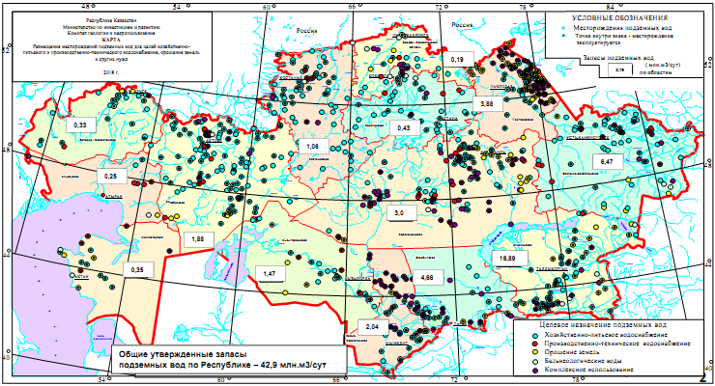

Рисунок 1.1 – Карта размещения месторождений подземных вод

Как видно из рис. 1.1 из общих утвержденных запасов подземных вод по Республике, которые составляют 42,9 млн. м³/сут на долю Мангистауской области приходится всего 0,35 млн. м³/сут.
Карта распределения ресурсов подземных вод Казахстана. (Приложение В).
Мангистауская область находится на западе Казахстана и граничит с Атырауской и Актюбинской областями, а также с республиками Узбекистан и Туркменистан. Площадь территории области составляет 165,6 тыс. км², численность населения на начало 2002 года составляла 330,9 тыс. чел. В административно-территориальном отношении область делится на 4 района - Бейнеуский, Каракиянский, Мангистауский, Тупкараганский и города областного подчинения Актау и Жанаозен с прилегающими к ним территориями.
С открытием крупнейших месторождений нефти и газа Узень, Жетыбай, Тенге, Карамандыбас, Каламкас, Каражанбас и других полуостров Мангистау превратился в один из важнейших промышленных районов Казахстана. В настоящее время основные нефтяные, газовые промыслы компаний, таких как АО «Озенмунайгаз», АО «Мангистаумунайгаз», ТОО «Каракудукмунай», АО «Каражанбасмунай», «Тексако Норс Бузачи Инк», ТОО «Интеройл», ЗАО «СП Казполмунай» и прочих сосредоточены на полуострове Бузачи, в южной части полуострова Мангистау, в районах Бейнеу, пос. Жетыбай и на мелководном шельфе Каспийского моря. По территории области проходят магистральные газопроводы «Средняя Азия-центр», состоящий из пяти ниток (эксплуатируется с 1967-1985 гг.), и «Узень-Актау» протяженностью 150 км, состоящий из двух ниток (эксплуатируется с 1968-1980 гг.). Построены подземные нефтепроводы Каламкас-Каражанбас-Актау, по которым нефть с полуострова Бузачи подается в порт Актау для дальнейшей транспортировки по Каспийскому морю, и Жанаозен-Актау и Жанаозен-Бейнеу-Атырау и далее на Самару.
Основным промышленным предприятием г. Актау является РГП «МАЭК» (в состав которого входят ТЭЦ-1, ТЭЦ-2 и ТЭЦ-3), осуществляющий энергообеспечение и водообеспечение города и окружающих районов опресненной морской и артезианской водой из подземного месторождения «Куюлус». В городе также имеется крупный химический комплекс, состоящий из предприятий: азотно-туковый завод (АТЗ), серно-кислотный завод (СКЗ), химико-горнометалургический завод (ХГМЗ). Работают так же завод пластических масс (ТОО «Завод пластических масс»), предприятия машиностроения. В городах Актау и Жанаозен сосредоточены почти все предприятия легкой и пищевой промышленности, кроме того в Бейнеу находятся предприятия горнодобывающей промышленности, специализирующиеся на добыче и обработке камня-ракушечника, небольшие предприятия данного профиля находятся также и в некоторых других крупных населенных пунктах. На территории области ведется разработка многочисленных месторождений строительных материалов.
В связи со сложными климатическими условиями пустыни (сухой, жаркий климат и слабое увлажнение) сельское хозяйство представлено в основном животноводством (верблюдоводство и овцеводство), которым занимаются фермерские хозяйства.
Возможности развития растениеводства ограничены, но в связи с ростом городского населения проводятся значительные мероприятия по развитию поливного земледелия (в основном район г. Актау, с. Курык и Мангистауский район).
Железнодорожное сообщение области осуществляется по дорогам Макат-Бейнеу-Актау-Жанаозен и Бейнеу-Кунград, автомобильное по автодорогам республиканского значения различной степени качества. Автомобильное сообщение развито в основном на западе и в центральной части области, где сосредоточены все крупные промышленные предприятия и населенные пункты, а также в районах с. Бейнеу и пос. Опорный. По остальной территории оно осуществляется по грунтовым дорогам, которые в связи с широким развитием солончаков и соровых понижений пригодны для нормального движения автотранспорта только в сухое время года, в период дождей и снеготаяния они становятся практически непроходимыми.
Мангистауская область расположена в зоне пустынь. Климат района резко континентальный, характерными чертами являются жаркое и сухое лето, прохладная зима, короткие переходные сезоны, малая влажность воздуха и незначительное, но весьма изменчивое количество выпадающих в разные годы осадков, а также большая устойчивость ветра и высокая солнечная радиация.
Средние годовые температуры воздуха на территории области изменяются от 9,7 до 12,5 ºС. Отрицательные среднемесячные температуры воздуха, отмечаются в основном в декабре-феврале, в северных районах ноябре-марте, первые морозы нередко начинаются в октябре, последние в апреле. Самые низкие температуры отмечаются во второй половине января, когда столбик опускается до 25-30 ºС.
Проблема обеспечения питьевой водой населения в Мангистауской области стоит особо остро, так как регион расположен в полупустынной зоне, водные ресурсы ограничены. Освоение природных богатств области, создание достаточных условий для интенсивного развития экономики требуют большого количества качественной воды. Ухудшение санитарно-эпидемиологической обстановки, неудовлетворительное техническое состояние систем водоснабжения, а также постепенное загрязнение и минерализация источников воды усугубляет проблему.
Основными потребителями питьевой воды в области являются г. Актау и Бейнеу с прилегающими к ним населенными пунктами их доля в общем объеме водопотребления составляет 75,2% и 18,6% соответственно. На долю остальных населенных пунктов области остается 6,2% объема питьевой воды, как для питьевых и бытовых нужд, так и для сельскохозяйственных и промышленных потребностей.
Общий объем водопотребления населением области составляет в среднем 2,4 млн. м³/мес. (около 30 млн. м³/год).
Потребление воды на промышленные нужды из общего объема водопотребления составляет 95,4 %, на хозяйственно-бытовые нужды населения и сельскохозяйственное водоснабжение и орошение земель – 2,0% и 2,6% соответственно.
Фактическое удельное водопотребление на одного жителя для сельских населенных пунктов составляет от 47,3 л/сут в Бейнеуском районе до 44,58 л/сут в Мангистауском районе, в Тупкараганском районе эта цифра достигает 37,96 л/сут, в Каракиянском районе 42,2 л/сут, а в некоторых населенных пунктах оно не превышает 20 л/сут, что значительно ниже нормы. Только в городах Актау и Жанаозен водопотребление достигает большего объема и составляет 94,53 л/сут. Среднее же водопотребление по области, с учетом городов Актау и Жанаозен, составляет 44 л/сут.
Питьевое водоснабжение обеспечивается тремя источниками и участие источников в общем объеме водопотребления имеет соотношение:
– морская вода – 52,4%;
– волжская вода – 12,5%;
– подземные воды – 35,1% [5].
Имеющиеся запасы пресных подземных вод ограничены, а существующие системы водоснабжения в основном требуют замены и реконструкции.
Питьевое водоснабжение Мангистауской области в настоящее время обеспечивается:
– опреснительными установками РГП «МАЭК», производящими питьевую воду путем опреснения морской воды из Каспийского моря;
– водоводом »Астрахань-Мангистау», доставляющим в регион волжскую воду;
– за счет эксплуатации подземных источников.
Морская вода
Основным производителем питьевой воды в городе Актау является РГП «МАЭК». В г. Форт-Шевченко также функционирует опреснительная установка производительностью 1,0 тыс. м ³ /сут производства Израиль.
Питьевой водой, приготовленной на ЗПД РГП «МАЭК», обеспечиваются жители г. Актау и пригородные населенные пункты. Технология приготовления искусственной питьевой воды заключается в смешении в определенных соотношениях дистиллированной воды, полученной методом термической дистилляции из морской воды, с минерализованной водой из подземного месторождения «Куюлус», на станции приготовления питьевой воды производительностью 75 тыс. м ³ /сут. Перед подачей воды потребителям различными методами выполняется ее обеззараживание.
Водоснабжение централизованное, питьевая вода подается всем потребителям непрерывно 24 часа в сутки через сеть разветвленных магистральных трубопроводов. Ежесуточно станция приготовления производит до 20 тыс. м³ питьевой воды, полностью обеспечивая потребности населения.
Волжская вода
Природная вода из поверхностных источников протока Кигач в дельте реки Волга подается в регион по водоводу «Астрахань-Мангистау». (Приложение Б)
Объем волжской воды, поставляемый по водоводу, составляет 12,5% от общего количества потребляемой населением области питьевой воды. Водовод «Астрахань-Мангистау» проходит по территории Бейнеуского, Мангистауского и Каракиянского районов, имея общую протяженность 1100 км. Волжской водой обеспечивается в среднем 52,3% населения вышеуказанных районов, составляя по районам: Бейнеуский 87% (села Бейнеу, Боранкул, Жангельдино, Сынгырлау, Есет, Толеп), Каракиянский 53% (села Жетыбай, Мунайши, ж/д ст. Жетыбай) и Мангистауский 17% (села Отес, Акшимрау, Кызан), а также 100% населения Бейнеу. Очистка волжской воды в Бейнеу до соответствующего качества, отвечающего требованиям ГОСТа и СанПиНа «Вода питьевая», производится на установке «Дегремон» (Франция). Поставляемый по водоводу объем воды на технологические и хозяйственно-питьевые нужды области составляет 80-100 тыс. м ³ /сутки.
Подземные воды
Количество воды, получаемое населением из подземных артезианских источников и источников грунтовых вод и используемое на хозяйственно-бытовые нужды, животноводство и поливное земледелие, составляет 35,1% от общего объема потребляемой пресной и слабоминерализованной воды.
В настоящее время на территории Мангистауской области разведано 19 месторождений подземных вод хозяйственно-питьевого, технического, бальнеологического назначения и используемые для орошения земель. Эксплуатационные запасы месторождений утверждены в Государственных территориальных комиссиях по запасам полезных ископаемых.
Почти на всех разведанных месторождениях подземных вод истек расчетный срок эксплуатации и требуется провести переоценку их эксплуатационных запасов на новый расчетный срок.
Кроме того, на 24 участках выполнены поисково-разведочные работы, подсчитаны эксплуатационные запасы и прогнозные ресурсы по категории.
Из 19 разведанных месторождений в той или иной степени вовлечены в разработку 12; 5 находятся на консервации и 2 готовы к эксплуатации в ближайшее время.
7 из 12 эксплуатируемых месторождений используются для хозяйственно-питьевого водоснабжения городов и поселков области: это Самское, Ногайтынский, Турышский, Кызылкумское, Кетыкское, Саусканское, Куюлусское, Туесуское, Акмышское месторождения, одно месторождение Куйбышевское для водоснабжения с. Жынгылды и оазисного орошения, Тунрекчынское и Саубетское – для орошения земель, Каламкасское месторождение для технического водоснабжения нефтепромысла Каламкас и Актауское месторождение минеральных вод используют в бальнеологических целях. На консервации находятся Северо-Актауское месторождение, ранее использующееся для оазисного орошения, Баскудукское месторождение, в связи с неудовлетворительным состоянием водозаборных сооружений, месторождения минеральных вод «Южанка», Ералиевское и Новоузеньское.
Обеспеченность подземными водами территории Мангистауской области приведена на рис. 1.2.

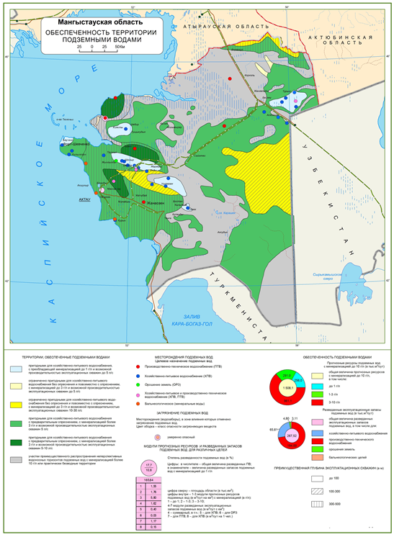

Рисунок 1.2 – Обеспеченность подземными водами Мангистауской области

1.2 Физико-географическая характеристика района работ

1.2.1 Административное и географическое положение района работ
Побережье Каспийского моря. Описываемая территория характеризуется весьма низкой водообеспеченностью и крайне напряженным водным балансом. Водоснабжение народнохозяйственных объектов осуществляется за счет поверхностных и подземных вод. Для водоснабжения населения рабочих поселков, связанных с нефтедобычей и обслуживанием железной дороги в 60-х начале 70-х годов были построены водоводы Гурьев-Сагиз, Гурьев-Астрахань, Гурьев-Макат-Косчагыл-Каратон с забором воды из р. Урал. Доля подземных вод в балансе водопотребления сельского населения Атырауской области составляет 45-48%.
Схема расположения разведанных месторождений подземных вод приведена на рис. 1.3.
Для Мангистауской области основными источниками хозяйственно-питьевого водоснабжения являются подземные воды и энергокомбинат по опреснению морской воды. Значительное количество поверхностных вод подается водопотребителям по многокилометровым водоводам. Перспективная потребность населенных пунктов в питьевой воде может быть частично покрыта за счет прогнозных ресурсов пресных подземных вод песчаных массивов, а также за счет опреснения солоноватых вод меловых отложений.
Подземные воды содержатся в отложениях четвертичного, неогенового, мелового, юрского и палеозойского возрастов. Горизонт грунтовых вод на описываемой территории повсеместно подстилается мощной толщей глин четвертичного возраста, являющихся региональным водоупором. Считается, что сколько-нибудь существенное перетекание через водоупор не происходит. Поэтому описание залегающих ниже него водоносных горизонтов и комплексов здесь не приводится. Схематическая карта грунтовых вод прибрежной зоны Казахстанской части Каспийского моря приведена на рис. 1.4 [6].
Грунтовые воды приурочены к мелко- и тонкозернистым, иногда глинистым пескам четвертичных отложений с невыдержанными по простиранию прослоями глин. Общая мощность водовмещающих отложений колеблется от 2-10 до 15 м (рис. 1.5).
Фильтрационные свойства водовмещающих пород низкие. Коэффициенты фильтрации лежат в основном в пределах от 0,1-0,2 до 3-5 м/сут. Глубина залегания грунтовых вод на значительной части прибрежной зоны колеблется от 1-3 м, увеличиваясь до 5-7 м на возвышенных участках описываемой территории. Минерализация подземных вод высокая (от 10 до 300 г/л), химический состав чаще хлоридный натриевый (рис. 1.6).

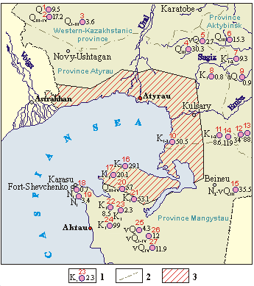
1 – месторождения с утвержденными запасами подземных вод по сумме категорий А+В+С1+С2 (тыс. м³/сут); геологический индекс возраста водовмещающих пород и номер месторождения (1 – Урдинское, 2 – Аймекенское, 3 – Искровское, 4 – Тайсойганское, 5 – Миялинское, 6 – Уилское, 7 – Кереген-Сагизское, 8 – Эйбетинское, 9 – Орысказган,
10 – Тенгизское, 11 – Балинское, 12 – Мынгырское, 13 – Матайкумское, 14 – Жанасусное, 15 – Самское, 16 – Участок Аксын-Каламкасский, 17 – Участок Актумсык-Каражанбаский, 18 – Кетыкское, 19 – Саубет, 20 – Кызылкумское, 21 – Северо-Актауское, 22 – Уланакское, 23 – Акмышское, 24 – Куюлусское, 25 – Баскудукское, 26 – Саусканское, 27 – Тюесуское); 2 – условная внешняя граница прибрежной зоны Каспийского моря в Прикаспийской низменности; 3 – район исследований.

Рисунок 1.3 – Схема расположения месторождений подземных вод

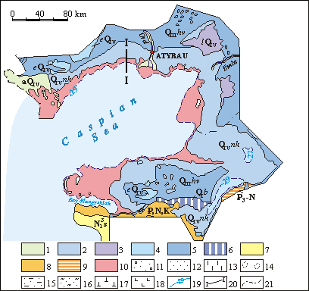

Водоносные горизонты и комплексы: 1 – современных аллювиальных отложений; 2 – современных новокаспийских морских отложений; 3 – современных соровых, озерных отложений; 4 – современных эоловых отложений; 5 – верхнечетвертичных морских хвалынских отложений; 6 – спорадического распространения нижнечетвертичных бакинских отложений; 7 – сарматских отложений; 8 – неоген-палеогеновых и меловых отложений; 9 – водоупорные породы неоген-палеогенового возраста; 10 – затопленные территории побережья (в 1977-1993 гг.). Литологический состав водовмещающих пород: 11 – пески, гравийно-галечники; 12 – пески, супеси, глины; 13 – пески, супеси; 14 –эоловые пески; 15 – пески, супеси; 16 – пески, глины; 17 – известняки, ракушечники; 18 – мергели, глины, известняки, песчаники; границы водоносных горизонтов; 19 – уровень Каспийского моря; 20 – линия гидрогеологического разреза; 21 – граница административных областей.

Рисунок 1.4 – Схематическая карта грунтовых вод северного побережья Каспийского моря

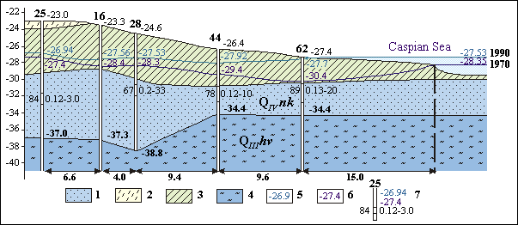

1 – пески; 2 – супеси; 3 – суглинки; 4 – глины; 5 – уровень грунтовых вод на 1970 г.; 6 – уровень грунтовых вод на 1990 г.; 7 – скважина. Цифры: вверху – ее номер; слева – минерализация подземных вод, г/л; справа – дебит скважины, л/с и понижение уровня воды, м; цифры у стрелки – абсолютные отметки уровня подземных вод

Рисунок 1.5 – Гидрогеологический разрез по линии I-I

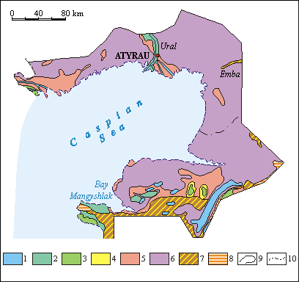

Минерализация грунтовых вод, г/л: 1 – до 1; 2 – 1-3; 3 – 3-5; 4 – 5-10; 5 – 10-50; 6 – более 50; 7 – участки спорадического распространения грунтовых вод с минерализацией от 3-50 г/л; 8 – участки выхода на поверхность водоупорных пород; 9 – граница минерализации грунтовых вод; 10 – граница административных областей

Рисунок 1.6 – Схематическая карта минерализации грунтовых вод северного побережья Каспийского моря
Подземные воды имеют единую гидравлическую поверхность с уклоном преимущественно в сторону Каспийского моря и многочисленных соровых понижений, в которые происходит разгрузка подземных вод. В межень она осуществляется также и в русла рек. Питание подземных вод происходит в результате инфильтрации атмосферных осадков, поступления воды из Каспия на отдельных участках его береговой линии, а также потери речного стока в паводок. Суммарный годовой слой инфильтрации, по данным Г.Н. Каменского, И.В. Гармонова и др., за вычетом испарения на дренируемых участках, в среднем имеет величину около 10 мм/год, а в приморской полосе, вблизи долины р. Урал – 3-7 мм/год. Непосредственно в прибрежной зоне моря, инфильтрация составляет 6 мм/год, за исключением солончаков и такыров, где она близка к нулю. Лишь на участке западин, лиманов и блюдцев, где распространены более проницаемые отложения, она составляет 20-30 мм/год. Средняя величина инфильтрации в речных долинах в зависимости от водности года, гипсометрии террас и глубины до воды, по данным М.П. Распопова, Г.Я. Богданова и др., изменяется от 30-50 до 100-150 мм/год. В приустьевой части Ахтубинской поймы инфильтрация паводковых вод достигает 160-210 мм/год.
Мангистауская область
В административном отношении месторождение относится к Бейнеускому району Мангистауский области и располагается в пределах песчаного массива Сам, на площади 1500 км². Крупные населенные пункты: Бейнеу, Атырау, Шетпе расположены соответственно в 100 и 400 км от района работ. Район работ ограничивается следующими географическими координатами: 44º53’ – 45º34’ с.ш. и 52º25’ – 56º49’ в.д. (рис. 1.7).
В северной и южной частях песчаного массива Сам расположены небольшие поселки Сам-1 и Сам-2. Ближайшая железнодорожная станция Бейнеу находится в 70-100 км западнее района работ. Связь между населенными пунктами осуществляется по грунтовым дорогам, труднопроходимым в весенне-осенний период. Население занимается в основном отгонным животноводством. Вся территория, за исключением соров, используется как отгонные пастбища. Через район работ проходит магистральная грунтовая дорога в город Кунград и Нукус (Узбекистан).
Верхнеплиоцен-верхнечетвертичные отложения, слагающие песчаный массив Сам, подвергаются интенсивному перевеванию, в результате чего площадь их развития характеризуются эоловыми формами рельефа.
Основную площадь Самского массива занимают полузакрепленные ячеистые пески, на фоне которых выделяются отдельные гряды и барханы, имеющие субширотное простирание. Абсолютные отметки на участках ячеистых песков 80-90 м. Среди массива песков есть несколько котловин, занятых сорами. Наиболее крупными из них являются соры Сам и Сасмолдын.

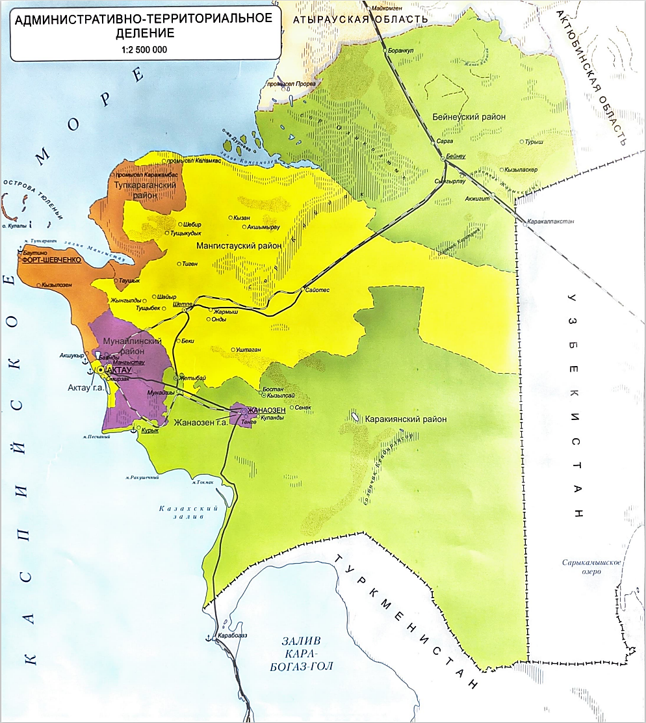

Рисунок 1.7 – Обзорная карта района работ (масштаб 1:1 2 000 000)

Месторождение расположено в осевой части Северо-Устюртского прогиба эпигерцинской платформы, делящегося Батырской седловиной на две крупные мульды – Самскую и Матайкумскую.
Осевая зона Самской мульды протягивается с юго-запада через центральную часть песчаного массива Сам и имеет восток-северо-восточное простирание.
Матайкумская мульда является наиболее погруженной частью Северо-Устюртского прогиба. Общее простирание мульды близко к северо-восточному.
На Самском месторождении перспективными для водоснабжения являются подземные воды, приуроченные к верхнеплиоценово-верхнечетвертичным отложениям, выполняющим одноименный прогиб.
Водоносный горизонт верхнеплиоценово-верхнечетвертичных отложений характеризуются подземными водами различной минерализации.
Пресные подземные воды в виде отдельных линз, различных по площадки и конфигурации, приурочены к центральной части песчаного массива Сам, где залегают перевеваемые или слабо закрепленные травяной растительностью пески.
Рельеф подстилающих пород верхнеплиоценовых отложений в основном и обусловливает динамику подземных вод. В целом водоносный горизонт с пресными водами приурочен к наиболее повышенным частям кровли верхнеплиоценовых отложений. Подземные воды движутся радиальным потоком от пресных частей линз к солоноватым. Поскольку восполнение запасов пресных вод происходит в основном за счет инфильтрации атмосферных осадков, то это движение носит очень медленный характер. Величина гидравлических уклонов изменяется от 0,0008 до 0,0028 и лишь на западном участке западной линзы уклон достигает 0,005. Наибольшие значения отмечаются на участках, прилегающих к зонам разгрузки, которыми является сор Сам на севере и другие соровые понижения, получившие повсеместное распространение по окраинам песчаного массива Сам.
В плане линзы пресных подземных вод имеют самую разнообразную конфигурацию и различные размеры. Месторождение условно разделяется на западную, южную, северную и восточную линзы. Общая площадь месторождения подземных вод с минерализацией до 1 г/л составляет 350,8 км², в том числе западная линза – 135,5 км², южная линза I – 88,6 км², северная линза I – 96,4 км², восточная линза I – 30,3 км². На каждой линзе пресных подземных вод выделяется несколько участков, на которых расположены расчетные линейные водозаборы. На западной линзе участки I, II и III; площадь каждого участка соответственно составляет 21,6; 81,9; 32,0 км², на южной линзе участки IV, V площадью 26,1 и 62,5 км²; на северной линзе участки VI, VII, VIII и IX площадью 5,56; 11,9; 58,7 и 20,18 км²; на восточной – участок X площадью 30 км².
Участки I и II разделены между собой поднятием водоупорного ложа. Мощность водоносного горизонта здесь не превышает 2,0 м, поэтому при эксплуатации водозаборов в этой части водоносного горизонта произойдет осушение и участок I не будет гидравлически связан со II. Остальные участки на всех линзах месторождения разделяются слабосолоноватыми водами.
Водовмещающими породами являются преимущественно мелкозернистые пески, реже – тонко-мелкозернистые и мелко-среднезернистые. В нижней части слоя часто встречаются прослои песчаника на известковистом цементе, мощность которых не превышает 0,03 м. Встречаются линзы суглинков и супесей, мощностью, не превышающей 1,5-2,0 м. Суглинки, лежащие на кровле нижнесарматских пород (мощность до 4 м), являются водоупорном для описываемого водоносного горизонта.
Гранулометрический состав песков более или менее однороден. Коэффициент неоднородности по всему месторождению незначительный и составляет 2,81.
Глубина залегания подземных вод зависит в основном от рельефа местности и составляет на западной линзе 1,5-18,0 м; на южной – 0,9-11,2 м; на северной – 1,2-17,0 м и на восточной – 0,8-16,9 м.
Граница пресных-соленых вод условно принимается за нулевую мощность водоносного горизонта с минерализацией до 1 г/л, на западной линзе максимальная мощность водоносного горизонта достигает 22 м при средневзвешенной – 10 м, на южной – 23,3 м при средневзвешенной – 14 м, на северной – 19 м при средневзвешенной – 9 м и на восточной – 16 м при средневзвешенной – 10 м.
Фильтрационные свойства песков различные, коэффициент фильтрации изменяется от 1 до 13,03 м/сут, преобладают значения
5,6-7 м/сут, причем закономерности в изменении коэффициентов фильтрации не наблюдается.
Коэффициент водоотдачи песков колеблется в пределах: на западной линзе 0,106-0,200 при значении 0,153; на южной линзе 0,067-0,169 при среднем значении 0,151 и на северной линзе 0,049-0,271 при среднем значении 0,157. Среднее значение коэффициента водоотдачи по всему месторождению равно 0,155.
Коэффициент уровнепроводности, определенный по результатам кустовых откачек, равен: на западной линзе – 3,71·10² м²/сут, на южной линзе – 4,74·10² м²/сут, на северной линзе – 4,13·10² м²/сут.
Дебиты скважин ручного бурения изменяются в следующих пределах: на западной линзе от 0,1 до 1,2 л/с при понижениях 1,0-2,81 м; на южной линзе от 0,7-1,3 л/с при понижениях 1,25-1,8 м; на северной линзе от 0,25 до 0,8 л/с при понижениях 1,2-1,95 м; на восточной линзе от 0,2 до 0,66 л/с при понижениях 3,23-3,45 м. Дебиты скважин ударно-механического бурения изменяются в пределах: на западной линзе 0,66-3,02 л/с при понижениях 2,94-4,73 м; на южной линзе 0,85-4,3 л/с при понижениях 2,5-4,6 м; на северной линзе 0,68-2,22 л/с при понижениях 2,17-2,8 м.
Расчетный дебит скважин по линзам – 2,2-2,7 л/с, расчетное понижение по линзам – 2,0-4,5 м.
Пресные подземные воды характеризуются минерализацией 0,2-1,0 г/л. При минерализации 0,2-0,5 г/л преобладают воды преимущественно гидрокарбонатные кальциево-магниевые, а при минерализации 0,5-1 г/л – гидрокарбонатно-хлоридного натриево-кальциевого состава, редко магниевого. При характеристике химического состава вод на первом месте указывается преобладающий ион. Содержание сульфатов в подземных водах с минерализацией до 1 г/л не превышает 250 мг/л, в среднем 50-120 мг/л и, за редким исключением, превышает 250 мг/л.
Увеличение минерализации происходит по направлению движения подземных вод от пресных к соленым, и с глубиной в вертикальном разрезе.
Минимальная минерализация подземных вод (0,27-0,4 г/л) получила развитие непосредственно на площади распространения барханных полузакрепленных песков. По мере движения подземных вод (а оно носит замедленный характер) происходит увеличение минерализации за счет интенсивного внутригрунтового испарения.
Содержание биогенных соединений колеблется в пределах: нитрат от 1 до 10 мг/л. В некоторых пробах нитрат полностью отсутствует, а иногда содержание его увеличивается до 25 мг/л; нитрат – от следов до 0,3 г/л, аммиак в воде в основном отсутствует, наблюдается его присутствие лишь в нескольких пробах, где содержание его колеблется от следов до 0,4 мг/л. Величина жесткости при минерализации подземных вод до 1 г/л изменяется от 3,8 до 6,4 мг-экв/л.
Тяжелые элементы, как правило, отсутствует или содержатся в ничтожных количествах. Содержание бора колеблется от следов до 4,0 мг/л. Присутствие фтора отмечается почти во всех пробах. Содержание его колеблется от следов до 1,4 мг/л.
Санитарно-бактериологический состав подземных вод обусловливается санитарным состоянием района распространения водоносного горизонта. Содержание коли-титр 333, коли-индекс 3.
Содержание фенолов в подземных водах не превышает 0,001 мг/л и соответствует нормам.
Оценка эксплуатационных запасов подземных вод месторождения Сам произведены гидродинамическим методом.
Эксплуатационные запасы подземных вод будут базироваться на сработке естественных запасов, а извлечение их при отсутствии восполнения приведет к нарушению их естественного состояния, что обусловит неустановившийся режим подземных вод в процессе эксплуатации.
Месторождение подземных вод Сам состоит из 10 самостоятельных участков: 3 – на Западной линзе (участки I, II, III); 2 – на Южной (участки IV-V); 4 – на Северной (участки VI-IX) и 1 на Восточной линзе (участок X). Благодаря этой особенности все расчеты естественных и эксплуатационных запасов производятся отдельно для каждого участка.
Средняя амплитуда колебания уровня пресных подземных вод составила: на Западной линзе – 0,07 м; на Южной линзе – 0,08 м; на Северной и Восточной линзах – 0,08 м.
Естественные запасы подземных вод с минерализацией до 1 г/л на месторождении Сам составляет 544893750 м³.
Расчетный период времени, в течение которого намечается сработка естественных запасов, принят равным 20 лет (7300 суток).
В процессе разведки пресных подземных вод производилось изучение и оценка запасов слабосолоноватых подземных вод с минерализацией от 1 до 3 г/л. Это связано с перспективой развития Северного Устюрта как район нефтедобывающей промышленности, требующей большое количество технической воды для нефтеразведок и нефтепромыслов. Кроме того, слабосолоноватые воды используются в сельском хозяйстве для водопоя скота.
Общие естественные запасы слабосолоноватых подземных вод на месторождении Сам составляет 335277525 м³.
Для расчета естественных ресурсов по расходу потока в пределах линз пресных вод выбраны три профиля на Западной, Южной и Северной линзах протяженностью соответственно 9, 5, 75 и 6 км, расход по которым составил 14,26 л/с.
Режимными наблюдениями установлено, что в пределах Восточной линзы на площади развития пресных вод ежегодное восполнение (в год минимальной водности) составляет 11,5 л/с, а расчетный дебит водозаборов равен 12,0 л/с, т.е. водоотбор почти полностью обеспечивается питанием, поэтому, несмотря на наличие гидравлической связи с нижележащим водоносным горизонтом, представляется возможным произвести оценку эксплуатационных запасов Восточной линзы без учета подсоса соленых вод снизу через прослои супесей и суглинков.
Гидрогеологические условия Западной, Южной и Северной линз несколько отличны от Восточной, т.е. в этих частях месторождения пески повсеместно подстилаются супесями, суглинками верхнеплиоцен-верхнечетвертичного возраста или глинами сарматского яруса, мощностью которых достигает 10-20 м, что полностью исключает подсос соленых вод снизу. При оценке эксплуатационных запасов было принято, что каждая линза представляет собой блок, ограниченный непроницаемым контуром с расходом на границах равным нулю.
Утвержденные балансовые эксплуатационные запасы подземных вод верхнеплиоценово-верхнечетвертичного водоносного горизонта Самского месторождения для хозяйственно-питьевого водоснабжения и нужд сельского хозяйства на 20-летний срок эксплуатации по состоянию на 1 мая 1969 г. согласно протоколу ГКЗ №5781, 1969 г. приведены в табл. 1.1.

Таблица 1.1 – Утвержденные балансовые эксплуатационные запасы подземных вод Самского месторождения

Запасы в тыс. м³/сут | Западная линза | Южная линза | Северная линза | Восточная линза
Пресные воды | 6,81 | 11,44 | 2,97 | -
Слабосолоноватые воды | 2,73 | 5,83 | 4,75 | 1,03

Общие эксплуатационные запасы пресных вод по линзам по категории В составляют, л/с (тыс. м³/сут): 245,6 (21,22), слабосолоноватых вод по линзам – 165,97 (14,34), всего – 411,6 (35,5).
Подземные воды на месторождении вскрываются и эксплуатируются одиночными колодцами. Несколько лет действовал также временный водозабор на Западной линзе производительностью 20 л/с для водоснабжения компрессорной станции Бейнеу газопровода Средняя Азия – Центр.

1.2.2 Рельеф, гидрография, климат и почвенно-растительный покров района работ
Разведка источников водоснабжения для хозяйственно-питьевых целей в Мангистау-Устюртском районе была обусловлена быстрым развитием одного из перспективных районов для поисков нефти и газа. В связи с этим, в течение 1964-1966 гг. на полуострове Мангистау за короткие сроки были разведаны и утверждены ГКЗ СССР эксплуатационные запасы пресных подземных вод песчаных массивов Саускан и Тюссу.
В соответствии с Постановлением Совета Министров Казахской ССР от 31 декабря 1966 г. № 883 Мангистауская гидрогеологическая экспедиция на полуострове Мангистау и плато Устюрт проводила работы по изысканию источников хозяйственно-питьевого и технического водоснабжения населенных пунктов, нефтеразведок и нефтепромыслов.
Кроме того, описываемой район является основной пастбищной территорией. Отсутствие здесь пресных подземных вод сдерживает развитие народного хозяйства этого обширнейшего района.
Учитывая эти обстоятельства, в 1966 г. Мангистауская гидрогеологическая экспедиция начала проводить поисково-разведочные работы на песчаном массиве Сам с целью оценки эксплуатационных запасов подземных вод для хозяйственно-питьевого водоснабжения населенных пунктов нефтеразведок и нефтепромыслов.
Гидрогеологические исследования на песчаном массиве Сам проводились в 1955-1958 гг. с целью изыскания источников водоснабжения отгонных участков животноводства. Все предыдущие исследования проводились в общем региональном плане или ограничивались регистрацией и описанием отдельных колодцев, расположенных в пределах песчаного массива.
В результате выполненных гидрогеологических работ выявлены наиболее перспективные участки развития пресных подземных вод с развитием максимальных мощностей водоносного горизонта. В последующем на перспективных участках они осуществлен необходимый комплекс буровых и опытных работ и соответствующие химико-аналитические определения.
После предварительной разведки подземных вод на Западной линзе песчаного массива Сам, по согласованию с институтом «Гидропроект» им. Жука, Любненской геологоразведочной экспедиции треста «Союзбургаз» для водоснабжения компрессорной станции № 9 газопровода Средняя Азия-Центр, расположенной на железнодорожной станции Бейнеу в 70 км от песчаного массива Сам, были пробурены скважины роторным способом на Р-25, Р-26, Р-42, Р-45, Р-46, Р-47 и Р-48.
В соответствии с протоколом согласования водозаборов Самского месторождения с институтом «Гидропроект», эксплуатация водозаборов определена сроком на 20 лет. Оценка эксплуатационных запасов Самского месторождения подземных вод произведена по состоянию на 1 мая 1969 г.
Рельеф
Верхнеплиоцен-верхнечетвертичные отложения на некоторых участках подвергаются интенсивному прививанию, в результате чего площадь развития этих отложений в настоящее время характеризуется эоловыми формами рельефа.
Наиболее расчлененными являются участки развития барханных незакрепленных песков. Эти участки заметно возвышаются над другими и местами ограничены четким уступом. К ним приурочены наивысшие отметки (до 107 м) и наибольшие относительные превышения, достигающие 30 м. Основную площадь Самского массива занимают полузакрепленные ячеистые пески, на фоне которых выделяются, отдельные гряди, и барханы.
Почти все гряды имеют субширотное простирание. Размер ячей – несколько десятков метров, относительные превышения гряд над ячеями
5-10 м, реже – до 15 м. Абсолютные отметки на участках ячеистых песков
80-90 м.
Среди массива песков есть несколько котловин, занятых сорами. Эти соры как правило, окаймлены широкой террасовидной полосой, сложенной суглинками. Местами на некоторых террасах развиты пухляки, на других – такыры.
Участки, сложенные суглинками, расчленены слабо и характеризуются развитием мелких бугорков-кочек высотой около 0,5 м. Участки, сложенные загипсованными супесями и песками, расчленены в результате эоловых процессов, значительно сильнее. Здесь бугры достигают высоты 3-5 м, а дефляционные котловины заняты солончаками или пухляками. Плоские поверхности современных отложений заняты сорами.
Наиболее крупными из них являются Сам и Самолдын. Днища соров плоские и сложены влажными супесями и суглинками, с поверхности они покрыты налетами или коркой соли.
Климат
Климат района резко континентальный и характеризуется малым количеством атмосферных осадков, жарким и сухим летом, холодной зимой, резким колебанием температур, высокой испаряемостью, большим количеством ясных дней в году, постоянными ветрами и незначительным снежным покровом.
Самыми жаркими месяцами являются июнь, июль и август. Абсолютный максимум температуры в этот период достигает – 31 ºС.
Максимум выпадения осадков относится к весеннему периоду.
Общий максимум приходится на осенне-весенний период. В это время испаряемость минимальная, поэтому значительная часть их инфильтруется, пополняя тем самым ресурсы подземных вод.
В летний период, за исключением отдельных случаев, общая сумма выпадающих осадков незначительна. Часть осадков, которые успели проникнуть в верхние слои почвы большей частью идут на испарение, так и не достигнув зеркала грунтовых вод.
В зимнее время, в период низких температур, минимальное значение абсолютной влажности в среднем составляет 0,9 м/бар. Относительная влажность в этот период достигает максимальных значений и доходит в среднем до 9%. Дефицит насыщения в этот период минимальный и составляет в среднем 0,6 миллибара.
В летнее время абсолютная влажность составляет в среднем 12,1 миллибар, относительная влажность имеет минимальное значение и составляет в среднем 33%. Дефицит насыщения в среднем составляет 26 миллибар.
Низкая абсолютная влажность и высокий дефицит насыщения в летний период обуславливает интенсивное испарение в поверхности земли, а так же высокую испаряемость, что в свою очередь оказывает огромное влияние не только на формирование химизма подземных вод, но и на растительный мир.
Ветры в пределах описываемого района действует в течение всего года. Средняя скорость ветров восточных румбов колеблется от 4,3 до 5,6 м/сек. В зимнее время это сухие холодные ветры, поднимающие снежные бури. Летом и осенью эти ветры поднимают пыльные бури.
Скорость ветров южных румбов колеблется от 3,7 до 5,3 м/сек.
Западные ветры характеризуются, средней скоростью от 2,5 до 6,1 м/сек.
Северные ветры в летнее время прохладные, чем ветры других направлений, средняя скорость их колеблется от 3,5 до 4,7 м/сек. Осенью, весной и зимой они часто приносят атмосферные осадки.
Почва и растительность
Почва и растительность находится в тесной связи с климатическими условиями района.
В пределах песчаного массива Сам развиты супесчаные почвы. Они в большой степени обогащены гумусовыми веществами и поэтому более благоприятны для развития растительного покрова. Последний находится в прямой зависимости от состава почв. На площади развития бурых почв растет низкорослая полынная растительность, а в пониженных местах с неглубоким залеганием грунтовых вод – терескен, китняк и др.
На окраинах песков большие площади заняты верблюжьей колючкой. Солончаки встречаются по понижениям рельефа в местах близких к поверхности и сильно минерализованных грунтовых вод. Соровые солончаковые почвы, отличаются исключительно высоким сульфитно-хлоридным засолением (20-30 г/л) по плотному остатку и ничтожным содержанием гумуса, отсутствием растительного покрова.
У краев солончаков растут солянки, главным образом сарсазан. На рыхлых загипсованных суглинках встречаются единичные кусты саксаула восточный сор Самолдын (особенно у восточной и северной сторон) обломлен густыми зарослями саксаула.
Такыры – встречаются отдельными участками в ясно выраженных депрессиях рельефа, сложенных глинистыми и тяжелосуглинистыми отложениями. Растительность представлена солянками и лужайками.

1.3 Геологическая, геофизическая и гидрогеологическая изученность района работ

1.3.1 Геологическое строение района работ
Начало геологического изучения Устюрта и прилегающих к нему районов относится к периоду проникновения торгово-промышленного капитала и политического влияния России в страны Средней Азии (Бухару, Хиву, Хорезм).
Исследования района начались в 1833 г и до 1912 г носили эпизодический описательный характер (Т. Базинер, Н.А. Северцов, С.Н. Никитин).
Много работ по фауне, стратиграфии и тектонике Устюрта принадлежат О.С. Вялову. В 1929 году им были исследованы северные чинки Устюрта. На основании своих наблюдений он установил в чинках палеоценовые отложения. Он произвел стратиграфическое расчленение осей толщи пород, обнажающихся в чинках. В работе «Гидрогеологический очерк Устюрта» обобщены материалы по геологии и гидрогеологии за период 100 лет. Здесь он дает краткое описание водоносности отдельных стратиграфических единиц и указал, что самым перспективным является сарматский водоносный горизонт, хотя минерализация воды его очень пестрая. Он также указывал на возможность наличия в песках Сам хорошей воды. Это была первая работа, которая пролила некоторый свет на гидрогеологические условия района.
В своей работе «Гидрогеологические исследования степной полосы» О.С. Вялов на Устюрте выделяет пять водоносных горизонтов [7].
Первый горизонт приурочен к верхнемеловым мергелям, второй, третий и четвертый к палеогеновой толще и представлен песками и песчаниками, пятый к известнякам сармата. Он указывает, что последний является наиболее перспективным.
В 1944-46 гг. в связи с составлением геологической карты листа <40 Западно-Казахстанским геологическим Управлением была организована экспедиция под научным руководством А.Л. Яншина.
В 1949 г. на основании своих работ он составил геологическую карту листа <40 масштаба 1:1000000.
В 1948 г. от того же Управления на Устюрте работал А.В. Сотников. Целью проводимых работ являлось составление сводной гидрогеологической карты листа <40 и была первой сводной гидрогеологической картой Устюрта.
В 1950 г. силами конторы «Казахстаннефтегазразведка» и НИИГР было начато изучение площади Устюрта гравиметрическим методом.
По результатам этих работ в северной части плато была отмечена полоса пониженных значений аномалий широтного простирания, связанная с севера Устюртским прогибом.
В 1957 г. этой же конторой были приведены сейсмические исследования, указавшие на наличие глубинной тектоники Устюрта.
В 1959 г. В.В. Ишутиным, Н.А. Чекалиной, В.М. Исаевым на территории листа <40-XXV, была проведена геологическая съемка масштаба 1:200000 Государственная геологическая карта была подготовлена изданию 1961 г (авторы Ю.М. Клейнер, Н.А. Чекалина).
1959 г. была проведена геологическая съемка масштаба 1:200000 на листах <40-XX и <40-XXI. Государственные геологические карты масштаба 1:200000 листов <40-XX (Клейнер) и <40-XXI (И.С. Плещеев) ими подготовлены к изданию соответственно в 1961 и 1962 гг.
В 1955-1958 гг. Актюбинской комплексной экспедицией на песчаном массиве Сам проводились поисковые работы с целью изыскания источников водоснабжения отгонных участков. В результате выполненных работ было установлено, что район песков Сам является наиболее перспективным для решения вопроса хозяйственно-питьевого водоснабжения. Наибольший интерес здесь представляет верхнеплиоцен-верхнечетвертичный водоносный горизонт, приуроченный к песчаному массиву Сам. При этом установлено, что на общем фоне солоноватых вод имеются линзы слабосолоноватых вод с минерализацией до 3 г/л. Таких линз было отмечено четыре: западная, южная, северная и восточная (К.А. Скиба, 1959).
В 1959-1961 гг. в пределах листа <40-В проводились гидрогеологическая съемка масштаба 1:500000 (Скиба, 1962). Затем гидрогеологическая карта и объяснительная записка к ней были подготовлены к изданию (И.А. Нестерова, 1966).
С 1966 по 1969 гг. Мангистауской гидрогеологической экспедицией проводились работы с целью изыскания источников хозяйственно-питьевого водоснабжения для нефтеразведок Устюрта. На всех линзах песчаного массива Сам (западной, южной, северной и восточной) произведены детальные гидрогеологические исследования.
Стратиграфия
Составлений настоящей главы использованы материалы изданных геологических карт масштаба 1:200000 листов <40-XX, <40-XXVI и <40-XXVII.
Геологическом строении принимают участие отложения четвертичной системы, верхнего плиоцена и верхнего миоцена.
Верхний миоцен
Сарматский ярус, Нижний подъярус (N₁³S₁)
Нижнесарматские отложения на большей части плато и повсеместно вскрываются скважинами на песчаном массиве Сам.
Залегают они на большей части площади без видимого перерыва на отложениях, а в зоне отсутствия последних – несогласно в тархан-чокракских породах.
Нижнесарматские отложения представлены светло-серыми и серовато-белыми мергелями и глинистыми крипто зернистыми плитчатыми известняками; в нижней их части в районе сора и песков Сам присутствуют прослои зеленовато-серых известковистых глин, в верхней части повсеместное наблюдаются прослои оолитовых известняков.
Мощность нижнесарматских отложений изменяется закономерно, увеличиваясь в сторону осевой части Северо-Устюртского прогиба и уменьшаясь по удалению от него. В Самской мульде мощность нижнесарматских отложений достигает 40 м.
Средний подъярус (N₁³S₂)
Максимальная часть средне-сарматских отложений достигает 35 м, отмечается на крыльях синклинального прогиба. По мере приближении к оси Северо-Устюртской синклинали мощность их уменьшается до литологический представлены ракушечными, оолитовыми и ракушечно-тритусовыми известняками с маломощными прослойками мергелей. На территории среднесарматские отложения получили незначительно распространению и большей частью обнажаются в виде отдельных участков.
Верхнеплиоцен-верхнечетвертичной системы (N₂³Q₃)
Эти отложения приурочены главным образом к осевой части Северо-Устюртского прогиба и выполняют песчаный массив Сам.
Пески лежат в пологой неглубокой эрозионной ложбине и несколько возвышаются над окружающей местностью.
Наиболее низкие абсолютные высоты их ложа в массиве Сам около
50-56 м.
Пески мелкозернистые, кварцевые с примесью обломочного и оолитового карбонатного материала. В них встречаются отдельные прослои линзы желтовато-серых и серых песчанистых глин мощностью до 12 м, приуроченные, главным образом, к нижней части песков. Эти отложения залегают на различных горизонтах нижнего сармата, обладают горизонтальной слоистостью и, скорее всего, сформировались в водной среде, по-видимому, в условиях озерного бассейна. Возраст их точно не установлен, поскольку ископаемая фауна в них отсутствует. Формирование этой толщи, несомненно, началось после понтического века.
Мощность верхнеплиоценовых отложений в массиве Сам в среднем составляет 15-20 м. Максимальная мощность отмечается в центральной части и достигает 33 м. Подстилающими породами являются: глины, суглинки, мергели и известняки сарматского яруса.
Современный отдел (Q_{IV})
Современные отложения в основном, приурочены к замкнутым котловинам, в которых сформировались соры и такыры. Наиболее крупными сорами являются Сам, Самолдын и др.
Отложения соров (солончаков) залегают на сарматских и верхнеплиоценовых образованиях. Они представлены супесями и песками с прослоями суглинков; с поверхности эти отложения сильно загипсованы, покрыты налетом или коркой соли. Мощность солончаковых отложений достигает 3-5 м, местами возможно 10 м.
Отложения такыров представлены плотными буроватыми известковистыми суглинками мощностью не более 1-2 м.
Геологическая карта масштаб: 1:1 500 000 (Приложение Г).

1.3.2 Тектоника
Территория района работ входит в область эпигерцинской формы, обрамляющей с юго-востока Русскую платформу, расположено в пределах осевой части Северо-Устюртского прогиба. (Приложение Д).
Складчатым фундаментом здесь, по-видимому, служат отложения верхнего палеозоя, а возможно триаса.
Сведения о тектоническом строении района в основном ограничиваются структурами платформенного чехла.
Мощность платформенного комплекса в приподнятых частях площади, по данным сейсморазведки, составляет 3500 м. В части Северо-Устюртского прогиба она увеличивается до 4500-5000 м. В результате сопоставления и анализа сейсмических и буровых работ, проводившихся на территории в 1957-1959 гг. установлено, что все структуры, выявленные в неогеновых отложениях, соответствуют структурам и в более древних образованиях.
Причем в более древних отложениях они выражены отчетливее, имеются большие амплитуды и большие углы падения на крыльях.
Самой крупной структурой в описываемом районе является Северо-Устюртский прогиб. Осевая зона прогиба проходит через пески Сам. Западнее Сам наблюдается четкий пережим прогиба, названный Батырской, седловиной, которая в свою очередь осложнена локальным Батырским поднятием. Отсюда начинается погружение к восток-северо-востоку. Таким образом, в пределах рассматриваемой площади Северо-Устюртский прогиб делится Батырской седловиной на две крупные мульды – Самскую и Матай-Кумскую, являющиеся наряду с седловиной структурами второго порядка.
Осевая зона Самской мульды протягивается с юго-запада через центральную часть песчаного массива Сам и имеет восток-северо-восточное простирание. Воздымание шарнира в том же направлении очень пологое и по подошве Сарматского яруса составляет 0,6-0,7 на 1 км.
На северном крыле Самской мульды средний уклон подошвы сарматского яруса составляет около 2 км на 1 км.
Матайкумская мульда является наиболее погруженной частью Северо-Устюртского прогиба. Общее простирание мульды близкое к северо-восточному.
На крыле Самской мульды расположено Самское поднятие. Оно было выявлено сейсморазведочными работами.
Простирание Самского поднятия субширотное, размеры не установлены. Предположительно ширина поднятия 5-7, длина 10-15 км.
Шаршикудукское поднятие – симметричная структура северо-восточного простирания, длиной 35 км и шириной 10 км. Наибольший наклон слоев сармата – 30 м на 10 км, что составляет угол около 10º и расположен западнее Самского поднятия.
История геологического развития. Характерной чертой развития района в течение юрского, мелового, палеогенового периодов и миоценовой эпохи является преобладающее дифференцированное погружение района, сопровождавшееся накоплением мощной толщи осадков. Более конкретно об условиях осадконакопления можно судить, лишь начиная с верхнеэоценового времени.
В верхнеэоценовую и олигоценовую эпохи в пределах рассматриваемого района в условиях открытого моря накапливались преимущественно глинистые отложения.
К концу нижнемиоценовой эпохи произошла регрессия моря, захватившая весь Устюрт. Верхи верхнеолигоценово-нижнемиоценовой толщи подверглись разрушению и сносу. Следующая трансгрессия наступила в среднем миоцене, отложения которого легли на размытую поверхность верхнеолигоцен – нижнемиоценовых отложений, несущих на себе следы выветривания.
В караганское время бассейн был сильно засоленным и значительно сокращен. В нем отлагались загипсованные известковистые глины, мергели и гипсы.
О верхнесарматском и меотическом времени никакого фактического материала нет. Вероятно, в это время здесь были континентальные условия и господствовали процессы денудации.
Следующая трансгрессия наступила в понтическом веке, она захватила значительную территорию, но была непродолжительной, и уже в середине понтического века наступил континентальный режим. С тех пор преобладают процессы денудации и рельеф образования. После понтическое время (в среднеплиоценовую эпоху) наиболее интенсивный процесс денудации происходил в осевой зоне Самской Матайкумской мульд, чем на их крыльях. В результате, в осевой зоне этих мульд всюду были уничтожены понтические отложения и в большой части площади – среднесарматские отложения и выработались довольно обширные денудационные понижения.
Верхнеплиоценовое время в Самской и Матайкумской мульдах выработанных здесь денудационных котловинах образовались озерные бассейны, в которых накопилась толща песков с прослойками и линзами глин.

1.3.3 Гидрогеологические условия Самского месторождения
Условия формирования подземных вод, вод обильность, степень минерализации определяются особенностями геологического строения района, рельефом и климатом.
В описываемом районе выделяются следующие водоносные горизонты:
- Водоносный горизонт современных отложений (Q_{IV}).
- Водоносный горизонт верхнеплиоцен-верхнечетвертичных отложений (N₂³+Q_{III}).
- Водоносный горизонт верхнемиоценовых отложений Сарматского яруса (N₁³S).
Отдельно выделены контуры распространения водопроницаемых, но практически безводных верхнеплиоцен-верхнечетвертичных отложений. Распространение подземных вод, их минерализация, химический состав показаны на схематической гидрогеологической карте масштаба 1:100000. (Приложение Е).
Водоносный горизонт современных отложений (Q_{IV})
Описываемый водоносный горизонт приурочен к отложениям соров, получившие распространения по окраинам песчаного массива Сам. Наиболее крупными из них являются Сам, Самолдын и др. Водовмещающий породами являются пески, супеси, илы. Мощность описываемых отложений достигает 10 м (сор Сам). В северном направлении, в связи с воздыманием ложа подстилающих пород, мощность соровых отложений уменьшается и, следовательно, уменьшается и мощность обводненной толщи. Глубина залегания уровня воды на сорах обычно не превышает 0,5 м, иногда достигает 3 м. Питание водоносного горизонта происходит в основном за счет атмосферных осадков и притона вод из других водоносных горизонтов, в частности, верхнеплиоценово-верхнечетвертичных отложений.
По химическому составу воды в соровых отложениях хлоридно-натриевые и сульфатно-хлоридно-натриевые.
Водоносный горизонт верхнеплиоцен-верхнечетвертичных отложений (N₂³+Q_{III})
Описываемый водоносный горизонт приурочен к песчаному массиву Сам. Водовмещающими породами являются мелкозернистые пески, реже тонкозернистые, кварцево-полевошпатовые.
Подземные воды в зависимости от гипсометрического положения, залегают на различных глубинах. Минимальная глубина вскрытия грунтовых вод соответствует зоне из разгрузки, максимальная – в ложе развития барханных песков. Уровень подземных вод колеблется в пределах 1,35-29,0 м. Мощность водоносного горизонта изменяется от 2,2 до 26,5 м.
Водоносный горизонт верхнеплиоценово-верхнечетвертичных отложений подстилается супесями, суглинками того же возраста, а также глинами нижнесарматского яруса. Местами пески, непосредственно залегают на известковистую толщу нижнего сармата.
Дебиты скважин по данным многочисленных откачек, изменяются в пределах 0,35-6 л/сек, при понижениях соответственно 2,3-4,5 м. Водоносный горизонт содержит очень пестрые по степени минерализации и химическому составу воды. По всей площади массива, кроме центральной части песков, по вертикали сверху-вниз наблюдается изменение гидрохимического состава подземных вод. Эта картина особенно ярко выражена в краевых частях. Тип воды в пресной зоне песчаного массива преимущественно сульфатно-хлоридный, сульфатно-гидрокарбонатный и гидрокарбонатно-сульфатно-хлоридный реже гидрокарбонатный. На площади распространения слабосолоноватых и соленых вод, преобладает хлоридно-сульфатные воды; в зоне разгрузки, где уровень воды ближе к поверхности минерализация достигает 34,7 г/л. Увеличение минерализации здесь можно объяснить интенсивным внутри грунтовым испарением, транспирацией растениями. Как известно, осадки верхнеплиоцен-верхнечетвертичного возраста приурочены к осевой, гипсометрической наиболее низкой части Северо-Устюртского прогиба, и к ним с бортов прогиба движутся грунтовые воды миоценового комплекса. Таким образом, эти осадки, как и прилегающие к ним соры являются областью частичной разгрузки для миоценовых вод. Разгружающиеся воды создают подпор для вод, движущихся от центральных частей массива к его окраинам, что создает застойный режим и повышение минерализации подземных вод. Разгрузка водоносного горизонта осуществляется в соры, которые располагаются в периферийных частях верхнеплиоценовых-верхнечетвертичных отложений. По всем линзам песчаного массива Сам, общий уклон подземных вод изменяется в пределах 0,0007-0,0050.
Область питания водоносного горизонта совпадает с площадью распространения песчаного массива. Основным источником питания является атмосферные осадки.
Описываемый водоносный горизонт в настоящее время используется местным населением, как для питья, так и для водопоя скота. В районе поселке Сам-2 для водоснабжения компрессорной станции газопровод Средняя Азия-центр и станция Бейнеу.
Водоносный горизонт верхнемиоценовых отложений сарматского яруса (N₁³S)
На исследуемой площади водоносный горизонт сарматского яруса распространен по окраинам песчаного массива Сам. Водоносными породами являются различные известняки, имеющие общий уклон к оси Северо-Устюртского прогиба. Условия их залегания, связанные со структурными особенностями определяют, как мощность самих отложений, так и мощность обводненной части, а также глубину залегания уровня. На участках поднятий мощность отложений уменьшается, соответственно сокращается мощность обводненной части разреза и увеличивается глубина залегания уровня подземных вод. В зоне прогибов возрастает мощность осадков и их водосодержащаяся часть, а зеркало грунтовых вод приближается к дневной поверхности. Особенно отчетливо это наблюдается в районе осевой части Северо-Устюртского прогиба. В целом мощность обводненный части водоносного горизонта изменяется в пределах 8-47,4 м.
Воды водоносного горизонта в целом являются безнапорными, однако в районе Самской впадины, скважинами вскрыты напорные и даже слабо-самоизливающиеся воды. Созданию напора способствует резкость абсолютных отметок между бортовыми частями впадины, являющимися областью питания, и наиболее пониженной ее частью, а также наличие слабопроницаемых пород в кровле комплекса.
Производительность выработок, вскрывающих подземные воды, меняется довольно в широких пределах. В целом, дебит колеблется в пределах 0,55-8 л/сек при понижениях уровня воды, соответственно, 60-10 м. Водообильность отложений в общей сложности зависит от степени трещиноватости и закарстованности известняков и мергелей. Минерализация подземных вод отличается большим разнообразием, причем сарматский водоносный горизонт также отличается отчетливо выраженной вертикальной зональностью. Слабосолоноватые воды с минерализацией 1-3 г/л имеют распространение в сводовых частях поднятий, которые являются частичными областями питания, от которых подземные воды движутся по уклону пластов в сторону понижений, к участкам разгрузки. В целом общая минерализация подземных вод колеблется в пределах 2-10 г/л.
По ионому составу воды преимущественно сульфатные и сульфатно-хлоридные-натриевые.
Область питания водоносного горизонта совпадает с площадью его распространения. Питание происходит за счет атмосферных осадков частично за счет инфильтрации подземных вод верхнеплиоценово-верхнечетвертичных отложений. Подземные воды описываемого водоносного горизонта используются для питья и водопоя скота. (Приложение Ж).

Выводы по разделу 1

1. На территории полуострова Мангистау, где сосредоточены крупные месторождения углеводородов, сложилась критическая ситуация с водоснабжением. Типичным месторождением подземных вод здесь является Самское месторождение, могущее играть важную роль в водоснабжении города Жанаозен.
2. Суммарный водоотбор из всех скважин на Самском месторождении не превышает 18 % от разведанных запасов. Очевидно, что способы строительства водозаборных скважин, применяемые на этом месторождении, не позволяют обеспечить водоотбор, необходимый для удовлетворения нужд региона в питьевом и хозяйственном водоснабжении.
3. Водоносные горизонты сложены преимущественно мелкозернистыми или тонкозернистыми песками, в некоторых районах трещиноватыми известняками, обладающими низким коэффициентом фильтрации и невысокой мощностью. Таким образом, добиваться высоких дебитов в условиях Самского месторождения можно только применяя бурение скважин большого диаметра.
4. Дальнейшее исследования будут направлены на анализ и разработку технологии сооружения водозаборных скважин большого диаметра наиболее отвечающую гидрогеологическим условиям Самского месторождения.

2 Аналитический обзор прогрессивных технологий сооружения водозаборных скважин
2.1 Анализ последних исследований и публикаций
Эффективность бурения скважин в значительной мере зависит от правильно выбранных технологических параметров. К ним относятся: осевая нагрузка на долото, частота вращения бурильной колонны, расход и параметры промывочной жидкости. Таким образом, исследования, направленные на оптимизацию технологии бурения условно можно разделить на три большие группы. К первой можно отнести работы, анализирующие механическое взаимодействие в паре «долото-порода». Как правило, поиск здесь направлен на нахождение наилучшего соотношения осевой нагрузки и частоты вращения долота [8,9]. Ко второй группе относятся работы, анализирующие состав и свойства промывочной жидкости. И к третьей, работы посвященные оптимизации промывки скважины, путем улучшения охлаждения долота и забоя и выноса шлама из-под торца инструмента по стволу скважины на дневную поверхность.
Существует множество трудностей при бурении скважин с грунтовыми водами и скважинами большого диаметра с выбросами газа с прямой циркуляцией промывочной жидкости. В основном это связано с тем, что из-за большого диаметра бурения, появляются проблемы с выносом шлама на поверхность, что может привести к аварии скважины, длительному периоду бурения и высокой стоимости строительства. Использование процесса обратной циркуляции позволяет эффективно повысить скорость бурения, снизить стоимость проекта, снизить трудоемкость процесса. Благодаря высокой скорости восходящего потока бурового раствора (обычно выше 2 м/с) можно выносить на поверхность шлам большого диаметра, а значит, и повысить механическую скорость бурения. Скорость проходки увеличивается по мере увеличения глубины погружения смесителя. В случае хорошей устойчивости ствола скважины грунтовые воды могут использоваться непосредственно в качестве бурового раствора, что упрощает систему циркуляции бурового раствора. Процесс бурения с обратной циркуляцией также является процессом промывки, который может эффективно защитить резервуар. При использовании этого метода дебит скважины увеличивается примерно на 30% по сравнению с бурением с прямой циркуляцией [10].
Вращательное бурение с обратной промывкой позволяет бурить скважины диаметром до 1500 мм [11]. Промывочная жидкость самотеком поступает из отстойников к обсадной колонне в устье скважины, спускается по затрубному пространству, омывает забой и породоразрушающий инструмент, а затем поднимается по бурильной колонне и возвращается в отстойник. Доказано, что для избегания обвалов, необходимо, чтобы расстояние от устья заполненной водой скважины до ее статического уровня было не меньше 3 м [12].
Авторы работы [13] анализируют характеристики и принципы работы традиционной технологии бурения с прямой промывкой и технологии бурения с обратной циркуляцией с помощью эрлифта в сочетании с конкретными требованиями бурения скважин для разработки запасов подземных вод. Они резюмируют, что технология обратного бурения необходима и значительно эффективнее, обладает лучшим техническим обеспечением и будет в будущем играть все более важную роль при бурении воздозаборных скважин.
Бурение скважин в условиях поглощения промывочной жидкости является важной проблемой при бурении на воду. Традиционным способом ее решения является установка обсадных колонн. Однако их установка наиболее целесообразна только после перебуривания всего чехла непродуктивных пород. В тоже время зона поглощения может быть значительно выше продуктивного горизонта.
В таких случаях наиболее целесообразно применение изоляционного тампонирования поглощающего горизонта различными способами [14]. Эта операция, хотя и необходимая при прямой промывке, все же приводит к значительному увеличению затрат времени на сооружение скважины.
Бурение с обратной циркуляцией эффективно решает проблемы заиления водоносного горизонта и поглощения промывочной жидкости в скважине [15].
Эффективность бурения с обратной промывкой в условиях поглощения промывочной жидкости сильно зависит от эффекта фильтрации. В работе [16] был проведен имитационный эксперимент, эффект фильтрации количественно определялся как масса потери воды, измеренная при расходе от 4,0 до 8,0 м³/ч для бурения с обратной и прямой промывкой. Результаты показали, следующее: оптимальная скорость потока достигается при минимальном эффекте фильтрации; существует точка, в которой положительное и отрицательное влияние увеличения скорости потока на фильтрацию одинаково, и фильтрация монотонно увеличивается с расходом.
При бурении скважины на сланцевый газа в Чаннине, провинция Сычуань (Китай) были успешно проведены промысловые испытания закачки газа в затрубное пространство с обратной циркуляцией газлифта. Потери на поглощение снизились на 83,6%. Подтверждена целесообразность применения технологии бурения с обратной циркуляцией газлифтного затрубного газа для решения проблемы поглощений при бурении. Ключевыми параметрами технологии бурения с обратной промывкой и эрлифтной закачкой газа являются объем закачки газа и вытеснение бурового раствора, изменяя которые, можно регулировать забойное давление [17].
Анализируя стоимость бурения скважин, исследователи выделяют три характерные тенденции:
1. Затраты на скважину экспоненциально растут с глубиной из-за более сложных условий бурения.
2. Неопределенность стоимости скважины увеличивается с глубиной из-за повышенной вероятности возникновения проблем и менее предсказуемых условий бурения.
3. Глубокие скважины имеют положительное распределение вероятностей затрат [18].
Таким образом, очень важно максимально повысить скорость сооружения скважин за счет эффективной технологии бурения.
Обычно для сооружения скважин большого диаметра используется бурение с прямой циркуляцией промывочной жидкости [19]. Оно имеет недостатки, заключающиеся в низкой скорости потока бурового раствора, плохой способности удерживать частицы, серьезном повторении разрушения, низкой эффективности бурения, сильном износе бурового долота, высоком потреблении энергии и высокой частоте аварий, который может быть эффективно улучшен с помощью технологии бурения с обратной циркуляцией с помощью эрлифтного бурения.
Бурение с обратной циркуляцией очистного агента доказало свою высокую эффективность при бурении скважин различного назначения.
Схема бурения рудной зоны эрлифтным способом для добычи урановой руды подземным скважинным выщелачиванием была опробована на действующих технологических скважинах АО «Волковгеология», общей глубиной в среднем 300-500 м [20]. Бурение с обратным потоком промывочной жидкости является перспективным направлением в условиях закупоривания пор и трещин пласта, в результате чего снижается его проницаемость. Обратная промывка водоносных горизонтов дает наибольший эффект по сравнению с другими методами при сохранении фильтрационно-емкостных свойств коллектора в естественных условиях. Наличие столба жидкости в скважине обеспечивает необходимую устойчивость стенок скважины. В процессе вскрытия продуктивных пластов за счет отсоса шлама с забоя скважины сохраняются их природные условия пористости и проницаемости. Из всех современных методов этот способ позволяет вскрывать продуктивные пласты скважинами большого диаметра (более 500 мм) [20].
При разведке шахт традиционное колонковое бурение имеет такие проблемы, как длительный срок сооружения скважины и высокая стоимость, в то время как бурение с обратной циркуляцией имеет высокую эффективность бурения и низкую стоимость [21].
По данным работы [22] по сравнению с традиционным колонковым бурением, бурение с обратной циркуляцией воздуха повысило эффективность бурения на 70-90 % при снижении затрат на 30-50 %, количество аварий при бурении снизилось на 60-70 %, отсутствие загрязнения буровым раствором в процессе бурения, и меньше пыли, что отвечает требованиям охраны окружающей среды.
Высокую эффективность бурение с обратно-всасывающей промывкой с помощью эрлифта показало при бурении геотермальных скважин в Китае [10, 23].
Применение технологии эрлифтного бурения с обратной промывкой возможно даже при строительстве сверхглубоких скважин. Так, например, с использованием этой технологии было успешно завершено строительство скважины глубиной 4200 м, которая является самой глубокой геотермальной скважиной в Китае [14].
Отметим, что еще одним возможным применением обратно-всасывающей промывки с помощью эрлифта является не бурение скважины, а ее расширение с помощью гидромониторных струй [24].
В настоящее время разработан ряд механизмов обратной промывки при бурении скважин: эрлифтные насосы, погружные поршневые насосы, устройства, преобразующие прямоток бурового раствора в призабойной зоне в противоток и др. Однако в обоснованных рекомендациях отсутствует выбор параметров механизмов обратной промывки и большое количество конструктивных недостатков препятствуют широкому практическому применению этого метода бурения [15].
Существенным фактором, снижающим эффективность бурения скважин с обратно-всасывающей промывкой, является неопределенность условий работы эрлифта. Это происходит из-за того, что глубина скважины постоянно изменяется, изменяются давления в кольцевом пространстве и в бурильной колонне, глубина погружения смесителя, а значит, изменяются оптимальные параметры работы эрлифта. В настоящее время не существует методики определения параметров работы эрлифта в изменяющихся условиях бурения.

2.2 Способы бурения водозаборных скважин

2.2.1 Вращательное бурение с прямой промывкой
Этот способ бурения является наиболее универсальным способом строительства скважин, включая и водозаборные скважины.
Буровая установка оснащена вращателем, который в процессе бурения вращает колонну бурильных труб с породоразрушающим инструментом на ее нижнем конце. Породоразрушающий инструмент – буровое долото, углубляясь, создает скважину.
Продукты разрушения выносятся на поверхность промывочной жидкостью, которая подается в скважину буровым насосом. Через нагнетательный шланг и вертлюг она попадает в колонну бурильных труб, по которой движется вниз к работающему долоту. Омывая долото и забой, жидкость вместе с буровым шламом возвращается на поверхность, где после освобождения от шлама в системе очистки вновь засасывается буровым насосом, осуществляя, таким образом, циркуляцию.
Кроме удаления шлама, промывочная жидкость в виде специально подбираемого бурового раствора обеспечивает стабильность стенок скважины и всего процесса бурения в целом, а также охлаждение породоразрушающего инструмента и забоя скважины. Отрицательной стороной применения буровых растворов, является тот факт, что при прохождении продуктивного горизонта они поглощаются стенками скважины, причем происходит засорение водопроводящих каналов породы (процесс кольматации). После завершения бурения и спуска фильтров проводится процесс освоения скважины, заключающийся в декольматации водоносного горизонта. Однако стопроцентной очистки, как правило, добиться не удается, и итоговый дебит скважины оказывается ниже, чем он мог бы быть при отсутствии бурового раствора. Особенно резко снижается дебит в низконапорных и малообводненных горизонтах.
При рассматриваемом способе бурения минимальная кольматация водоносного горизонта достигается в случае удаления продуктов разрушения с помощью сжатого воздуха. Кроме того, бурение с продувкой характеризуется высокими механическими скоростями бурения. Однако при вскрытии напорных водоносных горизонтов применение этого метода ограничивается возможностями используемых компрессоров. В то же время при освоении низконапорных и малообводненных горизонтов метод вращательного бурения с продувкой зачастую оказывается эффективным.
Спуск и подъем бурильных труб с долотом осуществляется лебедкой с помощью буровой вышки или мачты, высота которой тем больше, чем больше проектная глубина скважины.
Перед входом в водоносный горизонт в пробуренную скважину спускают обсадную колонну и пространство между нею и стенками скважины заполняют цементом с целью изоляции водоносного горизонта от загрязняющих воздействий пройденных пород и их флюидов [25].
После этого бурение продолжают меньшим диаметром и, как правило, углубляют скважину на несколько метров ниже подошвы водоносного горизонта, для создания отстойника.
Далее в скважину спускают фильтровую колонну, и производят вызов притока, – этап, называемый освоением скважины. Эксплуатацию скважины осуществляют, чаще всего с помощью погружного электрического насоса, спускаемого ниже статического уровня водоносного горизонта.
В табл. 2.1 приведены характеристики буровых установок, разработанных в СССР для строительства водозаборных скважин. Параметрический ряд построен по максимальной рекомендуемой глубине бурения. Однако более существенную роль здесь играет грузоподъемность, которая определяет реально возможную глубину, которая, в свою очередь, зависит от используемых бурильных труб. Так установкой УРБ-3АМ бурильными трубами 63,5 мм бурят скважины глубиной свыше 800 м, тогда как при использовании труб 73 мм глубина бурения не превышает 650 м.
В приведенном ряду грузоподъемность непрерывно возрастает, притом, что например, рекомендуемые глубины для установок УРБ-3АМ и 1БА-15В одинаковы. С грузоподъемностью непрерывно возрастает и высота мачт, а также мощность двигателя. Исключение (как и в случае предельной глубины) составляет установка УРБ-3АМ, которая была создана и получила самое широкое распространение задолго до разработки приведенного в таблице параметрического ряда, в котором эта грузоподъемность выглядит недостаточной.

Таблица 2.1 – Параметрический ряд буровых установок для вращательного бурения водозаборных скважин [24]

Параметр | УРБ-2,5А | УРБ-3АМ | 1БА-15В | УБВ-600
Рекомендуемая глубина до, м | 200 | 500 | 500 | 600
Грузоподъемность, т | 4 | 8 | 20 | 50
Мощность, кВт | 45 | 40 | 77 | 221
Частота вращения, об/мин | 100-300 | 110-314 | 65-245 | 105,183
Высота мачты, м | 10,8 | 16 | 18 | 22,4
Подача бурового насоса, л/мин | 420 | 420 | 740 | 950
Давление насоса, МПа | 6,3 | 6,3 | 12,5 | 12,5

Все установки этого параметрического ряда имеют близкие интервалы частот вращения, хотя у более мощных установок эти частоты несколько ниже.
Важную положительную роль играет резкое повышение производительности и давления буровых насосов у установок двух последних классов. Этот фактор способствует повышению диаметров скважин и темпов углубки в осадочных породах, характерных для строительства водозаборных скважин.
Наибольший диаметр водозаборных скважин, рассматриваемым способом, обычно не превышает 190 мм.
В табл. 2.2. для сравнения приведены технические характеристики параметрического ряда буровых установок одного из ведущих мировых производителей – компании Epiroc, которая в 2018 году выделилась из Atlas Copco и специализируется на горно-шахтном оборудовании.
Отличительной особенностью всех установок компании Epiroc является, то, что они снабжены погружными пневмоударниками и способны осуществлять вращательное бурение с промывкой или продувкой. Установки оснащены верхним приводом.
Мощность и универсальность буровых установок позволяют достигать заданной глубины бурения в любых условиях и породах. Глубина бурения колеблется от 100 до 900 м при диаметрах бурения до 610 мм. Кроме того, буровые установки компании Epiroc имеют усилие подъема до 311 кН, а колесное шасси обеспечивает оптимальную мобильность при сохранении высокой производительности.
Буровые установки серии Diamondback оснащены устройством подачи труб без участия человека, облегчающим загрузку и выгрузку буровых труб на протяжении всего процесса бурения.
В целом они более универсальны, чем установки, выпускаемые на территории бывшего СССР, имеют более широкий диапазон диаметров и глубин бурения, меньшие габариты, более мобильны и обеспечивают лучшие условия работы для обслуживающего персонала.

Таблица 2.2 – Параметрический ряд буровых установок для вращательного бурения водозаборных скважин компании Epiroc [25]

Параметр | TH5 | TH10LM | TH60 | TH60DH | DB40/DB80 | VA20
Способ бурения | Вращательное с промывкой или продувкой, погружной пневмоударник
Семья продуктов | TH | TH | TH | TH | Diamondback | Valoria
Усилие подачи, кН | 13,36 | 66,7 | 111,2 | 133,4 | 133 | 51,6
Усилие на подъем, кН | 22,29 | 111,2 | 177,9 | 311,4 | 178 | 105,8
Глубина бурения, м | 100 | 300 |  |  |  | 280
Крутящий момент, Нм | 900 | 7456,9 |  | 10846 | 10800
Высота с опущенной мачтой, м | 3 | 4,3 | 4 | 4 | 4,1 | 4,1
Высота с поднятой мачтой, м | 4,9 | 10,5 | 13 | 13 | 12,5 | 10,4
Длина с опущенной мачтой, м | 5,2 | 10,6 | 11,5 | 11,5 | 11,4 | 11,6
Длина с поднятой мачтой, м | 5,2 | 10,4 | 10,7 | 10,7 | 11,4 | 10,7
Ширина, м | 1,91 | 2,4 | 2,6 | 2,6 | 2,6 | 2,4
Расчетный вес, т | 9 | 26 | 25,9 | 25,9 | 25,5 | 26

Преимущества вращательного способа бурения на воду с прямой промывкой буровыми растворами:
1. Возможность строительства скважин любой достижимой при современном уровне науки и техники глубины.
2. Возможность бурения по породам любой крепости.
3. Относительно высокие скорости углубки.
4. Возможность достижения высоких скоростей углубки в крепких породах путем использования ударно-вращательного бурения.
5. Широкое распространение и доступность установок для вращательного бурения с прямой промывкой.
Недостатки вращательного бурения с прямой промывкой:
1. Уменьшение дебита скважины из-за кольматации пор продуктивного горизонта буровыми растворами.
2. Сложность создания высоких скоростей восходящего потока, необходимых для качественной очистки забоя скважины.
3. Сложность создания качественной гравийной обсыпки из-за относительно небольших диаметров скважин.
4. Высокие затраты мощности на вращение бурильной колонны.
5. Высокие затраты мощности на циркуляцию промывочной жидкости.
Несмотря на перечисленные недостатки метод бурения водозаборных скважин вращательным способом с прямой промывкой до сих пор характеризуется весьма широким распространением.

2.2.2 Ударно-канатное бурение
Этот прародитель всех остальных способов бурения до сих пор широко применяется при бурении гидрогеологических скважин.
В заранее подготовленный шурф, глубиной обычно не превышающей метра, устанавливают и надлежащим способом центрируют и закрепляют направляющую обсадную трубу.
Со специальной лебедки, ее инструментального барабана в трубу на канате спускают тяжелый буровой снаряд. В нижней части его расположено долото (впоследствии это название перешло и к породоразрушающему инструменту вращательного бурения). Долото вворачивается в специальный утяжелитель – ударную штангу, представляющую собой стальной цилиндр сплошного сечения, Сверху на ударную штангу навинчивается канатный замок – узел, связывающий буровой снаряд с канатом. При достижении забоя (поверхности земли) снаряд приподнимают, после чего канат фиксируют тормозом лебедки.
С помощью механического устройства-балансира (называемого также оттяжной рамой) закрепленному на лебедке канату и долоту на его конце придается вертикальное возвратно поступательное движение, при котором долото периодически (с периодом в несколько ударов в минуту) сбрасывается на грунт, разрушая своими острыми рабочими кромками площадь по внутреннему диаметру обсадной трубы. Нанесение ударов подвешенным над забоем долотом осуществляется за счет упругого растяжения каната, так что, нанеся удар, долото отскакивает вверх.
После нескольких минут долбления, долото извлекают и в трубу заливают некоторое количество воды (объемом в несколько ведер), чтобы превратить разрушенную породу в жидкую массу.
Далее в обсадную трубу на канате, закрепленном на желоночном барабане, спускают желонку – трубу с обратным клапаном. При ходе вниз клапан открывается, и желонка вбирает в себя шламовую жижу, а при подъеме удерживает ее обратным клапаном. После нескольких спусков и подъемов желонку извлекают на поверхность и опускают клапаном на специальный штырь. Клапан открывается и выпускает шламовую жижу на поверхность.
Описанный метод удаления разрушенной породы не связан с использованием циркулирующего промывочного агента и по этой причине практически не приводит к кольматации водоносного горизонта. Широко известны случаи, когда пробуренная ударно-канатным способом скважина показывала наличие воды в горизонте, признанным «сухим» по результатам вращательного бурения.
В результате работы долота и желонки под нижним торцом обсадной трубы образуется открытый ствол скважины длиной, как правило, не превышающей 1 м.
Заключительным этапом бурового цикла является осаживание обсадной колонны на величину пробуренной ниже ее торца скважины. Осаживание осуществляется ударами закрепленной на канате тяжелой ударной бабы по навинченному на верхний конец трубы массивному подбабнику (предотвращающему деформацию трубы).
Под действием ударов навинченный на нижнем конце трубы специальный башмак с острыми кромками соскабливает кольцевой слой породы со стенки скважины, расширяя ее до диаметра башмака.
После опускания трубы на величину пробуренного интервала, в нее вновь спускают долото и начинают следующий цикл бурения. С каждым циклом обсадная труба опускается все ниже. Когда верхний конец обсадной трубы оказывается на уровне поверхности, на него навинчивают вторую трубу того же диаметра, после чего возобновляют бурение. Таким образом, обсадка скважины осуществляется практически одновременно с ее углубкой.
Осаживанию обсадной колонны препятствуют силы трения, возрастающие с увеличивающейся длиной контакта ее поверхности с породой, – т.е. с глубиной скважины. С каждым новым буровым циклом для осадки колонны на глубину вновь пробуренного участка требуется все больше ударов бабой.
Рано или поздно наступает момент, когда удары перестают обеспечивать продвижение обсадной колонны. Тогда внутрь исходной обсадной колонны спускают обсадную колонну ближайшего меньшего диаметра, обеспечивающего свободное прохождение соединительных муфт этой новой колонны.
Башмак спускаемой колонны меньшего диаметра ставят на образовавшийся внутри предшествующей колонны забой, и спускают долото меньшего диаметра. После чего продолжают бурение до очередного «застрявания» в стенках скважины ее нижней части – т.е. той части, которая выходит ниже башмака предшествующей колонны и контактирует с породой. Эта нижняя часть обсадной колонны именуется ее «выходом».
Достижимый выход колонны тем меньше, чем больше ее диаметр (т.е. контактная площадь) и выше трение о породу. В начале бурения, для исходных обсадных колонн внутренним диаметром 30 или 22 дюйма, выход колонны может не превышать 20-30 м. В конце бурения при рабочей обсадной колонне минимального диаметра, выход может достигать 100 м и более. Обычно наименьшим возможным диаметром рабочих (способных выдерживать удары) обсадных труб, является диаметр 168 мм (6 дюймов).
Так, спуская обсадные колонны все меньшего диаметра, доходят до продуктивного пласта, проходят его и внутрь последней рабочей колонны спускают эксплуатационную колонну с фильтром на конце.
Поскольку последняя рабочая обсадная колонна препятствует контакту фильтра с водоносным горизонтом, то ее извлекают, либо приподнимают по крайней мере на длину фильтра.
Некоторые из имеющихся в скважине обсадных колонн, ввиду их плотного контакта с вмещающей породой, выполняют функцию изоляции продуктивного водоносного горизонта и их оставляют в скважине. Остальные обсадные колонны извлекают с помощью мощных гидравлических домкратов и иногда с применением специальных вибраторов и вибромолотов.
В табл. 2.3 приведены характеристики двух основных установок ударно-канатного бурения, выпускаемых в СССР. Первоначально они имели марки УКС-22 и УКС-30 (УКС – ударно-канатный станок). Число означает наибольший возможный внутренний диаметр обсадных труб в дюймах. Позднее, марку этих станков заменили на УГБ-УК (установка гидрогеологического бурения, ударно канатная). Измененная марка подчеркивает тот факт, что ударно-канатное бурение сохранилось преимущественно при бурении водозаборных скважин.
Наибольший наружный диаметр обсадных труб нефтяного сортамента равен 508 мм [27]. При таком исходном диаметре для продолжения бурения используют обсадные трубы диаметром 426, 377, 324, 273, 219, 168 мм, что в сумме составляет 7 обсадных колонн. При среднем выходе в 50 м скважина может достигать глубины 350 м.

Таблица 2.3 – Основные характеристики ударно-канатных установок [24]

Характеристики | УГБ-3УК | УГБ-4УК
Глубина бурения, до м | 300 | 500
Диаметр скважины, до, мм | 600 | 900
Мощность электродвигателя, кВт | 20 | 40
Частота ударов в минуту | 40, 45, 50 | 40, 45, 50
Грузоподъемность инструментального барабана, т | 2 | 3
Скорости навивки каната, м/с | 0,8-1,6 | 1-1,7
Диаметр инструментального каната, мм | 22 | 26
Высота мачты, м | 12 | 16
Грузоподъемность мачты, т | 12 | 25

Максимальные диаметры, приведенные в таблице, значительно превышают упомянутый выше максимальный диаметр труб нефтяного сортамента. При необходимости бурить скважины большой глубины в качестве исходных обсадных колонн применяются трубы, используемые в других отраслях хозяйства, соединяемые друг с другом не резьбовыми соединениями, а сваркой.
Обращают внимание весьма умеренные мощности двигателей установок ударно-канатного бурения по сравнению с установками вращательного бурения (табл. 2.1). Так, мощность установки УРБ-2,5А с предельной глубиной 200 м равна 45 кВт, а мощность установки УГБ-3 УК всего 20 кВт. У установок 1БА-15В и УГБ-4УК одинаковая предельная глубина 500 м, но мощность двигателя у первой 77 кВт, а у второй – только 40 кВт.
Преимущества ударно-канатного способа бурения по сравнению с вращательным бурением с прямой промывкой:
1. Почти полное отсутствие кольматации продуктивного горизонта.
2. Существенное повышение дебита скважин.
3. Отсутствие необходимости в циркулирующем флюиде.
4. Минимальная потребность в воде.
5. Отсутствие необходимости в цементации затрубного пространства.
6. Резкое снижение затрат мощности на процесс бурения.
7. Значительно больший диаметр водоприемной части скважины.
Недостатки ударно-канатного бурения:
1. Производительность при строительстве скважин примерно в пять раз ниже, чем при вращательном способе [25].
2. Ограничение глубины скважин выходом обсадных колонн.
3. Большие затраты обсадных труб.
4. Сложности с удержанием направления скважины при проходке валунно-галечных осложнений.

2.2.3 Вращательное бурение с обратной промывкой
В зарубежных странах при бурении на воду этот способ получил широкое распространение. Он применяется при бурении скважин весьма большого диаметра – чаще всего 500-800 мм, но иногда до 1500 мм и более. Подобные диаметры приемной части недостижимы даже при ударно-канатном бурении. Это позволяет обеспечить многократный рост дебитов скважин даже при низкой водообильности продуктивного пласта.
Для передачи вращения к долоту используются бурильные колонны 3 (рис. 2.1) большого диаметра. Чаще всего это трубы диаметром 146-168 мм. Промывочная жидкость самотеком поступает из отстойников 1 в устье скважины, спускается по кольцевому пространству и, омывая забой и долото 2, поднимается по внутреннему пространству бурильных труб. Пройдя ведущую трубу, она через вертлюг 4 попадает в выкидной шланг с проходным диаметром как у бурильной колонны, и через этот шланг возвращается в отстойники, причем выброшенный буровой шлам остается в отстойниках.
Скорость подъема промывочной жидкости в бурильной колонне составляет порядка 2-3,5 м/с (что многократно превышает скорость восходящего потока при обычном вращательном бурении). Такая скорость обеспечивает полный вынос частиц шлама с забоя, даже если это галечник размером 100 и более миллиметров. Вторичное переизмельчение частиц шлама исключается, что способствует высоким темпам углубки. При этом вследствие огромной площади поперечного сечения кольцевого пространства, скорость нисходящего потока в нем сравнительно весьма низка, что способствует устойчивости стенок скважины.
Как правило, такие скважины бурят с промывкой технической водой. Причем обеспечивается практически полное отсутствие кольматации продуктивного горизонта (даже при ударно-канатном бурении некоторая кольматация имеет место за счет уплотнения стенок скважин наносимыми ударами и задавливания в поры проницаемых пород продуктов разрушения).
Практическим опытом доказано [28], что для избегания обвалов стенок скважины в проницаемых породах при бурении с обратной промывкой технической водой достаточным условием является поддержание уровня жидкости в устье скважины не менее, чем на 3 м выше статического уровня воды в угрожающем обвалом проницаемом горизонте. Создаваемое при этом избыточное давление на пласт (так называемая репрессия) достаточно для поддержания устойчивости стенок. В современных специальных буровых установках (УГБ3УК-ОП) имеются приспособления, с помощью которых обеспечивается необходимая высота устьевой трубы над земной поверхностью.
Циркуляция жидкости при бурении с обратной промывкой осуществляется одним из двух способов (оба этих способа условно совмещены на рис. 2.1).
Бурение с обратно-всасывающей промывкой
При этом способе идущий от вертлюга шланг, по которому осуществляется сброс разрушенной породы, подается на вход центробежного насоса 5, который таким образом засасывает содержащую буровой шлам жидкость из бурильной колонны и подает ее в отстойник, откуда после оседания шлама она самотеком поступает в кольцевое пространство устья скважины.
При наращивании бурильной колонны центробежный насос останавливают, вследствие чего уровень воды опускается до устья скважины. При возобновлении бурения центробежный насос должен засосать воду на высоту от устья до вертлюга, что для него невозможно. Как известно, при использовании насоса любого типа, процесс всасывания осуществляется за счет атмосферного давления, которое действуя на жидкость, заполняет ею насос вследствие создаваемого в его приемной части вакуума. Идеальный насос может поднять воду на высоту не более десяти метров, что соответствует вакууму в одну атмосферу.
В реальных условиях в зависимости от типа насоса эта высота составляет только часть от идеального значения. Так поршневой насос может засосать воду не более чем на 8 м, для центробежного насоса высота всасывания не превышает 2-4 м.
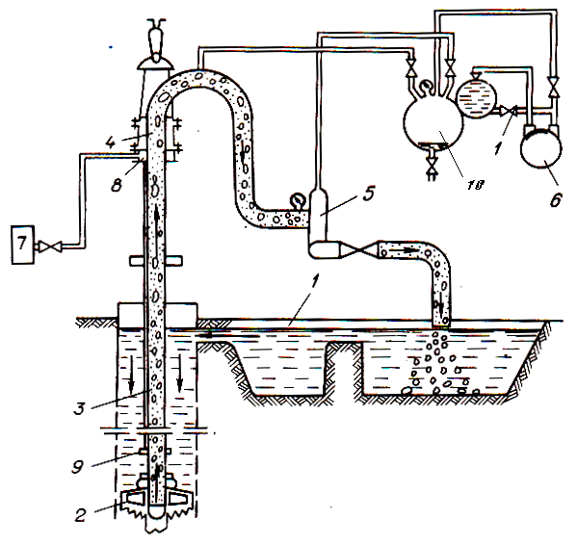
В связи с изложенным для возобновления процесса бурения пространство над вертлюгом связывают со специальным вакуум-насосом 6, обладающим высокой степенью герметичности и способным обеспечить высоту всасывания, близкую к идеальной.

1 – отстойник; 2 – долото; 3 – бурильная колонна; 4 – вертлюг; 5 – центробежный насос; 6 – вакуум насос; 7 – компрессор; 8 – канал подачи воздуха; 9 – смеситель Рисунок 2.1 – Схема бурения скважин с обратной промывкой [27]

Здесь условно совмещены 2 способа создания обратной циркуляции.
Однако сам по себе, ввиду низкой производительности такой насос не может создавать циркуляцию жидкости в скважине.
Вакуум-насос насос 6 через правый трубопровод откачивает воздух из вакуумной камеры 10, создавая в ней требуемое разрежение, измеряемое вакуумметром. После того, как по данным прибора необходимый вакуум создан, вакуумная камера показанными на рисунке трубопроводами соединяется с внутренним пространством бурильной колонны, а также с центробежным насосом 5.
Созданный насосом 6 вакуум способен поднять жидкость в бурильных трубах на высоту вертлюга (которая не должна превышать 9 м), откуда она сливается вниз и заполняет рабочий центробежный насос 5. Насос запускают, и он создает обратную циркуляцию промывочной жидкости.
В вакуумную камеру и в насос 6 вместо воздуха по трубопроводам начинает поступать жидкость, которую насос сбрасывает в емкость для жидкости. Вакуум насос останавливают, а в центробежный насос 5 жидкость продолжает поступать, так как стекающаяся вниз по выкидному рукаву жидкость, освобождая позади себя пространство, создает вакуум, который продолжает ее подсасывать от устья до вертлюга (принцип сифона).
Важным достоинством обратно-всасывающей промывки является возможность использования в качестве бурильных труб серийно выпускаемые трубы нефтяного сортамента муфтового соединения. Однако по сравнению с обычной длиной в 11-12 м эти трубы должны нарезаться длиной не более чем половину или даже четверть этого размера.
Вторым преимуществом является отсутствие необходимости в мощных компрессорах, стоимость которых резко превышает стоимость центробежных насосов. По этой причине этот способ нашел довольно широкое применение при бурении мелких – не более 50-100 м скважин, – особенно в зарубежной практике.
При этом обратно-всасывающая промывка характеризуется и рядом существенных недостатков:
Эффективность применения этого способа ограничивается тем фактом, что потери на трение при движении жидкости вверх по бурильной колонне компенсируются за счет фактической высоты всасывания центробежного насоса. Поскольку потери на трение пропорциональны длине бурильной колонны, то начиная с некоторой глубины, они приближаются к создаваемому вакууму и циркуляция прекращается. Потери на жидкостное трение снижают путем уменьшения подачи центробежного насоса, но это приводит к падению скорости восходящего потока в бурильных трубах, что, в свою очередь, снижает скорость углубки.
Концентрация шлама в восходящем потоке не должна превышать 10 %, так как соответствующее утяжеление столба жидкости также должно компенсироваться тем же вакуумом. При высоких скоростях углубки и, соответственно, высоких концентрациях шлама происходит разрыв потока и прекращение циркуляции.
Проходя через центробежный насос, частицы разрушенной породы воздействуют на работу его лопастей. Даже воздействие частиц песка приводит к их ускоренному абразивному износу. В галечниках – удары крупных кусков способны эти лопасти деформировать и, кроме того, куски гальки способны вызывать заклинку лопастей в корпусе. Частицы вязкой глины, налипая на лопасти, приводят к снижению создаваемого ими вакуума и, следовательно, – скорости углубки.
Себестоимость бурения с обратно-всасывающей промывкой существенно повышается за счет стоимости вакуум насоса, и связанных с ним элементов (вакуум-камера, емкость для воды, обвязка трубопроводов). Все эти элементы для обеспечения надлежащей герметичности требуют весьма высокой точности изготовления.
Данный способ отличается низкой надежностью вследствие наличия вероятности возникновения различных ситуаций, нарушающих герметичность системы: самопроизвольное снижение качества уплотнений, неплотность соединений бурильных труб, ухудшение условий работы лопастей насоса и т. др.
Бурение с использованием эрлифта
При этом способе циркуляция промывочной жидкости достигается за счет аэрации – насыщения пузырьками подаваемого компрессором 7 (рис. 2.1) воздуха – находящейся в бурильной колонне жидкости.
Воздух по – воздушной трубе 8 – подается в бурильную колонну, через расположенный в ее нижней части смеситель 9. Последний представляет собой участок бурильной трубы с рядами отверстий, разбивающих общий поток воздуха на мелкие пузырьки.
При выходе из смесителя размер этих пузырьков минимален, но в процессе движении вверх и попадания в зоны с все более низким гидростатическим давлением, пузырьки расширяются, увеличивая общий объем смеси и вызывая повышение скорости восходящего потока и поднимаемого им шлама. Относительная доля воздуха в объеме аэрированной смеси все возрастает, а ее плотность уменьшается.
Давление столба аэрированной воды внутри бурильной колонны ниже, чем давление неаэрированной воды в затрубном кольцевом пространстве, что и вызывает движение из этого пространства в бурильную колонну и далее, – вверх по ней, в вертлюг и, через выкидной рукав – в отстойник, т.е. обратную циркуляцию.
Важной проблемой является способ подачи воздуха к смесителю.
Наиболее распространенный способ (рис. 2.2 а) состоит в том, что бурильные трубы соединяются приварными фланцами 1, имеющими три проходных отверстия. Одно из них, (расположенное в центре фланца) имеет диаметр, равный внутреннему диаметру бурильных труб 3, а два других, расположенных симметрично относительно центрального отверстия меньших отверстия соответствуют внутреннему диаметру труб 6 подачи сжатого воздуха.
Фланцы с помощью болтов 2 и герметизирующих прокладок 4 соединяют такие тройные трубы в единую колонну. Штифты 5 предназначены для удобства совмещения соединяемых фланцев, а также для передачи крутящего момента.
Аналогичную конструкцию имеет и ведущая труба, вращающая бурильную колонну с помощью ротора, имеющего специальные плашки с поперечным сечением, соответствующим сечению тройной ведущей трубы, причем боковые воздушные трубы защищены от скручивания приварными швеллерами. Сверху ведущая бурильная труба фланцем соединяется с вертлюгом. Снизу над долотом на расстоянии от него не менее 1,5 м располагается смеситель. Он выполнен в виде отрезка двойной трубы с фланцевыми соединениями на его торцах.

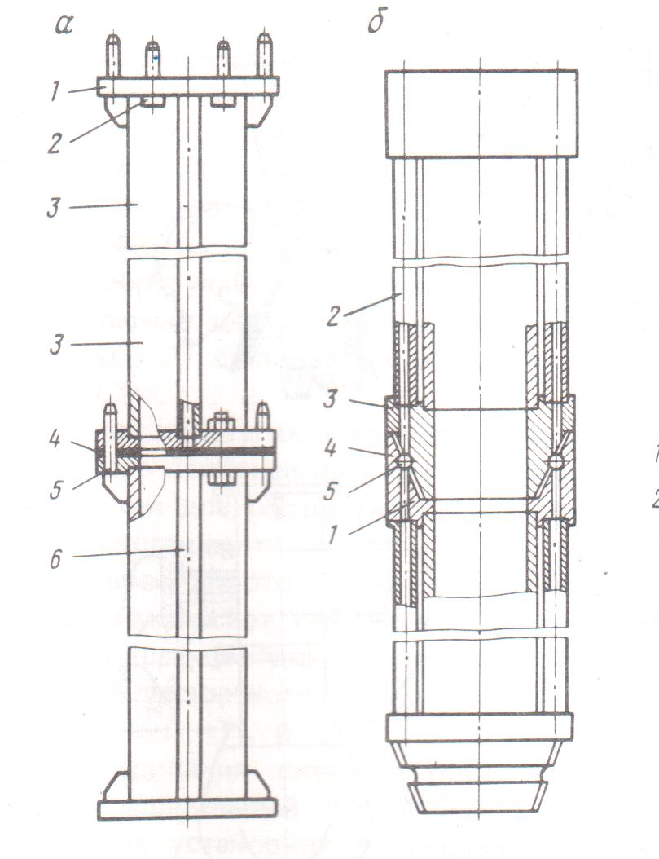

а – фланцевое соединение: 1 – фланец; 2 – болт; 3 – бурильная труба; 4 – прокладка; 5 – штифт; 6 – труба подачи воздуха. б – замковое соединение: 1 – продольный канал подачи воздуха; 2 – воздушная труба; 3 – конус замка; 4 – муфта замка; 5 – кольцевой канал
Рисунок 2.2 – Соединения бурильной колонны при эрлифтном способе [28]

Верхний фланец имеет вышеописанную стандартную форму соединений бурильной колонны, включающей воздухопроводные трубы. В нижнем фланце отверстия для воздушных труб отсутствуют. Внутренняя труба представляет собой отрезок бурильной трубы, с рядами отверстий малого диаметра, обеспечивающих подачу воздуха в виде мелких пузырьков.
Желательно, чтобы смеситель располагался как можно ближе к долоту (чтобы получить предельно возможную высоту столба аэрированной жидкости и обеспечить максимальную скорость восходящего потока). Однако расстояние от смесителя до долота не должно быть меньше 1,5 м. Это необходимо, чтобы избежать возможного поворота потока воздуха в затрубное пространство. Это противоречит выбранной схеме бурения с обратной промывкой с ее важными преимуществами.
Во-вторых, из-за крайне низких скоростей восходящего потока, вызванных большими площадями сечения кольцевого пространства, предельно ухудшаются условия выноса шлама и, соответственно, возникает риска прихвата им забойной компоновки.
Недостаток бурильных колонн с фланцевыми соединениями заключается в том, что используемые бурильные трубы и их соединений резко отличается от стандартных серийно выпускаемых промышленностью бурильных труб и их соединений.
На практике серийные трубы приходится перенарезать, удаляя резьбовые концы и на торцы приваривать специально изготовленные фланцы, обеспечивая их строгую параллельность (отсутствие строгой параллельности нарушает герметичность колонны). Процесс соединения двух труб в среднем занимает 20-30 мин [28]. Этот процесс занимает большую часть баланса рабочего времени при строительстве скважин. Тем не менее, фланцевые соединения получили наибольшее распространение.
Существует также ряд других способов подачи сжатого воздуха к смесителю. На рис. 2.2 б колонны аналогичного типа вместо фланцев соединяются с помощью специальных приварных замков с коническими резьбами. Замок состоит из конуса 3 и муфты 4. Его диаметр рассчитан с учетом присоединяемых воздушных труб. По вертикальному сверлению (продольный канал 1) воздух доходит до средней части резьбы конуса 3 замка, где выполнена кольцевая проточка (кольцевой канал 5) которая, в свою очередь, соединена с продольным сверлением в муфте замка и далее с расположенной ниже воздушной трубой.
Такие замки сокращают время соединений примерно вдвое, но они сложны в изготовлении и увеличивают стоимость бурильной колонны существенно значительнее, чем фланцевые соединения.
Практика использования таких соединений показала, что они не обеспечивают надежной герметизации бурильной колонны. Кроме того, замковые соединения лишены преимущества фланцевого соединения в части возможности, как правого, так и левого вращения бурильной колонны.
Некоторые фирмы [28] используют концентрические двойные бурильные колонны. В колонну 168 мм вставляется колонна 127 мм с внутренним диаметром 117 мм. Во внутренней колонне создается восходящий поток пульпы, а воздух поступает по кольцевому пространству между трубами. Колонны могут иметь как фланцевое, так и замковое соединение. В последнем случае в теле замка на участках, соответствующих, межтрубному пространству, выполнены сверления для прохода воздуха, причем внутри пульпоподъемной колонны обеспечивается одинаковое проходное сечение. Такие бурильные колонны оснащаются специальными вертлюгами.
Очевидно, что описанный способ повышает массу и стоимость бурильной колонны и при прочих равных условиях отличается уменьшенным проходным сечением пульпоподъемной части.
Иногда применяют метод раздельного спуска бурильной и воздушной колонн. Последняя спускается внутрь бурильной пульпоподъемной колонны и представляет собой обычную бурильную колонну малого диаметра. В ходе бурения она не вращается и имеет собственный вертлюг, расположенный выше вертлюга основной колонны. Процесс наращивания и спуско-подъема такой комбинированной бурильной колонны занимает много времени. Кроме того внутренняя колонна затрудняет проход частиц шлама.
На рис. 2.3 приведен универсальный вертлюг, используемый для роторного бурения с обратной промывкой. На крышке 2 невращающегося корпуса 1 смонтирован изогнутый патрубок с фланцем для присоединения шланга большого диаметра, служащего для сброса пульпы в отстойник.
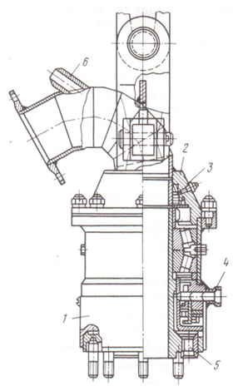

1 – корпус; 2 – крышка; 3 – сальник; 4 – штуцер для подвода сжатого воздуха; 5 – бурт с отверстием для присоединения воздушной трубы; 6 – штуцер для подключения вакуум-насоса (при бурении с всасывающей промывкой)
Рисунок 2.3 – Вертлюг [29]

Центральный вращающийся ствол вертлюга имеет в верхней части сальник 3, ниже которого размещены подшипники.
Ниже подшипников к корпусу присоединен штуцер 4, к которому подходит шланг компрессора. По штуцеру сжатый воздух подается в кольцевую проточку между корпусом и центральным стволом. Последний снизу завершается дискообразным буртом 5, служащим для фланцевого соединения с ведущей трубой. В бурте выполнены отверстия для подачи воздуха в воздушные трубы. Воздух подается в эти отверстия через щель, образованную упомянутой проточкой, наружная стенка которой образована герметизирующей кольцевой манжетой.
При использовании обратно-всасывающего способа циркуляции штуцер 6 подсоединяется к шлангу вакуум камеры.
Бурение с применением эрлифта возможно при соблюдении величины коэффициента погружения смесителя.
, (2.1)
где А – погружение смесителя под уровень воды, В – высота подъема жидкости.
Этот коэффициент должен быть больше единицы. При эрлифтном способе создания обратной промывки за динамический уровень принимается уровень воды в желобе, соединяющем емкость с очищенной водой с устьем скважины. Высота подъема отсчитывается от этого уровня вверх до наибольшей высоты вертлюга и места присоединения к нему шланга сброса пульпы. Поэтому перед началом применения эрлифта необходимо создать шурф глубиной 5-9 м, в зависимости от высоты ведущей трубы, считая от уровня воды в устье скважины до места отвода выкидного шланга.
Бурение шурфа может осуществляться с помощью рейсовых шнеков [37, 29], которые могут иметь диаметры 790 и 1200 мм. Рейсовый шнек отличается от обычного шнека тем, что разрушенная порода по его реборде не поднимается до поверхности. При большой длине шнека необходимого диаметра на его вращение уходила бы слишком большая мощность. Поэтому высота такого шнека не превышает 0,9 м, После углубки на длину реборды разрушенная порода собирается над ней в виде шламовой пробки. Бурение рейсовым шнеком осуществляется под осевой нагрузкой, равной весу ведущей бурильной трубы и с частотой вращения 50-100 об/мин. Через каждые 0,5-1 м шнек извлекают и разрушенную породу отбрасывают от устья, задав вращателю высокую частоту вращения – порода удаляется за счет центробежной силы.
После бурения на требуемую глубину в образовавшийся шурф спускают направление в виде обсадной трубы, и после ее центрирования затрубное пространство заливают цементом.
В частности, применение рейсового шнека для забурки скважин предусмотрено конструкцией установки УШБМ16-ОП.
В странах СНГ эрлифтный способ обратной промывки получил большее распространение, чем всасывающий. Более высокую эффективность этого способа демонстрирует табл. 2.4.
Так, по данным табл. 2.4 на малых глубинах суточная производительность эрлифтного способа выше на 20 %, на средних – на 55%, а на максимально-достигнутых по данным авторов таблицы глубинах эта производительность выше почти в 4 раза.
Дело в том, что при всасывающем способе глубина ограничена атмосферным давлением, и большей глубины можно достигнуть только за счет уменьшения подачи воды и снижения скорости восходящего потока, а значит, и скорости углубки. В то время как при эрлифтном способе, повышения глубины можно достигнуть за счет использования более эффективной техники, в данном случае – компрессоров, развивающих достаточно высокое давление.

Таблица 2.4 – Сравнительная эффективность способов создания обратной циркуляции (проходка за 24 ч, м) [28]

Интервал проходки, м | Способ обратной циркуляции
Интервал проходки, м | Всасывающий, м | Эрлифтный, м/%
4-100 | 75 | 90/120
100-200 | 45 | 70/156
200-250 | 27 | 57/211
300-350 | 13 | 50/385

Другие преимущества эрлифтного способа:
– отсутствие на пути жидкости препятствий в виде лопастей центробежного насоса;
– более высокая надежность из-за существенно меньшей зависимости от степени герметичности соединений;
– возможность допускать высокую концентрацию шлама в пульпе с соответствующим повышением темпов углубки.
Недостатки эрлифтного способа:
– сложность конструкции бурильной колонны, связанная с необходимостью включения в нее каналов подачи воздуха;
– невозможность использовать серийно выпускаемые трубы нефтяного сортамента;
– необходимость в использовании специальных соединений бурильной колонны
– резкое увеличение затрат времени на спуско-подъемные операции и наращивания бурильной колонны.
Перечисленные недостатки существенно увеличивают затраты на буровые работы.

2.3 Породоразрушающий инструмент и режимы бурения

На рис. 2.4. показаны типичные разновидности долот, используемых при бурении скважин большого диаметра с обратной промывкой. Более детально они проанализированы в работе [9].
Особенности этих долот заключаются в следующем:
– для эффективного создания ствола скважины большого диаметра эти долота имеют форму пикобуров, когда центральная нижняя часть долота, выступая, создает вруб – т.е. скважину относительно малого диаметра, а отстающие по высоте боковые части ее расширяют, что, как хорошо известно, требует значительно меньших затрат энергии.
– для обеспечения эффективной обратной промывки они имеют центральный промывочный канал того же диаметра, что и бурильная колонна.
Поскольку бурение с обратной промывкой наиболее эффективно в породах I-IV категорий буримости, то наиболее широкое применение получили лопастные долота (рис. 2.4 а), которые имеют далеко выступающую врубовую часть (забурник 1), приваренный к трубчатому корпусу 2 с внутренним диаметром как у бурильной колонны. Для облегчения захода частиц шлама в трубу на забурнике выполнен вырез. Выше забурника расположены лопасти 3 с регулируемым углом резания, что обеспечивается путем фиксации заданного угла пальцами 4. Сверху долото заканчивается фланцевым соединением. Для обеспечения устойчивого положения долота на забое и избегания искривления скважины, число лопастей не должно быть меньше трех.
При наличии вероятности встречи более твердых пропластков предусмотрено использование шарошечных долот (рис. 2.4 б). Как и лопастное долото, шарошечное долото своей центральной частью (центральным шарошечным долотом 1) также способно образовывать вруб. Выше к расширенному корпусу 3 приварены на лапах 2 боковые шарошечные долота, установленные с таким расчетом, чтобы расширять центральный вруб. Размер промывочных каналов у шарошечных долот ограничен особенностями их конструкции, но поскольку размер частиц шлама при бурении более крепких пород шарошечными долотами не может превышать высоту зуба шарошки, то соблюдение требования обеспечения равнопроходного с бурильной колонной сечения каналов здесь не обязательно.
Вследствие сложности конструкции бурильных колонн и их соединений и больших затрат времени на проведение спуско-подъемных операций (СПО), необходимо стремиться к тому, чтобы скважина бурилась по возможности за один рейс. При наличии вероятности встречи пропластка труднобуримых пород необходимо с самого начала бурения данной скважины применять шарошечное долото и жертвовать скоростью углубки ради экономии времени СПО.
В настоящее время для бурения пород повышенной крепости шарошечные долота успешно заменяются PDC долотами. Конструкция их мало отличается от конструкции лопастных долот и в породах низкой крепости эти долота почти так же эффективны.
Бурение ведется на частотах вращения порядка 10-40 об/мин Частоты минимальны при бурении долотами наибольшего диаметра 1,5 м. Более высокие частоты используются при относительно малых для бурения с обратной промывкой диаметров – порядка 0,5 м. Кроме того используемые частоты вращения долот зависят от крепости проходимых пород : чем крепче порода тем ниже частоты.
Осевые нагрузки создаются за счет веса используемых тяжелых бурильных колонн. Бурение ведется с разгрузкой, осуществляемой под воздействием тормоза лебедки. По пескам бурение можно вести практически при нулевой осевой нагрузке, но с относительно высокими частотами вращения. Скорость углубки при этом достигает 100 м/ч. По глинам и суглинкам в зависимости от глубины скважины бурение может осуществляться за счет полного веса бурильной колонны со скоростью углубки в 10-25 м/ч.
Имеются примеры [28, 29] когда на строительство скважины большого диаметры глубиной 36 м потребовалось всего 30 ч, а скважина 350 м была завершена в 6 суток.
Особо важную роль играет подача промывочной жидкости. При обеспечении требуемой скорости восходящего потока в 2-3,5 м/с для бурильных труб 168 мм (внутренний диаметр 154 мм) подача жидкости на забой скважины должна составлять 2230-3960 л/мин.
При встрече водоносного пласта, возникают потери циркуляции. В зависимости от создаваемого не пласт избыточного давления (необходимого для избегания обвалов) эти потери могут составлять 80-250 л/мин в песках и доходить до 2500 л/мин в гравелистых породах.
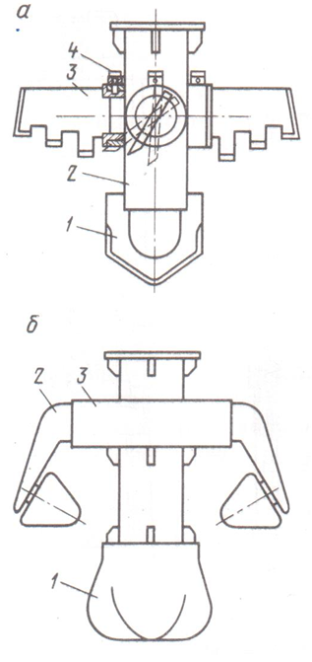

а – лопастное долото; 1 – забурник; 2 – корпус; 3 – лопасть; 4 – палец;
б – шарошечное долото; 1 – центральное долото; 2 – лапа; 3 – корпус
Рисунок 2.4 – Типы долот для бурения с обратной циркуляцией [24]
С учетом этих потерь перед началом бурения необходимо создать запас технической воды. Желательно чтобы ее источник находился недалеко от места бурения. Если вблизи уже пробурена скважина большого диаметра (пусть даже на верховодку), то можно использовать ее ресурсы для строительства следующей скважины, однако скважины должны находиться на таком расстоянии друг от друга, чтобы исключить их взаимовлияние.
Эту проблему можно решить путем использования вместо воды водогипановой смеси [29]. При поглощении гипан имеет свойство создавать на стенках скважины непроницаемую корку, за счет которой поглощения снижаются примерно на 39 %. В ходе освоения скважины гипановая корка удаляется специальными химическими добавками.

2.4 Конструкция скважин и оборудование приемной части

Наиболее распространенная конструкция скважин при бурении с обратной промывкой – это так называемая одноколонная конструкция, когда обсадка ограничивается направляющей трубой. Глубина ее спуска, как правило, диктуется необходимостью изоляции загрязненных поверхностных вод, но для обеспечения возможности использовании эрлифтного способа обратной циркуляции она не может быть меньше 5-9 м. Изоляция верховодки достигается обязательной цементацией затрубного пространства.
Если возникает необходимость изоляции более низко расположенных непродуктивных водоносных горизонтов, возможен спуск промежуточной обсадной колонны.
В случаях, когда на поверхность выходят плотные глинистые породы, возможно строительство скважин с помощью вращательного способа с обратной промывкой без установки направляющей трубы.
Фильтр обычно спускают на конце эксплуатационной колонны. Диаметр и длина фильтра зависят от проектной производительности скважины и водообильности продуктивного горизонта.
Качество водоприемной зоны и длительность ее безремонтной эксплуатации сильно зависят от от наличия и толщины гравийной обсыпки [30]. Отмечено, что при толщине гравийного кольца в 200-300 мм (что легко обеспечивается бурением скважин с обратной промывкой) для полного осветления потока при освоении скважины путем откачек даже в тонкозернистых песках требуется не более 0,5-1 ч.
В скважинах, пробуренных с помощью обратной циркуляции, гравийная обсыпка обычно создается путем засыпки гравия через устье. Объем засыпаемого гравия с учетом его уплотнения должен превышать расчетный геометрический объем не менее чем на 25 %.
Эксплуатация скважины обычно осуществляется с помощью погружных электрических насосов. Они должны спускаться на глубину ниже необходимого для обеспечения заданной производительности динамического уровня. Диаметр эксплуатационной колонны должен обеспечивать свободный спуск погружного насоса выбранного типа.
Если динамический уровень продуктивного горизонта выше кровли этого горизонта (напорный водоносный горизонт), то диаметр фильтра может быть меньше, чем диаметр, необходимый для установки насоса. Если же пласт слабо напорный, то может оказаться, что насос придется устанавливать ниже водоносного горизонта и тогда диаметр всей эксплуатационной колонны должен быть одинаковым и зависеть только от диаметра насоса.
Во избежание обвалов, операции по спуску эксплуатационной колонны и созданию гравийной обсыпки, должны начинаться немедленно после окончания бурения и извлечения бурильной колонны. Они должны проводиться непрерывно в три смены в возможно более быстром темпе. При этом как при подъеме бурильной колонны, так и при выполнении всех последующих операций необходимо следить, чтобы уровень воды в устье скважины не опускался и, при наличии тенденции к опусканию (из-за поглощения в проницаемом пласте), осуществлять непрерывный долив.

2.5 Буровые установки для бурения с обратной промывкой

Способ бурения скважин большого диаметра с обратной промывкой получил широкое распространение в зарубежных странах. Типичные представители зарубежных буровых установок приведены в табл. 2.5.

Таблица 2.5 – Зарубежные буровые установки для бурения скважин с обратной промывкой [29]

Показатель | «Зальцгиттер», ФРГ |  | «Вирт»,  ФРГ | «Стандрил», США | «Винтервейс», США | Румыния
Показатель | Р-300 | Р-150 | Т-3 | С-102 | Р-102 | FА-12
Глубина скважины, м | 350 | 180 | 500 | 180 | 225 | 250
Ее диаметр, м | 0,5-1,5 | 0,45-1,2 | 1,0 | 0,46-1,52 | 1,52 | 0,45
Мощность, кВт | 41 | 41 | 88 | 59 | 29 | 44
Подача, центробежного, насоса л/мин | 8000 | 4000 | Компрессор | 4000 | 3800 | 4000 и  компрессор
То же вакуум-насоса | 1500* | 1500 | - | - | - | 1500
Частота вращения ротора, об/мин | 6-74 | 6-56 | 8, 16, 32 | 8-55 | 16-73 | 6-40
Высота вышки, м | 13 | 15,5 | 18,5 | 12 | 8,2 | 11
Грузоподемность, т | 32 | 20 | 40 | 27 | 15 | 12,5
Диаметр бур, труб, мм | 216 | 150 | 112,5 | 150 | 155 | 154
Масса установки, т | 14 | 13,2 | - | 12 | - | 16,6
* Производительность по всасыванию воздуха.

Таблица позволяют сделать следующие общие выводы:
Наибольшая глубина скважин, достигаемая этим способом (фирма Вирт, установка Т-3, ФРГ), составляет 500 м при диаметре 1 м и с использованием бурильных колонн диаметром 112,5 мм (наименьшее из приведенных в табл. 2.5 значений). Эта глубина достигается с использованием эрлифтного способа циркуляции.
Наибольший диаметр – 1,5 м (фирма «Зальцгиттер», ФРГ – установка Р-300, а также американские фирмы «Стандрил» – установка С-102 и «Винтервейс» – установка Р-102). Скважины такого диаметра бурятся перечисленными установками до глубины порядка 200 м обратно-всасывающим способом.
Наименьший диаметр – порядка 0,5 м.
Обратно-всасывающий способ применяется чаще, чем эрлифтный. Очевидная причина – отсутствие необходимости во внесении коренных изменений в конструкцию труб нефтяного сортамента в связи с необходимостью установки на них специальных соединений. Вторая причина заключается в том, что глубина скважин не превышает 200 м, при которой снижение темпов углубки по сравнению с эрлифтным способом не столь существенно.
Подача центробежных насосов, как правило, составляет порядка 4000 л/мин.
Диаметр бурильных колонн – порядка 150 мм. Исключение составляет установка Р-300 фирмы «Зальцгиттер», с помощью которой с обратно-всасывающей промывкой бурятся скважины глубиной до 350 м. С целью обеспечения ситуации при которой потери давления на циркуляцию промывочной жидкости не выходят за пределы атмосферного давления, используются бурильные трубы самого большого диаметра 216, что дает также возможность обеспечить вдвое более высокую подачу жидкости в 8000 л/мин. Вторым исключением является установка Т-3 фирмы Вирт, которая использует относительно малый (112,5 мм) диаметр бурильных труб ради достижения предельной глубины бурения 500 м.
Используемые частоты вращения находятся в интервале 6-74 об/мин; они тем ниже, чем больше диаметр скважины и плотнее породы.
Высота буровой вышки или мачты находится в пределах от 8 до 19 м, чем она меньше, тем короче должны быть бурильные трубы. Так для установки FА-12 при высоте вышки в 11 м длина бурильной трубы составляет всего 3 м, а длина ведущей трубы – 4 м. При столь малой длине одной трубы и наличии фланцевых соединений затраты на СПО весьма велики. Однако малая высота мачты облегчает проблему возобновления процесса бурения при обратно-всасывающей промывке.
Бурение установкой FА-12 может осуществляться как всасывающим, так и эрлифтным способами – она имеет компрессор производительностью 5,2 м³/мин при максимальном давлении 0,7 МПа.
Грузоподъемность мачт находится в пределах от 12,5 (FА-12) до 40 т (Т-3 ВИРТ).
Мощность привода у всех установок находится в пределах от 30 до 60 кВт, исключение составляет установка Т-3 в связи с резко-повышенной глубиной бурения.
Масса установок находится в пределах от 12 до 17 т.
В табл. 2.6 показаны характеристики буровых установок, которыми возможно бурение скважин с обратной промывкой (на что указывает индекс ОП). Этот вид бурения приведенными в таблице установками осуществляется, главным образом, эрлифтным способом.
Рекомендуемая предельная глубина не превышает 200 м, что связано с отсутствием в широкой практике компрессоров, способных создать давление выше, чем то, которое могут обеспечить компрессоры типа ДК9, т.е. 0,7 МПа. При этом, как это видно из табл. 2.4, в зарубежной практике бурение скважин большого диаметра ведется до глубины 350 и даже 500 м.

Таблица 2.6 – Буровые установки для бурения скважин с обратной промывкой [28]

Показатель | УРБ 2А-ОП | 1БА 15 В-ОП | УГБ 3УК-ОП | УШБ М16-ОП
Глубина скважины, м | 60 | 200 | 200 | 100
Ее диаметр, м | 1,2 | 1,2 | 0,9 | 1,2
Мощность, кВт | 44 | 77 | 37 | 77
Частота вращения ротора, об/мин | 20, 40 до 300 | 20,35 до 245 | 20 | 15, 30, 40, 60
Проходное отверстие  ротора, мм | 250 | 410 | 250 | -
Высота вышки, м | 9,5 | 15,5 | 14,2 | 11
Грузоподемность, т | 2,5 | 12 | 12 | 15
Бурильные трубы, мм | 114 | 114, 146, 168 | 168, 219 | 146,168
Масса установки, т | 10 | 14,2 | 12,7 | 11

Принципиальное отличие от зарубежных установок состоит в том, что все установки, приведенные в табл. 2.6. являются модификациями ранее созданных установок, предназначенных для иных способов бурения: роторного бурения с прямой промывкой (УРБ 2А, 1БА 15В), ударно-канатного бурения (УГБ 3УК) и шнекового бурения (УШБ16).
Модификация установок роторного бурения заключалась главным образом в увеличении диаметра проходного отверстия ротора для возможности работы с бурильными трубами весьма большого диаметра.
В конструкцию установки ударно-канатного бурения УГБ 3УК-ОП включена роторная приставка. Она состоит из площадки с ротором, имеющим специальный электродвигатель. Высота площадки над устьем может составлять 2, 3,5 и 4,5 м. Такое устройство роторной площадки позволяет поднимать устье направляющей трубы на высоту, позволяющую избегать риска обвалов в случае, когда статический уровень водоносного горизонта находится ближе, чем на 3 м от поверхности земли.
Установка шнекового бурения УШБ М16-ОП имеет подвижный вращатель, что решает проблему работы с бурильными трубами большого диаметра без существенного изменения конструкции.
Все приведенные в таблице установки сохраняют возможность бурения скважин согласно своему исходному назначению, что часто оказывается полезным. Например, для осуществления обратной циркуляции эрлифтным способом, исходный шурф под направляющую трубу глубиной 5-9 м может быть выполнен установками УРБ 2А-ОП и 1БА15В-ОП с помощью вращательного бурения с прямой промывкой, а установкой УШБМ16-ОП – с помощью шнекового бурения.
Установка УГБ 3УК-ОП может переходить на ударно-канатное бурение при встрече пропластков крепких пород и тем решать проблему сложности их прохождения вращательным бурением с обратной промывкой. С целью изоляции загрязненных поверхностных вод, забивка колонн ударным способом исключает необходимость в цементации затрубного пространства.
Указанное в таблице максимальное значение диаметра 1200 мм несколько меньше, чем для зарубежных установок. Исключение составляет установка УГБ 3УК-ОП, которая не предназначена для диаметров, превышающих 0,9 м. Это связано с низкой мощностью – всего 37 кВт, что на 20 % ниже, чем даже у легкой установки УРБ 2А-ОП и более чем в два раза ниже, чем у остальных двух установок.
Преимущества бурения с обратной промывкой по сравнению с другими способами строительства водозаборных скважин:
1. Возможность строительства скважин весьма большого диаметра.
2. Резкое повышение дебита скважин.
3. Обеспечение высокого дебита в низко обводненных горизонтах.
4. Повышение качества воды и длительности эксплуатации скважин за счет установки гравийных фильтров большой толщины.
5. Уменьшение необходимого числа скважин.
6. Уменьшение затрат на кубометр добываемой воды.
7. Высокие скорости углубки в наносных осадочных породах;
8. Низкие удельные затраты мощности на единицу диаметра ствола скважины.
9. Сокращение времени как на бурение, так и на освоение скважин.
10. Уменьшение расхода обсадных труб.
11. Сокращение затрат на буровые растворы.
12. Удлинение межремонтного срока эксплуатации скважин.
13. Уменьшение затрат на ремонт скважин.
14. Удобство установления вида проходимых пород по непрерывно выбрасываемому шламу.
Недостатки бурения скважин с обратной промывкой:
1 Ограниченная глубина скважин.
2. Низкие скорости углубки в крепких скальных породах.
3. Высокие потребности в промывочной воде.
4. Громоздкость и высокая стоимость бурильных труб и их соединений.
5. Большие трудозатраты на соединение бурильных труб в колонну.
6. Громоздкость породоразрушающего инструмента.
7. Низкий коэффициент времени чистого бурения (порядка 5 %).

2.6 Выбор оптимального способа бурения водозаборных скважин в условиях полуострова Мангистау

2.6.1 Особенности месторождений подземных вод и их эксплуатации на примере Самского месторождения
На территории полуострова Мангистау, где сосредоточены крупные месторождения углеводородов Республики Казахстан существует сложная ситуация с водоснабжением. Поверхностные воды здесь практически отсутствуют, а для питьевых нужд в сельских районах употребляются близко расположенные к поверхности подземные воды из мелких скважин и колодцев с минерализацией, превышающей допустимые нормы.
С целью водоснабжения в г. Актау созданы установки для опреснения морской воды. Кроме того, из устья Волги с российской территории проведен водопровод. Эти мероприятия в определенной степени решают проблемы крупных поселений, таких, как Бейнеу, но, тем не менее, в течение всех последних десятилетий сохраняется острый дефицит воды.
Начиная с 60-х годов, на территории полуострова проводятся широкие гидрогеологические разведывательные работы, позволившие обнаружить ряд пригодных к разработке месторождений подземных вод. Составлены программы по их разработке путем бурения гидрогеологических скважин.
Типичным месторождением подземных вод полуострова является Самское месторождение. В ходе разведочных работ за 1968-1969 годы согласно отчету [4] это месторождение имеет следующие особенности.
Месторождение расположено в Бейнеусском районе Мангыcтауской области и имеет общую площадь 1500 км². Оно сложено четвертичными отложениями Северо-Устюртского прогиба.
Пригодные к разработке горизонты подземных вод имеют форму линз различной формы и размера.
По степени минерализации воды месторождения подразделяются авторами отчета на две группы. К первой группе относятся пресные воды с минерализацией до 1 г/л (фактически встречается минерализация от 0,2 до 1 г/л). Эти воды принадлежат к гидрокарбонатно-хлоридно натриевому типу. Ко второй группе отнесены слабосолоноватые воды с минерализацией – до 3 г/л. Воды 1-го типа пригодны для питьевых нужд населения, воды 2-го типа могут употребляться для технических нужд и для нужд скотоводства.
Водовмещающие породы представлены в основном мелкозернистыми песками с небольшими примесями песков средне- и тонкозернистых. Авторы отчета отмечают в целом высокую однородность водоносных пород. Значения коэффициента фильтрации в целом находятся в пределах от 1 до 12 м/сут, но в большинстве случаев они не выходят из интервала
5,6-7,0 м/сут. Воды характеризуются невысоким напором.
Породами кровли и подошвы для водоносных горизонтов обычно являются суглинки, реже они бывают представлены супесями, песчаниками на известковом цементе и глинами.
Установленная упомянутыми исследованиями глубина залегания пресных вод находится в пределах от 1,5 до 44 м, мощность водоносных линз по современным данным доходит до 39 м со средним значением 14 м. Горизонты слабосолоноватых вод располагаются ниже горизонтов пресных вод и отделены от них пластами водоупоров.
Установленные по данным отчета и утвержденные по категории В эксплуатационные запасы подземных вод составляют 21,2 тыс. м³/сут по пресным водам и 14,3 тыс. м³/сут – по слабосолоноватым. Эти же значения фигурируют и в современных документах [5,38].
Самское месторождение является главным источником подземных вод для Бейнеу. Месторождение эксплуатируется с 1970 г. В 1979 г. установленный суммарный водоотбор составлял всего 0,02 тыс. м³/сут, – в основном за счет водбоотбора с помощью частных колодцев, вырытых местным населением. В настоящее время отбор подземных вод в Бейнеу возрос до 6,4 тыс. м³/сут, что составляет 18 % от ресурсов Самского месторождения, хотя проблема качественного водообеспечения города по-прежнему стоит остро.
Эта проблема может быть решена только путем существенно увеличения количества водозаборных скважин и получения максимального дебита подземных вод нормативного качества при наименьших затратах.

2.6.2 Сравнительный анализ различных способов бурения водозаборных скважин в условиях Самского месторождения
Общие принципы выбора способа бурения водозаборных скважин
Удовлетворительное решение поставленной задачи в первую очередь зависит от правильной оценки конкретных геолого-технических условий бурения каждой скважины, а именно [32,33]:
– Водообильность разрабатываемого месторождения, минеральный состав вод, глубина расположения водоносных горизонтов, наличие горизонтов, непригодных к эксплуатации вследствие низкой обводненности либо загрязненности.
– Полезная мощность выбранного для эксплуатации продуктивного горизонта, его минералогический состав и коэффициент проницаемости, статический напор.
– Общее строение геологического разреза будущей скважины, непроницаемые породы их минералогический тип и буримость. Особое внимание должно обращается на породы кровли и подошвы продуктивного горизонта.
Кроме чисто гидрогеологических и геологических особенностей важную роль играют и вопросы экономической инфраструктуры, такие как близость поселений и дорог, доступность воды для промывки скважин, наличие необходимых технических средств: оборудования, приборов, инструмента и материалов.
Выбор способа бурения в рассматриваемых условиях обосновывается следующими конкретными соображениями [34,35].
Из вышеприведенных данных следует, что, несмотря на острый дефицит воды, как для бытовых, так и для технических нужд, ресурсы подземных вод используются неудовлетворительно. Так, согласно официальным данным из общих ресурсов подземных вод Самского месторождения в 35,5 м³/сутки, практически используется только 6,4 м³/сутки, т.е. 18 % [5].
Наиболее существенной причиной сложившегося положения является низкая обводненность месторождений, – вода залегает в низконапорных песчаных горизонтах, сложенных мелкозернистыми песками со средним коэффициентом фильтрации 5,6-7,0 м/сутки. При этом существенная, часть водных резервов относится к тонкозернистым пескам и даже плывунам с коэффициентом фильтрации, близким к единице.
Эффективность вращательного бурения с прямой промывкой буровыми растворами
В местных условиях этот наиболее широко распространенный способ бурения представляется малоэффективным Причина – относительно малые диаметры (обычно не более 190 мм), достижимые этим способом и соответственно весьма низкий в песках малой проницаемости практически несущественный для широкого использования дебит скважин, который еще и занижается вследствие кольматации пор прискважинной зоны буровыми растворами.
С помощью специальных методов и устройств, дебит скважин, буримых вращательным способом с прямой промывкой можно повысить путем расширения их водоприемной части с последующим ее заполнением гравийной обсыпкой. Однако такое расширение ограничено как возможностями применяемых технологий, так и устойчивостью пород. Достигаемый путем расширения диаметр приемной части практически не позволяет даже приблизиться к диаметру скважин, характерных для бурения с обратной промывкой, а значит и к обеспечиваемому ими дебиту.
Как само расширение, так и создание гравийной обсыпки представляют собой технически сложные процессы, связанные с удорожанием строительства водозаборных скважин и повышением стоимости добываемой воды.
Эффективность ударно-канатного бурения
В местных условиях эффективность ударно-канатного бурения выше, чем у вращательного бурения с прямой промывкой. Ввиду отсутствия циркуляции промывочной жидкости этот способ бурения в большой мере исключает кольматацию продуктивного пласта. При этом некоторое снижение проницаемости прискважинной зоны все же имеет место вследствие уплотняющего действия забиваемой в нее рабочей обсадной колонны.
Важным преимуществом является низкая потребность в воде для удаления продуктов разрушения и отсутствие ее поглощения проницаемыми породами.
Однако дебит пробуренной скважины ограничивается, тем фактом, что достигаемый при этом способе диаметр прискважинной зоны существенно меньше, чем при бурении с обратной промывкой.
Так, при бурении ударно-канатным способом скважины, глубиной 100 м с использованием серийно выпускаемых обсадных труб нефтяного сортамента (наибольший диаметр 508 мм [28]) оптимальная конструкция скважины будет следующей: обсадная колонна 508 мм до глубины 20 м; колонна 426 мм – до 50 м; колонна 377 мм (приемная часть скважины) – до 100 м. Таким образом, из-за ограниченности выходов каждой колонны из-под башмака предшествующей, имеем снижение диаметра приемной части в 1,35 раз по сравнению с начальным диаметром. Этот максимально достижимый диаметр приемной части в 2,82 раза меньше, чем 1200 мм – диаметр бурения, допускаемый возможностями буровых установок (табл. 2.6) для бурения скважин вращательным способом с обратной промывкой.
Даже если для бурения 100-метровой скважины использовать нетипичные для буровой отрасли трубы диаметром 900 мм (табл. 2.2 – наибольший диаметр установки УГБ4-УК), то при том же коэффициенте снижения диаметров 1,35 (а фактически для больших диаметров он будет еще выше), получим диаметр приемной части 666 мм, что почти вдвое меньше, чем 1200 мм.
Важным недостатком ударно-канатного бурения является многократно более низкая производительность по сравнению с вращательным бурением, как с прямой, так и с обратной промывкой.
Эффективность вращательного бурения с обратной промывкой
Этот способ бурения обеспечивает весьма высокий диаметр водоприемной части скважин, многократно превышающий практически достижимые диаметры не только вращательного бурения с прямой промывкой, но и ударно-канатного бурения.
Как правило, бурение ведется с промывкой водой, исключающей кольматацию пор прискважинной зоны.
В условиях водоносных горизонтов, сложенных мелкозернистыми песками низкой проницаемости, отмеченные два преимущества, обеспечат многократное повышение использования местных ресурсов подземных вод, что является главной проблемой в части водоснабжения питьевой и технической водой.
Наличие большого запаса диаметра позволяет создавать гравийные фильтры, обладающие весьма значительной толщиной фильтровального слоя. В свою очередь, это резко повышает качество механической очистки добываемых вод, а также резко снижает необходимое время откачек при освоении скважин даже в тонкозернистых песках.
Большая ширина кольцевого пространства между эксплуатационной колонной и стенками скважины упрощает процесс создания гравийных фильтров, устраняя риск образования гравийных пробок, и обеспечивая возможность засыпки гравия непосредственно через устье скважины [29].
Недостатком способа бурения скважин большого диаметра является высокая потребность в промывочной воде, а также ее поглощение при прохождении проницаемых пород. В связи с этим перед забуркой скважины необходимо создать емкость для хранения воды в объеме не менее 1,5 проектного объема скважины [30, 31].
В конкретных условиях Самского месторождения водоносные горизонты представлены мелкозернистыми песками, отличающимися низкими коэффициентами фильтрации, в связи, с чем ожидается, что поглощения воды в стенках скважины будут минимальными и не составят серьезных проблем.
Наиболее эффективным способом создания циркуляции при вращательном бурении с обратной промывкой является эрлифтный способ (см. табл. 2.4 и пояснения к ней).
Несмотря на достаточно высокую скорость строительства скважин, важным недостатком эрлифтного способа бурения с обратной промывкой является низкий процент времени чистого бурения (порядка 5 %).
Причиной является необходимость в использовании нестандартных бурильных труб с соединениями особого типа, обеспечивающими создание бурильных колонн, включающих трубы подачи воздуха к забою скважины.
Такие бурильные трубы требуют больших затрат времени на осуществление их соединений при включении в бурильную колонну в ходе наращиваний, а также при проведении спуско-подъемных операций.

Выводы к разделу 2

1. В результате сравнительного анализа существующих прогрессивных технологий бурения скважин с обратной циркуляцией промывочной жидкости были выявлены их область применения, достоинства и недостатки.
2. Установлено, что для условий Самского месторождения наиболее эффективным является способ вращательного бурения водозаборных скважин с применением обратной циркуляции, создаваемой эрлифтным способом. Его применение обеспечит резкое увеличение дебита и качества добываемых вод, при сокращении сроков и себестоимости строительства скважин.
3. В результате анализа научно-технических и патентных источников установлено, что существенным недостатком выбранного способа бурения, является необходимость использования специальных соединений бурильной колонны, что приводит к высоким затратам времени на спуско-подъемные операции и наращивания бурильной колонны. Для максимальной эффективности бурения необходимо разработать технологию, обеспечивающую возможность использования серийно выпускаемых труб нефтяного стандарта.
4. В результате анализа научно-технических и патентных источников установлено, что существенным фактором, снижающим эффективность бурения скважин с обратно-всасывающей промывкой, является неопределенность условий работы эрлифта. Это происходит из-за того, что глубина скважины постоянно изменяется, изменяются давления в кольцевом пространстве и в бурильной колонне, глубина погружения смесителя, а значит, изменяются оптимальные параметры работы эрлифта. Необходимо разработать методику определения параметров работы эрлифта с учетом изменяющихся условий бурения: глубины скважины, давлений в кольцевом пространстве и в бурильной колонне, глубины погружения смесителя.

3 Исследование процесса сооружения водозаборных скважин большого диаметра с обратной промывкой

3.1 Обоснование параметров бурения типовой скважины

На основе общей оценки различных способов бурения водозаборных скважин применительно к условиям Самского месторождения было предложено вращательное бурение скважин большого диаметра с применением обратной промывки, создаваемой эрлифтным способом. Ниже в обоснование этого предложения приводятся математические алгоритмы, позволяющие получить необходимее числовые характеристики.
Для того чтобы математический аппарат был ориентирован на конкретные геологические и гидрогеологические условия рассматриваемого месторождения подземных вод, была построена базовая модель водозаборной скважины, которая должна соответствовать требованиям следующих факторов.
Экономические факторы:
- максимально возможный дебит добываемой воды;
- максимальная степень ее очистки от механических примесей;
- минимальные затраты на оборудование водоприемной части и проведение опытных откачек;
- минимальные затраты на текущий и капитальный ремонт скважины;
- максимальная скорость углубки;
- минимальные затраты времени на спуско-подъемные операции и наращивания бурильной колонны;
- минимальная стоимость бурильной колонны;
- возможность разведки и разработки продуктивных пластов, расположенных ниже тех, которые известны на данный момент.
Геолого-гидрогеологические факторы:
- глубина продуктивного водоносного пласта;
- мощность продуктивного пласта;
- его минералогический состав;
- коэффициент фильтрации;
- пластовое давление;
- типы пород, входящих в разрез скважины;
- буримость горных пород.
Технологические факторы:
- обеспечение скорости восходящего потока промывки, гарантирующей очистку забоя от шлама и высокий темп углубки;
- использования эрлифтного способа создания обратной промывки;
- обеспечение эффективной работы эрлифта при наибольшей запланированной глубине скважины;
- учет того факта, что максимальная высота восходящего потока соответствует верхнему положению вертлюга на мачте.
С учетом изложенных требований принята следующая типовая модель бурения водозаборной скважины:
Глубина типовой скважины принята равной 200 м.
Это обосновывается следующими аргументами:
– Установленная ранее проведенными исследованиями, глубина залегания пресных (с минерализацией ниже 1 г/л) вод на Самском месторождении доходит до 44 м, а мощность водоносных линз – до 39 м. Суммируя эти две цифры, получаем глубину подошвы водоносного горизонта 83 м. Ввиду того факта, что водоносные горизонты сложены, как правило, мелкозернистыми песками, принимаем длину отстойника 15 м. Таким образом, существующая на данный момент, наибольшая глубина скважины, бурящейся на пресные воды, может составить 98 м.
– Кроме пресных вод, предполагается использование также вод с более высокой (до 5 г/л) минерализацией. Такие воды применяются для технических нужд и нужд сельского хозяйства. Согласно проведенным разведывательным работам горизонты солоноватых вод располагаются ниже горизонтов пресных вод и отделены от них пластами водоупоров. Таким образом, максимальная требуемая глубина может оказаться существенно большей.
– Приведенные параметры водозаборных скважин относятся к разведочным работам, выполненным до 2012 г. [5]. Возможность обнаружения пригодных к эксплуатации водоносных горизонтов при бурении скважин на большие глубины вряд ли следует исключать.
– Исследование особенностей бурения водозаборных скважин предложенным способом на глубину 200 м (и возможно еще большую) позволит дать более полную оценку предлагаемому способу бурения.
Глубина кровли продуктивного водоносного горизонта принимается равной 170 м.
Исходя из предшествующего пункта, в котором согласно приведенным там соображениям решено принять глубину типовой скважины, равной 200 м, соответственно сдвинуто вниз и расположение водоносного горизонта.
Водоносный горизонт имеет мощность 14 м.
Согласно имеющимся материалам такова средняя мощность продуктивных водоносных горизонтов содержащих пресную воду.
Коэффициент фильтрации проницаемых пород водоносного горизонта равен 6,3 м/сут.
Водоносные горизонты Самского месторождения сложены однородными мелкозернистыми песками и характеризуются указанным средним значением коэффициента фильтрации.
Статический напор вскрываемого типовой скважиной продуктивного пласта принимается равным 100 м.
Это обосновывается следующим:
– располагаемые материалы не позволяют установить среднее значение статического напора по пробуренным скважинам Самского месторождения;
– поскольку глубина типовой скважины принята равной 200 м, что согласно располагаемым материалам, по крайней мере на 100 м превышает глубину водозаборных скважин, пробуренных до настоящего времени, то, соответственно, вода в этой скважине может обладать статическим напором порядка 100 м.
Диаметр типовой скважины принимается равным 800 мм.
Это обосновывается следующим:
– согласно литературным данным [29] диаметры водозаборных скважин, проходимых вращательным способом с обратной промывкой может находиться в пределах от 300 до 1500 мм;
– чаще всего такие скважины имеют диаметр 500 либо 800 мм;
– с ростом диаметра увеличивается возможный дебит скважины;
– уменьшается необходимая длина приемной части скважины;
– повышается качество механической очистки воды за счет создания мощного слоя гравийной обсыпки;
– упрощается технология создания гравийной обсыпки;
– сокращается необходимое время опытных откачек;
– в то же время с ростом диаметра скважины и соответственно объема разрушенной породы возрастает необходимое количество циркулирующей промывочной жидкости;
– при прохождении проницаемых горизонтов имеет место высокая степень поглощения промывочной жидкости в стенках скважины, что требует непрерывного подвоза новых объемов воды;
– уменьшается скорость углубки;
– с учетом изложенного, а также, принимая во внимание низкий коэффициент фильтрации, в водоносных породах Самского месторождения, обуславливающий относительно малую потерю циркуляции, из двух наиболее употребительных диаметров принят наибольший – 800 мм.
Принимается бурильная колонна из серийно выпускаемых труб диаметром 146 мм (проходной диаметр 136 мм).
Это обосновывается следующим:
– согласно литературным данным [29] для вращательного бурения с обратной промывкой могут применяться бурильные трубы, диаметром 127, 146, 168 и 219 мм;
– с увеличением проходного сечения бурильных труб резко снижаются гидравлические сопротивления восходящему потоку;
– уменьшается содержание в нем шлама;
– в то же время повышается необходимая подача промывочной воды.
– резко возрастают затраты времени на проведение спуско-подъемных операций и наращивание;
– серийно выпускаемые трубы при бурении с эрлифтной циркуляцией не могут использоваться без существенной доработки (см. разд. 2.2.1), причем их резьбовые соединения заменяются на фланцевые, что резко замедляет процесс соединения труб в колонну и повышает общую стоимость работ.
– в настоящей работе (см. раздел 4) предлагается конструктивное усовершенствование, которое устраняет этот недостаток и обеспечивает возможность использования серийно выпускаемых бурильных труб;
– минимальным диаметром бурильной колонны, при реализации предлагаемого нового решения является диаметр 146 мм.
Высота подъема шламосодержащей водо-воздушной смеси над земной поверхностью принимается равной 10 м.
Это обосновывается следующим:
– максимальная высота подъема шламосодержащей смеси соответствует высоте вертлюга в момент возобновления бурения после наращивания бурильной колонны;
– эта высота равна высоте мачты буровой установки за вычетом размеров блоков, крюка, серьги и т. д., а также расстояния, обеспечивающего проведение необходимого маневра (например, приподнимание бурильной колонны над удерживающим ее хомутом перед ее спуском в скважину);
– согласно табл. 2.5 высота мачт установок, предназначенных для вращательного бурения с обратной промывкой, варьируется от 8,2 до 18,5 м [33,50] и в среднем составляет 13 м; из российских установок, аналогичного назначения (табл. 2.6), близкую к указанному среднему значению высоту мачты (14,2 м) имеет установка УГБ 3УК-ОП;
– таким образом, за вычетом из средней высоты мачты 3-4 м, получаем среднюю высоту вертлюга в его крайнем верхнем положении, равную 10 м.
Скорость восходящего потока воды, равна 2,5 м/с.
Это обосновывается следующим:
– главным преимуществом вращательного бурения с обратной промывкой является высокая скорость восходящего потока, обеспечивающая эффективную очистку забоя скважины от продуктов разрушения;
– это преимущество достигается за счет многократного уменьшения площади сечения канала, по которому движется восходящий поток;
– если при прямой промывке скорость восходящего потока редко достигает 1 м/с, то согласно литературным данным [29] при обратной промывке она должна находиться в интервале от 1,5 до 3,5 м/с;
– при скоростях восходящего потока, не достигающих нижней границы этого интервала, преимущества бурения с обратной промывкой теряются, и для уменьшения количества образующегося в единицу времени шлама приходится прибегать к уменьшению диаметра ствола скважины до обычных размеров;
– при достижении верхнего предела указанного интервала обеспечивается вынос крупных частиц, размер которых близок к внутреннему диаметру бурильных труб и выкидного шланга;
– водоносные горизонты Самского месторождения однородны по своему минералогическому составу и, как правило, сложены мелкозернистыми песками [4]; информация о наличии крупных галечников и, тем более, валунов отсутствует;
– по указанным причинам при бурении типовой скважины скорость восходящего потока будет поддерживаться на уровне среднего по приведенному интервалу значения – т.е. 2,5 м/с.
Значение средней скорости углубки по вмещающим породам, принимается равным 15 м/ч.
Это обосновывается следующим:
– при бурении по водоносным горизонтам, сложенным мелкозернистыми песками, темп углубки может превышать 100 м/ч;
– ограничивающим фактором является перенасыщение восходящего потока шламом и недопустимое увеличение его общей плотности;
– резкое увеличение плотности восходящего потока может свести на нет эффект аэрации – скорость восходящего потока упадет до нуля и произойдет прихват долота шламом;
– в связи с указанными рисками темп углубки при прохождении водоносного горизонта следует сдерживать до значений, которые характерны для вмещающих пород;
– породами, вмещающими водоносные горизонты на рассматриваемом месторождении, являются глины и суглинки, поэтому принятая скорость углубки в 15 м/ч является для этих пород при бурении с обратной промывкой достаточно прогрессивной и, в то же время, вполне достижимой;
– приведенные ниже расчеты покажут, что при такой скорости не произойдет недопустимого увеличения плотности восходящего потока.
Глубина смесителя принимается на 2 м меньшей, чем глубина скважины.
Это обосновывается следующим:
– циркуляция промывки при эрлифтном способе ее создания осуществляется за счет того, что на уровне смесителя создается разность гидростатических давлений в заполненном водой затрубном пространстве и в заполненной водо-воздушной смесью бурильной колонне;
– при предельно низком (что соответствует заявленному соотношению) расположении смесителя достигается максимальная высота столба смеси, а значит и максимальное значение упомянутой выше разности;
– за счет этой разности создается максимальная скорость восходящего потока и соответственно наилучшая очистка забоя от шлама;
– начиная с определенной глубины бурения, ввиду ограниченного давления компрессора, возобновление эрлифтной циркуляции после технологически необходимых остановок (например, при наращивании бурильной колонны) становится невозможным;
– для возобновления циркуляции глубину погружения смесителя, приходится уменьшать;
– при этом уменьшается высота столба смеси и разности гидростатических давлений внутри и вне бурильной колонны с соответствующим снижением интенсивность промывки;
– существующие способы разделения условий работы компрессора при возобновлении циркуляции и при нормальном процессе бурения сводятся к существенным усложнениям конструкции бурильной колонны (рис. 2.2);
– в данной работе эта проблема решается путем внесения новых элементов в схему циркуляции промывочной жидкости, без каких либо изменений в конструкции серийно выпускаемых бурильных труб.
Резюмируя, представим основные параметры бурения типовой скважины в сводной табл. 3.1.

Таблица 3.1 – Основные параметры бурения типовой скважины

№ | Наименование параметра | Единица | Значение
1 | Глубина бурения, Н | м | 200
2 | Глубина кровли продуктивного пласта, Н_{Р} | м | 170
3 | Мощность продуктивного пласта, m | м | 14
4 | Коэффициент фильтрации, K_{F} | м/сут | 6,3
5 | Статический напор пласта, H_{S} | м | 100
6 | Диаметр бурения, D | мм | 800
7 | Диаметры бурильной колонны: наружн./внутр., d_{O}/d_{i} | мм | 146/136
8 | Высота подъема смеси над поверхностью, h | м | 10
9 | Скорость восходящего потока воды, U_{W} | м/с | 2,5
10 | Скорость бурения, U_{D} | м/ч | 15
11 | Глубина погружения смесителя, L | м | H·2

3.2 Сравнительный анализ эффективности различных способов бурения водозаборных скважин

Ниже представлены расчеты возможных результатов практического применения рассмотренной выше типовой модели вращательного бурения с обратной промывкой.
Дебит скважины определяется возможностью создания необходимой депрессии на продуктивный пласт. В ходе откачек эта депрессия (т.е. снижение давления) создается путем понижения уровня воды в продуктивном горизонте в районе ствола скважины. Это понижение составляет:

, (3.1)

где h_{D} – динамический уровень (т.е. расстояние от поверхности до воды в скважине при откачке), h_{S} – статический уровень (тот же уровень до начала откачек). Статический уровень также определяется как:

, (3.2)

где h_{P} – глубина кровли пласта, H_{S} – статический напор.
При откачках соответствующий понижению дебит (в м³/ч) определяется по формуле [24]:

, (3.3)

где Q_{S} – дебит скважины в м³/ч, m – мощность водоносного пласта в м;
K_{F} – коэффициент фильтрации в м/сут.
В напорных водоносных горизонтах согласно формуле (3.2) наибольшее возможное понижение это понижение на величину статического напора.
, (3.4)

В безнапорных водоносных горизонтах эта формула приводится к:

, (3.5)

где h_{F} – глубина подошвы продуктивного пласта.
При стремлении к достижению максимального дебита из данной конкретной скважины важным ограничением является недопущение катастрофического выноса пластового материала из стенок скважины, вызванного чрезмерно высоким темпом отбора воды.
Критерием здесь является предельно допустимая скорость фильтрации воды через поры пласта в приемной части скважины Предельная скорость фильтрации (в м/ч) определяется по формуле:

, (3.6)

где K_{F} – коэффициент фильтрации в м/сут.
Из формулы (3.6) видно, что предельно допустимая скорость резко (в кубической зависимости) падает, с уменьшением фильтрационной способности продуктивного пласта.
С учетом упомянутого ограничения при откачке воды из данной скважины наибольший допустимый дебит в м³/ч определяется по формуле:

, (3.7)

где F – площадь поверхности скважины в м², через которую поступает вода (соответствует площади фильтра).
При соблюдении условия не превышения допустимой скорости фильтрации, наибольший допустимый дебит скважины, достигается путем варьирования параметров фильтра.
Учитывая цилиндрическую форму скважины, формулу (3.7) можно записать в виде

, (3.8)

где L – длина приемной части в м; D – диаметр приемной части в м.
Формула (3.8) показывает, что поверхность F может быть достигнута тремя путями (или с помощью их комбинации):
1. Путем увеличения длины фильтра – наиболее практичный и наименее затратный способ. Требуемая длина приемной части равна:

. (3.9)

Однако применение этого способа ограничивается мощностью продуктивного пласта m. С учетом мощности, максимально возможный дебит скважин определим следующим образом:

. (3.10)

2. Путем увеличения диаметра приемной части, что, обычно бывает связано с проведением сложных дополнительных операций по ее расширению:

, (3.11)

3. Путем бурения скважины большого диаметра, что обеспечивается применением вращательного бурения с обратной промывкой.
Используем результаты, изложенной в формулах (3.1)-(3.11) методики, для оценки эффективности способа вращательного бурения скважин с обратной промывкой в сравнении с двумя другими, применяемыми при бурении водозаборных скважин способами бурения – вращательным способом с прямой промывкой и ударно-канатным способом.
При сравнительной оценке способов бурения основную роль играют максимально возможные при их использовании диаметры долот (без учета возможности расширения приемной части).
Для вращательного бурения с обратной промывкой принимаем значение диаметра, равное 800 мм (табл. 3.1).
При вращательном бурении с прямой промывкой в случае использования широко распространенной установки 1БА-15В [37], конечным диаметром (т.е. тем, которым производится вскрытие продуктивного водоносного пласта) может быть диаметр 190 мм, – значение, которое и принимаем для нижеприведенных расчетов.
При ударно-канатном бурении установкой УКС-22 размер первой обсадной колонны не может превышать 600 мм (т.е. 22 дюйма по внутреннему диаметру). При проектировании телескопа обсадных колонн, характерного для ударно-канатного бурения, каждая последующая колонна должна быть меньше предшествующей, по крайней мере, на 2 дюйма, причем выход одной колонны из-под другой возрастает с уменьшением диаметра.
Из табл. 3.2 следует, что при строительстве скважины глубиной 200 м и диаметре первой обсадной колонны 22 дюйма, требуемая глубина может с учетом вышеприведенных условий быть достигнута путем создания телескопа из 6 обсадных колонн. При этом диаметр приемной части скважины равняется наружному диаметру последней (шестой) обсадной колонны – т.е. колонны с наружным диаметром 12 дюймов (324 мм).

Таблица 3.2 – Типовая конструкция скважины ударно-канатного бурения глубиной 200 м

Номер колонны в порядке спуска | 1 | 2 | 3 | 4 | 5 | 6
Диаметр колонны, дюймов | 22 | 20 | 18 | 16 | 14 | 12
Выход (длина контакта с породой), м | 10 | 20 | 30 | 40 | 50 | 50

За основу сравнительных расчетов приняты исходные данные, приведенные в строках 1-5 табл. 3.1.

Таблица 3.3 – Общие параметры, используемые при сравнительном анализе трех способов бурения

№ | Наименование параметра | Значение
1 | Максимально возможный теоретический дебит, Q_{S}, м³/ч | 245
2 | Необходимое для его достижения понижение, H_{S}, м | 100
3 | Допустимая скорость фильтрации, U_{F}, м/ч | 5,01

Приведенный в табл. 3.3 максимальный теоретический (без учета ограничений) дебит каждой из 3-х скважин определен по формуле (3.3). В качестве понижения S принято его наибольшее возможное значение, а именно статический напор H_{S}.
По формуле (3.6) получена допустимая скорость фильтрации U_{F} = 5,01 м/ч.
Результаты сравнительных расчетов приведены в табл. 3.4.

Таблица 3.4 – Основные показатели бурения водозаборных скважин

Наименование параметра | Способ бурения
Наименование параметра | Враща-  тельный | Ударно-  канатный | Вращательный с обратной промывкой
Диаметр приемной части D, м | 0,190 | 0,324 | 0,800
Диаметр фильтровой трубы D_{F}, м | 0,146 | 0,146 | 0,146
Толщина слоя обсыпки δ, м | 0,022 | 0,089 | 0,327
Потребная длина фильтра при дебите 245 м³/ч (табл. 3.3), L, м | 82 | 48 | 20
Наибольший дебит (при мощности пласта m = 14 м), Q_{MAX}, м³/ч | 41 | 71 | 176

По результатам анализа результатов табл. 3.4 вращательное бурение с обратной промывкой имеет такие преимущества.
1. Максимально возможный с учетом ограниченной мощности водоносного пласта дебит бурения с обратной промывкой в 4,3 раза выше, чем при вращательном бурении с прямой промывкой и в 2,5 раза выше, чем при ударно-канатном бурении. Эти соотношения представляют собой соотношения принятых диаметров. По этой причине максимально достижимый, согласно формуле (3.10), дебит, может увеличиться или уменьшиться в зависимости от мощности пласта m, но при этом указанное соотношение максимальных дебитов останется тем же.
Если мощность пласта не является ограничивающим фактором, то при одинаковом дебите (формула (3.3)), указанное соотношение будет справедливо для рассчитанных по формуле (3.9) необходимых длин приемной части. Чем больше диаметр, тем меньше требуемая длина (строка 4 таблицы), с уменьшением которой уменьшаются затраты как на оборудование приемной части, так и на ее ремонт.
2. При одинаковом диаметре фильтровой трубы (строка 2 таблицы) наибольшая возможная толщина слоя гравийной обсыпки при бурении с обратной промывкой в 15 раз больше, чем для обычного вращательного бурения и в 3,7 раза больше, чем для ударно-канатного бурения.
Мощная гравийная обсыпка обеспечивает наилучшее качество механической очистки отбираемой воды. Следствием этого является также минимальная потребность времени на опытные откачки и минимальная длина отстойника скважины. Такая обсыпка также обеспечивает максимальную длительность межремонтной эксплуатации.
Следует иметь в виду, что при вращательном бурении скважин большого диаметра с обратной промывкой трудозатраты на изготовление гравийного фильтра сводятся к минимуму. Как правило, гравий засыпается ручным способом через устье скважины, так как большая площадь кольцевого пространства исключает возможность пробкообразования и недохождения засыпаемого материала до приемной части.

3.3 Оптимизация технологических параметров работы эрлифта при бурении водозаборных скважин

На рис. 3.1. показано, как в процессе бурения на уровне, близком к забою скважины 1, устанавливается равновесие между давлениями снаружи и внутри бурильной колонны 3.
За давление снаружи бурильной колонны можно в первом приближении принять гидростатическое давление столба воды 13 соответствующей высоты.
Внутри бурильной колонны располагается смесь 15 воды с воздухом 14, который через смеситель 4 подается туда от компрессора 6 по воздушному каналу 7.
Вследствие того, что плотность воздуха почти в 1000 раз ниже плотности воды, общая плотность смеси внутри бурильной колонны оказывается ниже плотности воды, в которой воздух отсутствует. По этой причине гидростатическое давление столба смеси в колонне ниже гидростатического давления воды в кольцевом пространстве между бурильной колонной и скважиной 2.
Поскольку жидкость всегда перемещается из положения, где она находится под некоторым давлением, в положение, где давление ниже, то рассмотренная разность гидростатических давлений и является причиной восходящего потока промывочного агента внутри бурильной колонны.
Разность гидростатических давлений расходуется на преодоление жидкостного трения смеси о внутренние стенки бурильной колонны. Это трение тем выше, чем выше скорость потока. Отсюда следует, что чем больше разность гидростатических давлений (т.е. чем выше насыщенность смеси воздухом), тем больше могут быть затраты давления на преодоление жидкостного трения и тем более высокое значение может приобрести скорость восходящего потока.
Из изложенного следует, что в процессе бурения автоматически устанавливается равновесие между гидростатическим давлением воды в пространстве между бурильной колонной и стенками скважины с одной стороны, и суммой гидростатического давления смеси и потерь давления на ее движение внутри бурильной колонны – с другой [35].
Нижеследующие исследования базируются на постоянстве заданной скорости U_{W} восходящего потока, так как именно эта скорость определяет эффективность удаления продуктов разрушения с забоя скважины и темп ее углубки.
При заданной скорости U_{W}, требуемый расход циркулирующей воды равен:

, (3.12)

где F_{i} – площадь проходного сечения бурильных труб; U_{W} – скорость восходящего потока воды в момент ее достижения уровня смесителя и перед тем, как она начинает смешиваться с воздухом.
Площадь проходного сечения бурильных труб равна:

, (3.13)

где d_{i} – внутренний диаметр бурильной трубы.

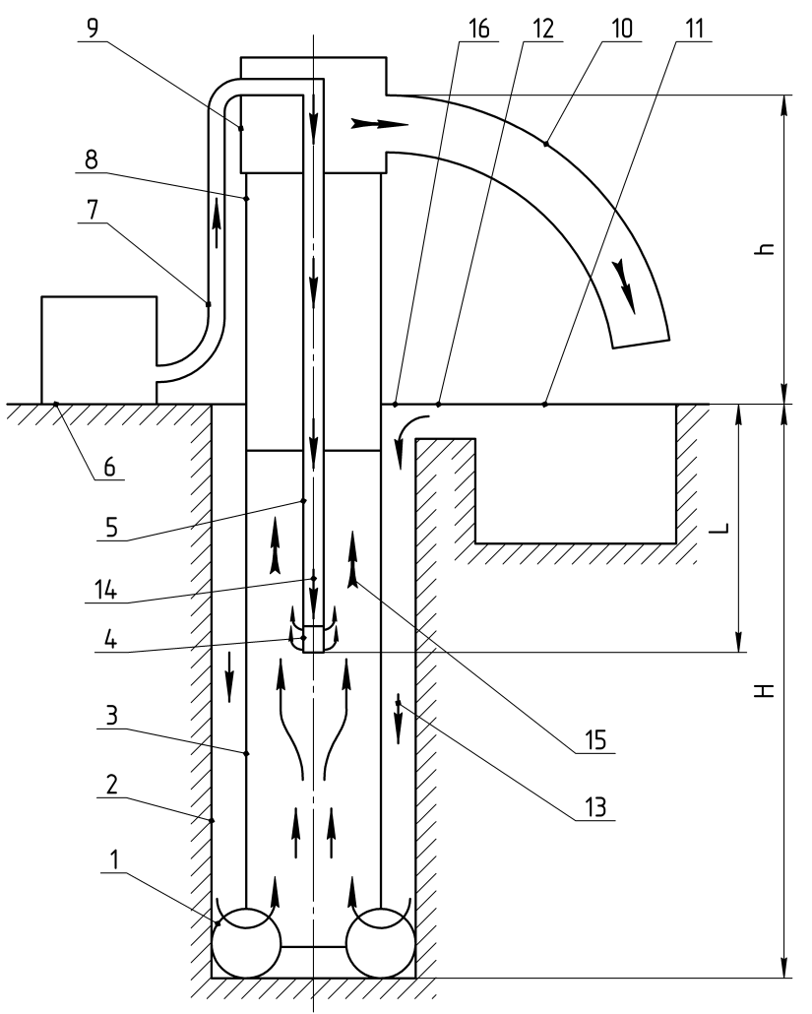

1 – долото на забое скважины; 2 – стенка скважины; 3 – бурильная колонна; 4 – смеситель; 5 – воздухопровод; 6 – компрессор; 7 – шланг; 8 – ведущая бурильная труба; 9 – вертлюг: 10 – выкидной рукав; 11 – отстойник; 12 – желоб; 13 – вода; 14 – сжатый воздух; 15 – смесь; 16 – поверхность земли; H – глубина скважины; L – погружение смесителя; h – наибольшая высота подъема смеси (наибольшая высота вертлюга)
Рисунок 3.1 – К алгоритму функционирования эрлифтного способа циркуляции при вращательном бурении с обратной промывкой

В отличие от скорости потока, изменяющейся в зависимости от площади проходного сечения того или иного участка скважины, величина Q_{W} остается постоянной на любом участке циркуляции, включая затрубное пространство. Эта величина остается постоянной и когда вода представляет собой только часть образующейся смеси (выше смесителя).
При постоянстве циркулирующего в единицу времени объема воды, вторая составляющая смеси – объем воздуха при движении смеси вверх по бурильной колонне непрерывно возрастает по причине снижения гидростатического давления (физический закон Бойля-Мариота). Возрастание объема составляющего смесь воздуха приводит к соответствующему непрерывному росту скорости восходящего потока смеси. Однако массовый расход подаваемого компрессором воздуха остается постоянным, в связи с чем, увеличение объема приводит к снижению плотности сжатого воздуха.
При выходе смеси на поверхность воздух из шланга 10 (рис. 3.1) улетучивается и в отстойник 11 сливается все тот же постоянный объем воды Q_{W}. В отстойнике эта вода освобождается от вынесенного шлама и далее через желоб 12 возвращается в кольцевое пространство скважины, образуя нисходящий поток.
Рассмотрим баланс наружных (по отношению к бурильной колонне) и внутренних давлений более детально. Этот баланс выражается уравнением:

, (3.14)

где P_{O} – давление снаружи бурильной колонны; P_{I} – давление внутри ее.
Давление снаружи бурильных труб состоит из двух составляющих

$P{}_{О}^{}=P_{S}-P_{D}$, (3.15)

где P_{S} – гидростатическое давление; P_{D} – гидродинамическое давление (потери давления) нисходящего потока.
Гидростатическая составляющая наружного давления:

, (3.16)

где ƿ_{W} – плотность воды (1000 кг/м³); g – ускорение свободного падения (9,81 м/с²), L – погружение смесителя (расстояние от смесителя 4 до поверхности земли).
Здесь следует иметь в виду, что в формуле (3.16) часть наружного гидростатического давления воды на участке, соответствующем расстоянию от смесителя до долота не учитывается, поскольку это давление компенсируется таким же гидростатическим давлением воды внутри бурильной колонны.
Гидродинамическая составляющая наружного давления (вызванная жидкостным трением при течении воды вниз по кольцевому пространству) определяется по формуле Дарси-Вейсбаха [36]:

, (3.17)

где λ_{WO} – коэффициент гидравлических сопротивлений нисходящему потоку; H – глубина скважины; D – диаметр скважины; d_{O} – наружный диаметр бурильных труб; U_{WO} – скорость нисходящего потока.
Скорость нисходящего потока равна:

, (3.18)

где Q_{W} – расход (объем жидкости, протекающий в единицу времени) циркулирующей воды, а F_{O} – площадь кольцевого пространства.

, (3.19)

В формуле (3.17) коэффициент гидравлических сопротивлений λ_{WO} движению потока воды в кольцевом пространстве определяется с помощью критерия Рейнольдса. Этот критерий равен:

, (3.20)

где γ есть коэффициент динамической вязкости. Коэффициент динамической вязкости воды γ_{W} = 0,001 Па·с.
Определим значение критерия Рейнольдса для нисходящего потока воды в затрубном пространстве при бурении типовой скважины (табл. 3.1). Диаметр скважины D = 0,8 м; бурильные трубы имеют наружный диаметр d_{O} = 0,146 м и внутренний – d_{I} = 0,136 м; Поддерживается скорость восходящего потока воды U_{W} = 2,5 м/с.
По формуле (3.13) получаем площадь проходного сечения бурильной колонны F_{i} = 0,0145 м²; по формуле (3.12) расход промывочной воды Q_{W} = 0,0362 м³/с; по формуле (3.19) площадь затрубного пространства F_{O} = 0,486 м² и по формуле (3.16) скорость нисходящего потока U_{WO} = 0,0745 м/с.
Подставив необходимые значения в формулу (3.20) определяем значение критерия Рейнольдса для потока воды в кольцевом пространстве R_{EO} = 487 000 или 4,87·10⁵. Согласно законам гидравлики [36] при движении потока воды в кольцевом пространстве, если значение критерия Рейнольдса превышает 10⁵, то поток движется в турбулентном режиме, причем коэффициент гидравлических сопротивлений λ_{WO} = 0,024.
При таком коэффициенте гидравлических сопротивлений и известных значениях всех остальных компонентов, входящих в формулу (3.17), устанавливаем значение гидродинамической составляющей наружного давления P_{D} = 20,4 Па. Для рассматриваемых условий такое значение представляет собой пренебрежимо малую величину.
Потери давления внутри бурильной колонны также имеют статическую и динамическую составляющие

, (3.21)

Гидростатическая составляющая распадается на две части

, (3.22)

где P_{S1} – гидростатическое давление смеси:

, (3.23)

где ƿ_{М} – средняя по длине L+h (см. рис. 3.1) плотность смеси.
Движущийся по внутреннему каналу бурильной колонны поток несет с собой частицы разрушенной породы, которые увеличивают общую плотность восходящего потока, а значит и гидростатическое давление. Второе слагаемое в формуле (3.22) учитывает рост гидростатического давления в зависимости от содержания шлама:

, (3.24)

где Δ_{F} – увеличение плотности восходящего потока за счет содержащегося в нем шлама.
Применительно к бурению с прямой промывкой существует [36,38,39] формула (3.25), определяющая необходимую скорость выноса шлама, исходя из предельно допустимого увеличения за счет его содержания плотности восходящего потока. Необходимая скорость выноса равна:

, (3.25)

где ƿ_{F} – плотность породы, U_{D} – скорость бурения.
В числителе этой формулы располагаются:
– диаметр скважины D, который характеризует площадь забоя (площадь, по которой происходит его разрушение);
– разность в скобках соответствует увеличение плотности за счет того что плотность породы превышает плотность промывочной жидкости (в данном случае воды);
– скорость бурения U_{D} – характеризует темп разрушения;
В знаменателе формулы располагаются:
– величина в скобках, которая характеризует площадь сечения кольцевого пространства (по которой поднимается шлам при прямой промывке);
– предельно допустимый рост плотности восходящего потока (считается, что в условиях прямой промывки водой Δ_{F} не должно превышать 10 кг/м³).
Преобразовав формулу (3.25), получим фактическое превышение плотности восходящего потока за счет содержания в нем шлама при известной скорости выноса:

, (3.26)

Поскольку при обратной промывке шлам поднимается не по кольцевому пространству, а по внутреннему каналу бурильных труб, то в знаменателе формулы должен стоять диаметр этого канала.
Таким образом, окончательно принимаем, что для скорости выноса шлама, равной скорости восходящего потока воды U_{W,}, увеличение плотности восходящего потока определится как:

, (3.27)

Гидродинамическая составляющая давления внутри бурильной колонны включает три компонента:

, (3.28)

Первый компонент характеризует потери давления на пути восходящего потока воды от долота до смесителя

, (3.29)

Коэффициент гидравлических сопротивлений λ_{W}, как и в вышерассмотренном случае (формула 3.15) определяется с помощью критерия Рейнольдса.
При движении воды внутри бурильных труб критерий Рейнольдса определяется по формуле

, (3.30)

Для условий бурения типовой скважины (табл. 3.1) скорость U_{W} подъема воды по бурильной колонне от забоя до смесителя принята равной 2,5 м/с. При том, что плотность воды ρ_{W} равна 1000 кг/м³, ее динамическая вязкость γ = 0,0001 Па·с, а внутренний диаметр выбранных бурильных труб равен d = 136 мм, определяемый по формуле (3.30) критерий Рейнольдса равен 3,4·10⁶, что выше, чем 10⁵, и поэтому свидетельствует о турбулентном режиме. В этом случае в формуле (3.29) коэффициент гидравлических сопротивлений движению воды по каналу круглого сечения определяется как [36, 51-54]:

, (3.31)

Второй компонент в формуле (3.28) P_{D2} – потери давления за счет увеличения плотности из-за содержания шлама в восходящем потоке:

, (3.32)

Поскольку частицы шлама располагаются в потоке воды, то в формуле (3.32) используются те же значения коэффициента гидравлических сопротивлений λ_{W} и скорости потока U_{W}, что и в относящейся к этому потоку непосредственно формуле (3.29)
Третий компонент в формуле (3.28) P_{D3} – потери давления при движении смеси:

, (3.33)

где L – расстояние от поверхности до смесителя (глубина его погружения);
h – наибольшая высота подъема вертлюга над земной поверхностью;
U_{M} – средняя скорость подъема смеси на указанном интервале L+h,
λ_{М} – среднее значение коэффициента гидравлических сопротивлений при движении смеси.
С высотой подъема и уменьшением гидростатического давления, поступающие из смесителя в поток воды пузырьки воздуха, становятся все крупнее. По этой причине объем смеси воды и воздуха возрастает, а значит (при неизменном проходном сечении бурильной колонны) возрастает и ее скорость. Из того, что, как показано выше, еще не содержащая воздуха вода движется в турбулентном режиме, следует, что этот режим тем более можно принять для движения смеси, скорость которой выше. Поэтому принимаем λ_{М} = λ_{W}.
Уравнение баланса давлений (3.14) при циркуляции промывки, создаваемой эрлифтным способом, с учетом всех вышеописанных компонентов, принимает вид:

$P_{S}-P_{D}=P_{S1}+P_{S2}+P_{D1}+P_{D2}+P_{D3}$, (3.34)

Члены этого уравнения определяются по формулам (3.16), (3.17), (3.23), (3.24), (3.29), (3.32), (3.33) соответственно. Формулы (P_{S}, P_{D}, P_{D1}) содержат значения плотности: воды, формулы (P_{S2}, P_{D2}) содержат плотность шлама, формулы (P_{S1}, P_{D3}) – плотность смеси. Значение плотности воды известно; алгоритм установления величины увеличения плотности за счет шлама показан выше (формула (3.27)).
Плотность смеси постоянно уменьшается с ее продвижением от смесителя до устья скважины. Однако из уравнения (3.34) можно определить ее среднюю, эффективную плотность. Запишем это уравнение следующим образом:

$P_{S1}+P_{D3}=P_{S}-P_{D}-P_{S2}-P_{D1}-P_{D2}$, (3.35)

Распишем содержание двух находящихся в левой части уравнения (3.35) членов:
, (3.36)

Или, вынеся за скобки общие члены:

, (3.37)

Откуда получаем среднее значение плотности смеси:

$ρ_{M}=(P_{S}-P_{D}-P_{S2}-P_{D1}-P_{D2})/((L+h)(g+λ_{M}\frac{U_{M}^{2}}{2d_{i}}))$, (3.38)

Определив ƿ_{М}, находим по нему среднюю скорость подъема смеси. Для этого используем уравнение массовых расходов:

, (3.39)

где Q_{W} и Q_{A} – объемный расход воды и средний объемный расход воздуха, ρ_{W} и ρ_{A} – соответствующие плотности; ρ_{М} – плотность смеси воды и воздуха.
В левой части уравнения имеем сумму массовых расходов воды и воздуха. Оба этих слагаемых представляют собой постоянные величины. Однако в первом слагаемом постоянны оба сомножителя, так как вода несжимаема. Во втором слагаемом постоянно только само это произведение (подаваемый компрессором массовый расход воздуха), причем, чем больше первый сомножитель (объемный расход), тем меньше второй (плотность). Таким образом, Q_{A} представляет собой средний эффективный расход воздуха при установившемся процессе бурения.
В правой части сумма постоянного расхода воды и среднего расхода воздуха множится на среднюю плотность смеси.
Преобразовав формулу (3.39), получаем средний объемный расход воздуха:

, (3.40)

Поскольку плотность воздуха (даже сжатого) ничтожно мала по сравнению с плотностью воды, то плотностью воздуха можно пренебречь и тогда средний объемный расход воздуха составит:

, (3.41)

Средний расход смеси:

, (3.42)

Подставив в эту формулу вместо Q_{A} его значение, полученное из формулы (3.41), получаем:

, (3.43)

Откуда средняя скорость движения смеси

, (3.44)

где F_{i} – площадь проходного сечения бурильной колонны.
В формуле (3.38) уже участвует средняя скорость смеси U_{М}, которая еще не определена. Эта проблема решается используемым в вычислительной математике методом последовательных приближений. Конкретно применительно к данному случаю, этот метод реализуется следующим образом.
В формулу (3.38) в качестве неизвестного значения U_{M} подставляется как можно более близкое (исходя из общих соображений) значение. Например, целесообразно использовать значение скорости потока воды.

, (3.45)

Полученное таким образом по формуле (3.38) значение ρ_{М}, далее подставляется в формулы (3.41) и (3.43) и далее по формуле (3.44) получается новое значение U_{M}. Это новое значение, как и значение принятое первоначально по формуле (3.45), также будет содержать ошибку, но эта ошибка будет меньше. Это новое значение опять подставляется в формулу (3.38) и процедура вычислений по формулам (3.41), (3.43) и (3.44) повторится, причем ошибка нахождения значения U_{M}, снова снизится. При каждом повторении описанной процедуры ошибка будет все более снижаться.
Описанную процедуру повторяют, до тех пор, пока найденное по формуле (3.44) значение U_{M} будет по модулю отличаться от предшествующего, найденного по той же формуле, значения, меньше, чем на заранее заданную пренебрежимо малую величину δ.
Ставится условие:

, (3.46)

где j – порядковый номер описанных выше повторяющихся процедур.
Условие в формуле (3.46) расшифровывается следующим образом: Если разница в значении скорости смеси U_{М}(j), полученном в ходе повторения номер j по сравнению со значением U_{М}(j-1), полученным в ходе предшествующего повторения номер j-1 меньше заданной пренебрежимо малой ошибки δ, то считается что истинное значение скорости подъема смеси найдено. При этом найдены и истинные значения зависящих от скорости величин плотности смеси ρ_{М}, расхода воздуха Q_{A} и расхода смеси Q_{М}. Если же условие в формуле (3.46) не выполнено (разница между двумя последующими значениями превышает допустимую ошибку), то описанную процедуру повторяют до тех пор, пока поставленное условие не будет удовлетворено.
По формуле (3.38) и связанных с ней формулам (3.41), (3.43) и (3.44) определяются выходные параметры компьютерной модели. Выше неоднократно подчеркивалось, что это средне-эффективные значения и что они относятся ко всему интервалу от устья скважины до текущей глубины бурения.
В тоже время, очевидно, что фактические текущие значения этих параметров непостоянны, но непрерывно и плавно изменяются. По ходу движения промывочного агента в направлении снизу вверх с уменьшением высоты гидростатическое давление все время снижается. По этой причине соответственно увеличивается размер вышедших из смесителя пузырей воздуха, что, в свою очередь, вызывает рост объема водо-воздушной смеси и уменьшение ее плотности. С ростом объема смеси и одновременно с падением ее плотности происходит рост ее скорости.
Разделив скважину по ее глубине на условные интервалы одинаковой длины, можно посчитать изменение плотности

, (3.47)

В этой формуле ρ_{МΔ}(i) – средняя плотность на некотором интервале номер i; ρ_{М}(i) – эффективная плотность от устья до нижней границы i – того интервала, ρ_{М}(i-1) – эффективная плотность от устья до нижней границы предшествующего интервала. Индекс i не только номер интервала, но и количество условных интервалов, входящих в расстояние от устья до глубины скважины, т.е. до нижней границы рассматриваемого условного интервала

Таблица 3.5 – Пример определения интервальных значений плотности смеси в кг/м³

Н | i | ρ_{M} | ρ_{M}·i | ρ_{MΔ}
1 | 2 | 3 | 4 | 5
0 | 0 | 0 | 0 | 0
30 | 1 | 576 | 576 | 576
60 | 2 | 697 | 1394 | 818
90 | 3 | 744 | 2232 | 838

В примере рассматривается скважина глубиной 90 м, пробуренная с обратной промывкой, осуществляемой эрлифтным способом.
Скважина условно разбита на 3 равных интервала: 0-30 м (номер интервала i = 1), 30-60 м, (i = 2) и 60-90 м (i = 3).
При достижении глубины 30 м рассчитанное по формуле (3.38) средне-эффективное значение плотности водо-воздушной смеси ρ_{M} оказалось равным 576 кг/м³, при достижении 60 м (в интервале 0-60 м) – 697 кг/м³, и в последнем интервале 0-90 м составила 744 кг/м³.
В 4 столбце таблицы приведены произведения средне-эффективных значений плотности на i, т.е. на число условных интервалов к которому эта плотность относится.
Наконец, в 5 столбце согласно формуле (3.47) приведены значения средне-интервальных плотностей, как разностей произведений, относящихся к рассматриваемой глубине и глубине предшествующего произвольного интервала.
Так, для глубины 90 м произведение ρ_{M}·i = 2232 кг/м³, то же произведение для глубины 60 м равно 1394 кг/м³. Средняя плотность по интервалу 60-90 м равна разности этих двух чисел, а именно 838 кг/м³.
Определив плотность ρ_{MΔ} во всех установленных интервалах, и подставив ее значения вместо значений ρ_{M} в формулы (3.41), (3.43), (3.44), находим средне интервальные значения расхода воздуха Q_{AΔ}, расхода смеси Q_{MΔ} и скорости ее восходящего потока U_{MΔ}.
В рассмотренном примере для простоты глубина 90 м произвольно разбита всего на три интервала по 30 м. Однако современная компьютерная техника легко справляется и в случае, когда величина интервала во много раз меньше и соответственно количество интервалов (при той же рассматриваемой глубине) во столько же раз больше. В итоге графики зависимости выходных параметров от глубины будут выглядеть в виде плавных кривых.
Важным результатом вышеприведенных алгоритмов, является возможность установления необходимой подачи воздуха компрессором. Поскольку объем воздуха (как и любого газа) обратно пропорционален давлению, которое на него действует, подачу компрессора принято относить к атмосферному давлению. Подачу компрессора применительно к эрлифтному способу обратной циркуляции можно найти по среднему расходу воздуха для первого, (считая сверху) условного интервала.

, (3.48)

В этой формуле слева расход воздуха, обеспечивающий заданную скорость подъема промывочной воды, при атмосферном давлении (т.е. необходимая подача компрессора). Справа, в числителе перед скобками расход воздуха в первом интервале, и далее в скобках гидростатическое давление в этом интервале (относящееся к его середине) включающее плотность смеси, ускорение свободного падения и высоту интервала. Коэффициент 10⁵ переводит Паскали в атмосферы.
Продолжим пример, приведенный в табл. 3.5 применительно к поискам необходимой производительности компрессора.
Исходные данные: глубина первого сверху интервала h₁ = 30 м (все последующие исходные данные относим к середине этого интервала 15 м). Плотность смеси (табл. 3.5) ρ_{МΔ1} = 576 кг/м³, ускорение свободного падения g = 9,81 м/с². Расход воздуха, определяется по формуле (3.41). В этой формуле участвует расход воды, который для бурильных труб с внутренним диаметрами 136 мм и скорости восходящего потока 2,5 м/с (среднее значение при бурении с обратной промывкой) составляет Q_{W} = 2,18 м³/мин. Формула (3.41) дает средне-интервальное значение расхода воздуха Q_{AΔ1} = 1,61 м³/мин.
Подставив известные значения всех входящих величин по формуле (3.48) получаем необходимую подачу компрессора при атмосферном давлении Q_{ABAR} = 2,96 м³/мин.

3.4 Компьютерное моделирование бурения водозаборных скважин с обратной промывкой эрлифтным способом

3.4.1 Блок-схема компьютерной модели
В соответствии с изложенными выше теоретическими положениями составлена компьютерная модель функционирования эрлифтного способа обратной циркуляции промывочной жидкости при бурении водозаборных скважин большого диаметра. Блок схема модели приведена на рис. 3.2.
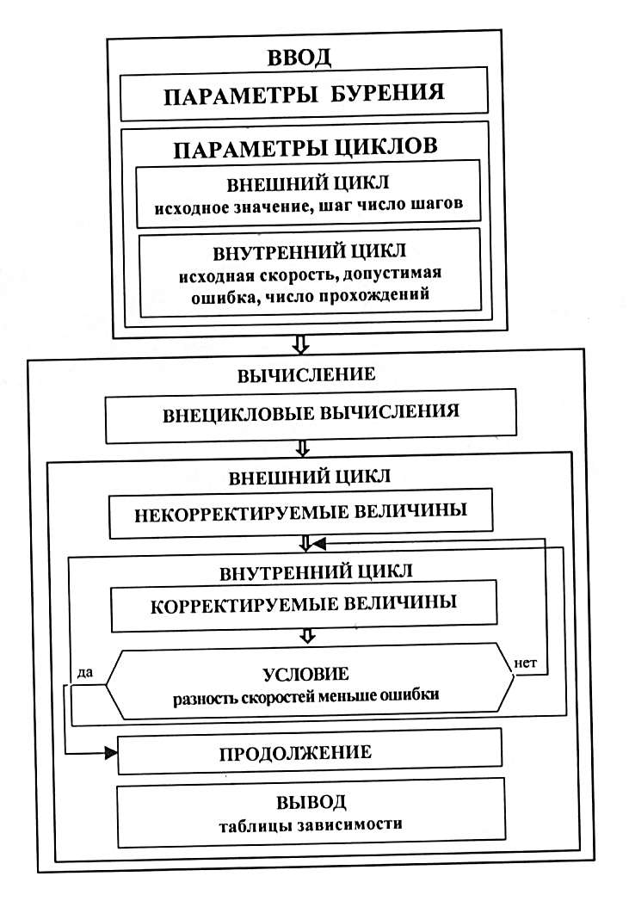
Рисунок 3.2 – Блок-схема разработанной компьютерной модели
Назначение модели – исследование зависимости расхода воздуха, плотности водо-воздушной смеси и скорости ее истечения от геометрических параметров бурящейся скважины, а также заданных подачи промывочной воды и скорости углубки.
При оценке влияния конкретных параметров, в каждом отдельном случае модель требует некоторой корректировки с учетом особенностей исследуемого параметра, однако эти корректировки не носят принципиального характера.
Модель состоит из двух основных частей, а именно блока ввода исходных величин и блока расчетов, в ходе которых входные величины трансформируются в вышеуказанные выходные параметры с их последующим выводом.
Первый блок включает ввод технических параметров процесса бурения. Этот блок (табл. 3.6) составлен на основе типовой скважины, представленной в табл. 3.1, но с исключением геологических характеристик. Однако при работе с каждой конкретной зависимостью (см. подразделы 3.4.2-3.4.7) количество строк в табл. 3.6 уменьшается на одну, а именно на строку, содержащую параметр, зависимость от которого рассматривается в данном подразделе.
Второй блок ввода связан с особенностями технологии обработки вводимых данных на данной модели.
Поскольку эта технология требует использования программных циклов и в частности двух вложенных циклов, то второй вводный блок подразделен на еще два блока, из которых первый относится к внешнему, а второй – к внутреннему программным циклам,
В ходе реализации каждого из упомянутых программных циклов решаются задачи принципиально разного характера.

Таблица 3.6 – Технологические параметры бурения

№ | Наименование параметра | Единица | Значение
1 | Глубина бурения, Н | м | 200
2 | Глубина погружения смесителя, L | м | H·2
3 | Диаметр бурения, D | мм | 800
4 | Диаметры бурильной колонны: наружн./внутр., d_{O}/d_{i} | мм | 146/136
5 | Высота подъема смеси над поверхностью, h | м | 10
6 | Скорость восходящего потока воды, U_{W} | м/с | 2,5
7 | Скорость бурения, U_{D} | м/ч | 15
8 | Плотность воды, ρ_{W} | кг/м³ | 1000
9 | Динамическая вязкость воды, γ | Па·с | 0,0001
10 | Плотность породы, ρ_{F} | кг/м³ | 2600

Задачей внешнего цикла является установление искомой зависимости выходных данных от некоторого исследуемого технологического параметра A бурящейся скважины. Входной величиной в этом цикле являются исходное значение этого параметра А₀, шаг его изменения dA и число этих шагов n (т.е. число прохождений внешнего цикла). Любое значение исследуемого параметра, используемое моделью в ходе прохождения внешнего цикла, определяется по формуле

, (3.49)

где i – номер прохождения цикла. При этом i меняется от 0 до n.
Три входные величины внешнего цикла (А₀, dA и n) образуют некий характерный, представляющий практический интерес, интервал значений исследуемого параметра. Число шагов вместе с величиной шага обеспечивают достижение максимального значения этого интервала, а также – необходимую и достаточную точность результатов исследований.
Задачей внутреннего цикла является установление истинного значения скорости восходящего потока водо-воздушной смеси путем последовательных приближений.
Входными данными здесь являются: исходное произвольно задаваемое значение U_{M0} этой скорости, максимально допустимая ошибка δ нахождения ее истинного значения, а также наибольшее возможное число m прохождений этого цикла.
Желательно, чтобы исходное значение U_{M0} было возможно ближе к искомому истинному значению. В частности, целесообразно принять за U_{M0} скорость восходящего потока воды при ее подходе к смесителю.
Максимально допустимая ошибка δ обеспечивает требуемую точность нахождения скорости смеси, а число m – необходимое число последовательных приближений.
Одновременно со скоростью водо-воздушной смеси устанавливаются истинные значения других выходных величин, в формулы нахождения которых, эта скорость входит.
Раздел расчетов включает блок внецикловых расчетов и блок внешнего цикла. Блок внешнего цикла в свою очередь включает блок расчета некорректируемых (независимых от внутреннего цикла) параметров и блок внутреннего цикла.
Кроме того блок внешнего цикла включает также блок выходных величин.
Блок внецикловых расчетов устанавливает значения величин, которые, будучи определены на основании входных данных, в дальнейшем участвуют в программных циклах, но при этом не меняют своих значений, т.е. становятся константами.
Пошаговое изменение исследуемой величины вызывает ступенчатое изменение расчетных значений всех других величин, зависящих от исследуемой величины (которая входит в формулы их определения). Зависимые величины делятся на три группы.
В первую группу (блок некорректируемых величин) входят величины, для определения которых достаточно входных данных, результатов внецикловых расчетов, а также результатов, полученных в ходе предшествующих прохождений внешнего цикла.
Во вторую группу входят величины, включающие скорость восходящего потока водо-воздушной смеси, которая неизвестна и первоначально задается произвольно. Чтобы при каждом выдаваемом в ходе внешнего цикла значении исследуемого параметра определить соответствующую ему скорость смеси и все включающие ее величины, задействован внутренний цикл, в котором эти величины определяются. При каждом прохождении внутреннего цикла значения скорости смеси все более приближаются к истинным. Когда при некотором прохождении оказывается, что вновь полученное значение скорости отличается от предшествующего на величину, которая (по модулю) меньше допустимой ошибки, внутренний цикл прерывается, полученное значение принимаются, как истинное и остается во внешнем цикле.
После блока внутреннего цикла в рамках внешнего (наружного) цикла может располагаться еще один блок некорректируемых вычислений, где могут использоваться результаты вычислений по двум предшествующим блокам.
Поскольку в ходе установления зависимости, для каждого задаваемого в рамках внешнего цикла значения исследуемого параметра определяются значения нескольких зависимых от него величин, то выходные данные представлены в виде включенного во внешний цикл блока, представляющего собой таблицу зависимостей.
Все вычисления на модели проводились с величинами, значения которых задавались в системе единиц СИ. Однако при демонстрации в таблицах и на графиках для удобства размещения и восприятия числовых значений, использовались более удобные величины: при демонстрации давлений использовались атм. (1 атм = 10⁵ Па), при демонстрации расходов – м³/мин (1 м³/мин = 60 м³/с), а при демонстрации скорости бурения – м/ч (1 м/ч = 3600 м/с).

3.4.2 Зависимость выходных параметров эрлифтной циркуляции от глубины бурения
Бурение водозаборных скважин большого диаметра с обратной промывкой существенно ограничено по глубине. В табл. 3.1 в качестве типовой скважины предложена скважина глубиной 200 м. Однако при установлении зависимости выходных параметров от глубины, с целью проведения анализа на предельный случай, рассматриваемая глубина скважины продлена до 300 м.
Технологические параметры бурения (за исключением глубины скважины) взяты из табл. 3.6.
В табл. 3.7 представлены характеристики внешнего цикла, в соответствии с которыми и согласно формуле (3.49) строится ряд значений исследуемого независимого параметра – глубины скважины.

Таблица 3.7 – Параметры внешнего цикла

№ | Наименование параметра | Единица | Значение
1 | Исходное значение глубины скважины, Н | м | 30
2 | Шаг возрастания глубины, dH | м | 30
3 | Число шагов, n |  | 9

В табл. 3.8 представлены характеристики внутреннего цикла, в соответствии с которыми с заданной точностью определяются истинные значения скорости восходящего потока водо-воздушной смеси, а также других связанных с ней выходных параметров. За исходное значение принято заданное в табл. 3.6 значение скорости потока воды.

Таблица 3.8 – Параметры внутреннего цикла

№ | Наименование параметра | Единица | Значение
1 | Исходное значение скорости смеси, U_{M0} | м/c | 2,5
2 | Ее максимально-допустимая ошибка, δ | м/с | 0,005
3 | Максимальное число прохождений цикла, m |  | 10

В табл. 3.9 приведены результаты внецикловых вычислений, необходимых для осуществления нижеследующих циклов, В ходе циклов их значения остаются неизменными.

Таблица 3.9 – Внецикловые вычисления

№ | Наименование параметра | Единица | Значение | Формула
1 | Проходное сечение бурильной трубы, F_{i} | м² | 0,0145 | (3.13)
2 | Расход промывочной воды, Q_{W} | м³/с | 0,0363 | (3.12)
3 | Рост плотности потока за счет шлама Δ_{F} | кг/м³ | 92 | (3.27)
4 | Критерий Рейнольдса, R_{E} |  | 3,4·10⁶ | (3.30)
5 | Коэффициент гидравлических сопротивлений, λ_{W} |  | 0,019 | (3.31)

В табл. 3.10 и 3.11 приведены номера расчетных формул. Формулы приведены раздельно, для величин, не подвергнувшихся корректировке в ходе внутреннего цикла (табл. 3.10) и для тех, где корректировка потребовалась (табл. 3.11).

Таблица 3.10 – Формулы, по которым в ходе внешнего цикла вычислялись величины, не требующие корректировки

№ | Наименование параметра | Единица | Формула
1 | Гидростатическое давление, Р_{S} | атм | (3.16)
2 | Потери давления на вынос шлама, Р_{Δ} | атм | (3.24), (3.32)

Таблица 3.11 – Формулы, по которым для каждого прохождения внешнего цикла определялись величины, которые корректировались путем последовательных приближений в ходе внутреннего цикла.

№ | Наименование параметра | Единица | Формула
1 | Условие непревышения допустимой ошибки |  | (3.46)
2 | Срене-эффективная скорость смеси, U_{M} | м/с | (3.44)
3 | Средне-эффективная плотность смеси, ρ_{М} | кг/м³ | (3.38)
4 | Срене-эффективный расход воздуха, Q_{A} | м³/с | (3.41)
5 | Срене-эффективный расход смеси, Q_{M} | м³/с | (3.43)

В табл. 3.12 для некоторых из приведенных в окончательной табл. 3.13 глубин бурения (но с охватом всего диапазона), представлен механизм установления истинных значений скоростей восходящего потока водо-воздушной смеси.

Таблица 3.12 – Установление скорости смеси методом последовательных приближений (м/с)

№ | Глу-  бина,  м | Номер приближения
№ | Глу-  бина,  м | 1 |  | 2 |  | 3 |  | 4 |  | 5
№ | Глу-  бина,  м | U_{М} | Δ_{U} | U_{М} | Δ_{U} | U_{М} | Δ_{U} | U_{М} | Δ_{U} | U_{М} | Δ_{U}
1 | 30 | 3,993 | 1,493 | 4,257 | 0,264 | 4,316 | 0,059 | 4,330 | 0,014 | 4,333 | 0,003
2 | 120 | 3,158 | 0,658 | 3,238 | 0,080 | 3,248 | 0,012 | 3,250 | 0,002 | 3,250 | 0,000
3 | 210 | 3,042 | 0,542 | 3,104 | 0,062 | 3,112 | 0,008 | 3,113 | 0,001 | 3,113 | 0,000
4 | 300 | 2,996 | 0,496 | 3,051 | 0,055 | 3,058 | 0,007 | 3,059 | 0,001 | 3,059 | 0,000

Механизм последовательных приближений показан для значений типичных глубин в интервале от 30 до 300 м с шагом 90 м. Для каждого приближения (осуществленного с помощью соответствующего прохождения внутреннего цикла) показаны подсчитанные значения скоростей восходящего потока U_{M}. Эти значения получены по цепочке формул (3.38)→(3.41)→(3.42) →(3.43)→(3.44)→(3.38). Для всех глубин за вставленное в формулу (3.38) исходное значение (прохождение номер 0) принята скорость восходящего потока воды U_{W} = 2,5 м/с.
Для каждого прохождения внутреннего цикла, кроме самих скоростей смеси U_{M}, показаны также их приращения Δ_{U} по сравнению с предшествующим циклом. Так, для глубины 30 м, для прохождения номер 1 рассчитанное по указанной цепочке формул, значение скорости смеси U_{M}(1) = 3,993 м/с. Приращение по сравнению с нулевым значением 2,5 м/с оказалось равным Δ_{U}(1) = 1,483 м/с. Для этой же глубины U_{M}(2) = 4,257 м/с. По сравнению с U_{M}(1) приращение Δ_{U}(2) = 0,264 м/с. Оно уменьшилось в 5,6 раз. Далее для третьего прохождения получаем уменьшение еще в 4,5 раза, и далее приращения продолжают также резко падать.
Указанная в табл. 3.8 максимально-допустимая ошибка, равна δ = 0,005 м/с. Для глубины 30 м Δ_{U}(4) = 0,014 м/с, что больше допустимой ошибки, но уже при пятом прохождении Δ_{U}(5) = 0,003 м/с, что меньше, чем 0,005 м/с. Поэтому внутренний цикл прекращается на пятом прохождении. Значение скорости U_{M}(5) = 4,333 м/с принято за истинное, – как и соответствующие ему значения плотности смеси ρ_{М}(5), расхода воздуха Q_{А}(5) и расхода смеси Q_{М}(5).
В работе рассмотрен метод последовательных приближений применительно к скорости смеси, на примере, относящемся к глубине 30 м. Но, как следует из табл. 3.12, с ростом глубины скважины скорости смеси уменьшаются, как и их различия с исходным значением 2,5 м/с. По этой причине приближение к истинному значению происходит быстрее, и для всех рассмотренных глубин, кроме 30 м, внутренний цикл можно было бы прекратить уже на четвертом прохождении.

Таблица 3.13 – Зависимость средне-эффективных значений выходных параметров эрлифтной циркуляции от глубины скважин

i | H,м | P_{S,} атм | P_{Δ}, атм | ρ_{М}, кг/м³ | Q_{А}, м³/мин | Q_{М}, м³/мин | U_{М}, м/с
1 | 2 | 3 | 4 | 5 | 6 | 7 | 8
1 | 30 | 2,94 | 0,38 | 577 | 1,595 | 3,773 | 4,333
2 | 60 | 5,89 | 0,66 | 697 | 0,945 | 3,123 | 3,585
3 | 90 | 8,83 | 0,94 | 744 | 0,749 | 2,927 | 3,360
4 | 120 | 11,77 | 1,22 | 769 | 0,654 | 2,832 | 3,250
5 | 150 | 14,72 | 1,50 | 784 | 0,597 | 2,775 | 3,189
6 | 180 | 17,66 | 1,79 | 795 | 0,560 | 2,738 | 3,143
7 | 210 | 20,60 | 2,08 | 803 | 0,534 | 2,712 | 3,113
8 | 240 | 23,54 | 2,36 | 808 | 0,514 | 2,692 | 3,091
9 | 270 | 26,49 | 2,64 | 813 | 0,499 | 2,677 | 3,073
10 | 300 | 29,43 | 2,92 | 817 | 0,487 | 2,665 | 3,059

В табл. 3.13 и рис. 3.3 приведены средне-эффективные значения выходных параметров, полученные в ходе внешнего цикла для скважин, глубина которых задана в соответствии с табл. 3.7, т.е. от 30 до 300 м с шагом 30 м. В 1 столбце таблицы дан номер скважины i, во 2 – нижняя граница интервала бурения, в 3 – гидростатическое давление в кольцевом пространстве, соответствующее этой границе.
В 4 столбце указаны суммы гидростатических (формула (3.24)) и гидродинамических (3.32) потерь давления, вызванных утяжелением водо-воздушной смеси по причине содержания в ней шлама. Это значение рассчитано по формуле (3.27) на основе заданной скорости углубки в 15 м/ч. Разность приведенных в 3 столбце гидростатических давлений и потерь давления за счет содержания шлама обеспечивает движение восходящего потока водо-воздушной смеси.
В 5-8 столбцах приведены откорректированные в ходе внутреннего цикла средне-эффективные значения выходных параметров, а именно плотности смеси, расхода воздуха, расхода смеси и скорости ее восходящего потока.
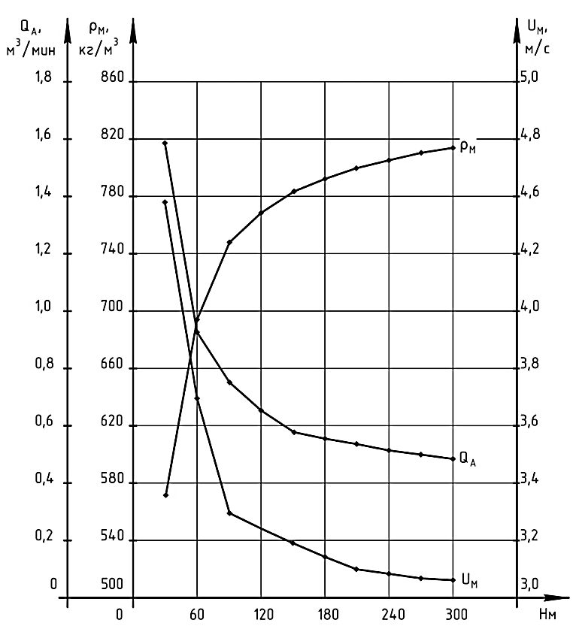
Рисунок 3.3 – Зависимость средне-эффективных значений плотности водо-воздушной смеси ρ_{М,} скорости ее подъема U_{М} и объемного расхода воздуха Q_{А} от глубины бурения

Сравнивая нижнюю и верхнюю строки 6 столбца таблицы, можно видеть, как с уменьшением глубины и соответственно гидростатического давления, суммарный объем выходящих из смесителя пузырьков воздуха все более увеличивается, причем темп увеличения (различия между каждым данным значением и следующим за ним сверху значением) все время возрастает. Так, если разница между 9-м и 10-м (самым нижним) значениями равна 0,012 м³/мин, то такая же разница между 1-м и 2 значениями достигла 0,650 м³/мин, т.е. имеет место увеличение в 54 раза.
В 7 столбце представлен расход водо-воздушной смеси. Любое значение этой смеси отличается от расположенного на той же строке значения расхода воздуха на 2,178 м³/мин. Это заданный расход воды (в табл. 3.9 он приведен в м³/с – т.е. 0,0363 м³/с). Расход воды с глубиной не меняется поскольку, в отличие от газа, объем жидкости не уменьшается с гидростатическим давлением. Так для нижней строки расход смеси равен 0,487+2,178=2,665 м³/мин, а для верхней строки 1,595+2,178 = 3,773 м³/мин.
Из сравнения значений расходов воздуха и смеси, приведенных в нижней строке таблицы, следует, что в общем объеме смеси относительное содержание воздуха составляет 0,487/2,665 = 0,183. Именно на эту величину отличается в этой строке плотность воды от плотности смеси: 1 – 0,183 = 0,817. Поскольку плотность воды равна 1000 кг/м³, то 1000·0,817= 817 кг/м³ это и есть значение плотности смеси указанное в 5 столбце таблицы. Если же взять верхнюю строку, то там расход воздуха относится к расходу смеси как 1,595/3,773=0,423. Отличие от плотности воды в относительном выражении равно 0,577, что дает указанную в таблице плотность смеси 577 кг/м³.
Что касается приведенных в 8 столбце значений скорости подъема водо-воздушной смеси, то они получены путем деления расхода смеси на площадь сечения бурильных труб по их внутреннему диаметру. Согласно табл. 3.9 эта площадь равна 0,0145 м². Так если, взять любую строку, например строку номер 4, то указанная в ней скорость получена как: 2,775/0,0145/60 = 3,189 м/с (поскольку расход смеси приведен в м³/мин, а скорость удобно давать в м/с, то введен делитель 60, т.е. число секунд в минуте).

Таблица 3.14 – Сравнение средне-эффективных и интервальных значений выходных параметров эрлифтной циркуляции

i | H,  м | ρ_{М},  кг/м³ | ρ_{МΔ},  кг/м³ | Q_{А}, м³/мин | Q_{АΔ}, м³/мин | Q_{М}, м³/мин | Q_{МΔ}, м³/мин | U_{М},  м/с | U_{МΔ},  м/с
1 | 30 | 577 | 577 | 1,597 | 1,597 | 3,773 | 3,773 | 4,333 | 4,333
2 | 60 | 697 | 818 | 0,945 | 0,486 | 3,123 | 2,664 | 3,585 | 3,058
3 | 90 | 744 | 838 | 0,749 | 0,421 | 2,927 | 2,599 | 3,360 | 2,984
4 | 120 | 769 | 844 | 0,654 | 0,402 | 2,832 | 2,580 | 3,250 | 2,961
5 | 150 | 784 | 847 | 0,597 | 0,393 | 2,775 | 2,571 | 3,186 | 2,952
6 | 180 | 795 | 848 | 0,560 | 0,389 | 2,738 | 2,567 | 3,143 | 2,946
7 | 210 | 803 | 849 | 0,534 | 0,386 | 2,712 | 2,564 | 3,113 | 2,943
8 | 240 | 808 | 850 | 0,514 | 0,385 | 2,692 | 2,563 | 3,091 | 2,942
9 | 270 | 813 | 850 | 0,499 | 0,383 | 2,677 | 2,561 | 3,073 | 2,940
10 | 300 | 817 | 851 | 0,487 | 0,383 | 2,665 | 2,561 | 3,059 | 2,939

По формуле (3.38) определяется средне-эффективное значение плотности водо-воздушной смеси. Термин средне-эффективное значение означает, что усреднение относится к находящейся в процессе бурения скважине в ее интервале от забоя до устья.
Кроме средне-эффективных значений существуют также еще текущие значения, изменяющиеся в ходе восходящего движения потока смеси. Их можно моделировать, разбив скважину по высоте на равные интервалы и посчитав плотность потока в каждом интервале. Интервальные значения определяются по формуле (3.47) на основе средне эффективных значений, взятых для соответствующих интервалов.
Интервальные значения в принятой модели берутся из результатов внешнего цикла, – в его продолжении после завершения внутреннего цикла.
Как было показано во внутреннем цикле, по плотности смеси определяются расходы воздуха (формула (3.41)) и смеси (3.43), а также скорости ее восходящего потока (3.44).
Определив по формуле (3.47) значения плотности ρ_{МΔ}(i) для интервалов скважины, можно, базируясь на них, по формулам, аналогичным приведенным выше, определить соответствующие интервальные значения расходов воздуха Q_{АΔ}(i) и смеси Q_{МΔ}(i), а также скорости ее подъема U_{МΔ}(i).
Сравнение средне эффективных и интервальных значений выходных параметров приведено в табл. 3.14 и на рис. 3.4.
При этом табл. 3.14 составлена для тех же исходных условий, что и табл. 3.13, и из нее взяты средне эффективные значения.
Следует иметь в виду, что поскольку средне-эффективные величины могут относиться только целиком к некой отдельной скважине, то, применительно к эффективным величинам, следует считать, что табл. 3.13 и 3.14 относится к 10 скважинам различной глубины.
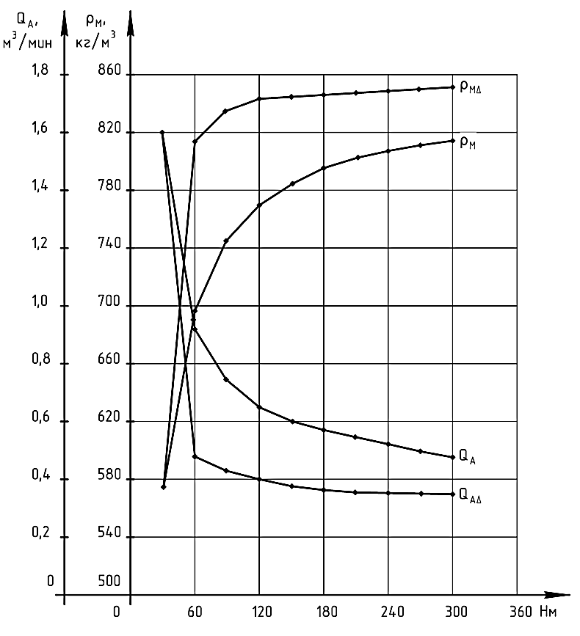
Рисунок 3.4 – Сравнение средне-эффективных (как на рис 3.3) и интервальных значений плотности смеси ρ_{М} и расхода воздуха Q_{А}

Что касается интервальных значений, то они в табл. 3.14 могут относиться только к одной скважине, разделенной на некоторое число интервалов, причем высота и число интервалов соответствуют глубине и числу скважин представленных в табл. 3.13. Это условие необходимо иметь в виду при использовании формулы (3.47).
Первые два столбца табл. 3.14 полностью совпадают с табл. 3.13. В столбцах 3 и 4 приведены сравнения эффективных плотностей, скважин данной глубины и соответствующих интервалов многоинтервальных скважин.
Допустим, имеется скважина глубиной 90 м (в табл. 3.14 I = 3). Согласно формуле (3.47) имеем:

, (3.47)

Или, подставляя значения из табл. 3.14:
.
Именно это значение ρ_{МΔ}(3) = 838 кг/м³ приведено в табл. 3.14.
Сравнивая плотности ρ_{М}, и ρ_{МΔ}, можно видеть, что значения в обоих столбцах возрастают с глубиной. Таблица демонстрирует, что интервальные значения возрастают сильнее, чем средне-эффективные. Дело в том, что интервальные значения определяются как среднее по сумме значений, принадлежащих только к рассматриваемому интервалу, тогда как эффективные – как средние по всем значениям от нижней границы данного интервала и до устья. Таким образом, на них оказывают влияние весьма низкие плотности верхних интервалов. На средне-интервальные же значения такое влияние отсутствует
Из таблицы также видно, что возрастание плотностей в обеих колонках происходит в ускоренном темпе, что особенно характерно для интервальных значений. Так для интервальных значений различие между 2 и 1 уровнем (2 и 1 строками таблицы) ρ_{МΔ}(2) – ρ_{МΔ}(1) = 818 – 577 = 241 (41,8 % от исходного значения 577), тогда как ρ_{МΔ}(10) – ρ_{МΔ}(9) = 851 – 850 = 1(0,12%).
Для средне-эффективных значений соответствующие различия равны 20,80 %: для двух верхних значений, и 0,49 % – для двух нижних.
Как указывалось выше, интервальные значения представляют собой зависимость плотности смеси и других выходных параметров от глубины интервалов разделенной на интервалы скважины. Очевидно, что точность этой зависимости растет с уменьшением шага изменения глубины. В таблице 3.15 такая зависимость (при сохранении всех прочих входных условий) представлена только для глубины 90 м, но с втрое меньшим шагом.

Таблица 3.15 – Интервальные значения выходных параметров эрлифтной циркуляции, при с малом шаге увеличения глубины скважины

i | H, м | ρ_{М}, кг/м³ | ρ_{МΔ}, кг/м³ | Q_{АΔ}, м³/мин | Q_{МΔ}, м³/мин | U_{МΔ}, м/с
1 | 10 | 240 | 240 | 6,888 | 9,085 | 10,406
2 | 20 | 478 | 715 | 0,865 | 3,043 | 3,493
3 | 30 | 577 | 775 | 0,633 | 2,911 | 3,227
4 | 40 | 634 | 804 | 0,530 | 2,708 | 3,108
5 | 50 | 671 | 820 | 0,479 | 2,652 | 3,050
6 | 60 | 697 | 829 | 0,450 | 2,628 | 3,017
7 | 70 | 717 | 834 | 0,432 | 2,610 | 2,996
8 | 80 | 732 | 838 | 0,420 | 2,598 | 2,982
10 | 90 | 744 | 841 | 0,412 | 2,590 | 2,973

Отметим весьма резкое различие плотностей для интервалов 10-20 и 0-10 м. Оно равно 475 кг/м³ или (по отношению к исходному интервалу) составляет 198 %. Различие между третьим и вторым значениями только 8,3 %, между четвертым и третьим – 3,7 % и далее различия продолжают убывать, хотя и в снижающемся темпе.
Из 5 столбца табл. 3.15 явствует, что ввиду взаимосвязанности плотности смеси и содержания в ней воздуха (формула (3.41)), резкое возрастание плотности между двумя верхними десятиметровыми интервалами вызывает почти столь же резкое убывание расхода воздуха: 6,888 – 0,865 = 6,023 м³/мин, или убывание на 87,5 %.
Это позволяет сделать важный вывод о том, что необходимая производительность компрессора должна выбираться с учетом определения расхода воздуха по верхнему интервалу.
Характеристики любого интервала, на которые может быть разбита скважина по ее глубине, являются средними для этого интервала. Для интервала 0-10 м все его характеристики считаются относящимися к его середине – т.е. к 5 м.
Как известно, эрлифтный способ создания обратной промывки скважины не может использоваться непосредственно с нуля, а необходимо предварительно создать шурф глубиной 5-9 м (см. подраздел 1.1.3). Поэтому подача компрессора, относящаяся к верхнему интервалу, будет достаточной как для начала использования эрлифтного способа, так и на всех последующих этапах бурения.

3.4.3 Зависимость выходных параметров эрлифтной циркуляции от глубины погружения смесителя
Для того чтобы обеспечить максимальную эффективность эрлифтного способа создания обратной промывки, смеситель должен располагаться как можно ближе к забою скважины. Однако, во избежание попадания воздуха в затрубное пространство (что угрожает переходом с обратной на прямую промывку) расстояние от забоя не должно быть меньше 1,5 м.
В реальных условиях при ограниченном давлении используемых компрессоров часто возникает необходимость расположить смеситель на глубине, существенно меньшей, чем текущая глубина скважины.
Разработанная нами модель позволяет оценить зависимость выходных параметров эрлифтной промывки от глубины спуска смесителя. Ниже в таблицах приводятся особенности подготовки входных данных, и дается оценка получаемых результатов.
На вход компьютерной модели в качестве постоянных величин подаются параметры бурения типичной скважины согласно, табл. 3.1.

Таблица 3.16 – Параметры внешнего цикла

№ | Наименование параметра | Единица | Значение
1 | Исходное значение глубины смесителя, L, | м | 20
2 | Шаг возрастания глубины, dL | м | 20
3 | Число шагов, n |  | 9

Параметры внутреннего цикла полностью совпадают с аналогичными параметрами, представленными в табл. 3.8 и 3.11.
Результаты обработки входных данных на компьютерной модели представлены в табл. 3.19 и на рис. 3.5. Эти результаты получены в ходе работы ее внешнего цикла (работа внутреннего цикла принципиально совпадает с описанным выше – см. табл. 3.12).

Таблица 3.17 – Внецикловые вычисления

№ | Наименование параметра | Единица | Значение | Формула
1 | Гидростат. давление на забое скважины, P_{S} | атм | 19,620 | (3.16)
2 | Рост плотности потока за счет шлама, Δ_{F} | кг/м³ | 92 | (3.27)
3 | Гидростатическая компонента давления шлама, P_{S2} | атм | 1,901 | (3.24)
4 | Его гидродинамическая компонента, P_{D2} | атм | 0,085 | (3.32)
5 | Проходное сечение бурильной трубы, F_{i} | м² | 0,0145 | (3.13)
6 | Расход промывочной воды, Q_{W} | м³/с | 0,0363 | (3.12)
7 | Критерий Рейнольдса, R_{E} |  | 3,4·10⁶ | (3.30)
8 | Коэффициент гидравлических сопротивлений, λ_{W} |  | 0,019 | (3.31)

Таблица 3.18 – Формулы, по которым в ходе внешнего цикла вычислялись величины, не требующие корректировки

№ | Наименование параметра | Единица | Формула
1 | Гидростатическое давление у смесителя, P_{S} | атм | (3.16)
2 | Потери давления на подъем воды от забоя до смесителя P_{D1} | атм | (3.29)

Таблица 3.19 – Зависимость средне-эффективных значений параметров эрлифтной циркуляции от глубины погружения смесителя

i | L, м | P_{S,} атм | P_{D1,} атм | ρ_{М}, кг/м³ | Q_{А}, м³/мин | Q_{M}, м³/мин | U_{М}, м/с
0 | 20 | 1,96 | 0,79 | -17,08 | -124 | -122 | -140
1 | 40 | 3,92 | 0,70 | 5,66 | 382 | 384 | 441
2 | 60 | 5,89 | 0,61 | 358 | 3,90 | 6,08 | 6,98
3 | 80 | 7,85 | 0,52 | 519 | 2,02 | 4,19 | 4,81
4 | 100 | 9,81 | 0,44 | 612 | 1,38 | 3,96 | 4,08
5 | 120 | 11,77 | 0,35 | 674 | 1,05 | 3,23 | 3,71
6 | 140 | 13,93 | 0,26 | 719 | 0,85 | 3,03 | 3,48
7 | 160 | 15,70 | 0,17 | 753 | 0,72 | 2,89 | 3,32
8 | 180 | 17,66 | 0,09 | 779 | 0,62 | 2,80 | 3,21
9 | 200 | 19,62 | 0,00 | 800 | 0,54 | 2,72 | 3,12

Табл. 3.9 содержит следующие условные обозначения: i – номер позиции смесителя (номер прохождения внешнего цикла);
P_{S} – гидростатическое давление у смесителя; P_{D1} – падение давления на потоке воды от забоя до смесителя; ρ_{М} – плотность водо-воздушной смеси; Q_{А} – расход воздуха; Q_{M} – расход смеси; U_{М} – скорость потока смеси.
Из табл. 3.19 следует, что спуск смесителя на глубины 20 и 40 м не обеспечивает практического эффекта. В первом случае получены физически невозможные отрицательные значения четырех выходных параметров, а во втором – весьма низкие значения плотности смеси и нереально высокие значения ее расхода и скорости.
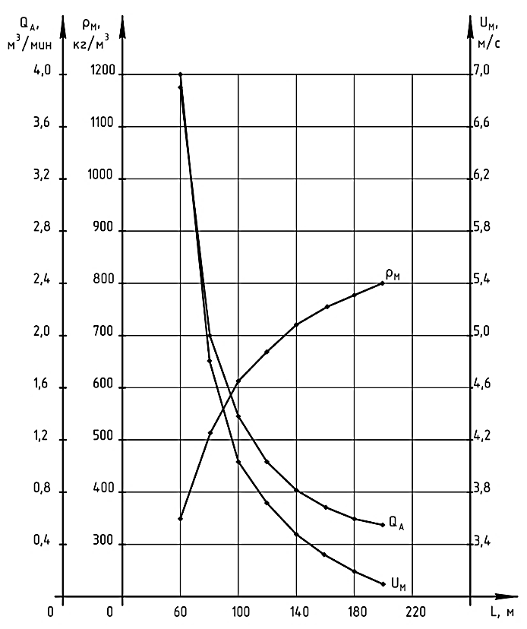
Рисунок 3.5 – Зависимость средне-эффективных значений плотности водо-воздушной смеси ρ_{М}, скорости ее подъема U_{М} и расхода воздуха Q_{А} от глубины погружения смесителя

Рассмотрим еще раз формулу определения плотности смеси

, (3.38)

Обратим внимание на числитель формулы (3.38). Из суммы гидростатического давления воды в затрубном пространстве P_{S} и потерь давления при ее движении вниз P_{D} (при диаметре скважины 0,8 м эти потери пренебрежимо малы) вычитаются три величины.
Две из них P_{S2} и P_{D2} связаны с увеличением гидростатических и гидродинамических потерь давления вызванных наличием в восходящем потоке шлама. Эти потери (табл. 3.17) постоянны, так как не связаны с глубиной спуска смесителя. Они зависят только от содержания шлама в потоке и глубины скважины. Третья составляющая – потери давления на потоке воды – пропорциональна расстоянию от забоя до смесителя.
Оценим ситуацию, возникшую в верхней строке табл. 3.19. Согласно этой таблице в числителе рассматриваемой формулы имеем: P_{S} = 1,96 атм.; P_{D} = 0; P_{D1} = 0,79 атм. Из табл. 3.17 получаем P_{S2} = 1,90 атм., P_{D2} = 0,08 атм. Выполнив действия указанные в скобках числителя формулы (3.38), получаем, что числитель равен – 0,82 атм. Отсюда отрицательные значения плотности смеси ρ_{М} и всех остальных выходных данных.
Во второй строке (глубина погружения смесителя 40 м), тогда имеем P_{S} = 3,92 атм., P_{D1} = 0,70 атм. и те же постоянные значения, относящиеся к выносу шлама. Соответствующее значение числителя 1,24. По формуле получаем, что такая разность давлений требует плотности потока смеси ρ_{М} = 5,66 кг/м³. Чтобы разбавить смесь до столь низкой плотности, потребовалась нереально высокая подача воздуха Q_{А} = 382 м³/мин.
В третьей строке (глубина 60 м) имеем P_{S} = 5,89 атм.; P_{D1} = 0,61 атм. и те же постоянные значения, относящиеся к выносу шлама. Соответствующее значение числителя формулы определения плотности – 3,3, т.е. на создание потока водо-воздушной смеси остается в 2,7 раз большая часть гидростатического давления, чем во второй строке. Таким образом, начиная с глубины 60 м, создаются реальные условия для работы эрлифта. При этом обеспечивается плотность смеси ρ_{М} = 358 кг/м³, а требуемый для ее создания эффективный расход воздуха Q_{А} = 3,9 м³/мин.
При расположении смесителя вблизи забоя (глубина 200 м), те же потери на вынос шлама P_{S} = 19,62 атм. и P_{D1} = 0). Числитель формулы составляет 17,64. Как видно из таблицы, для обеспечения заданного (табл. 3.6) восходящего потока воды со скоростью 2,5 м/с и полного выноса шлама теперь достаточна плотность смеси ρ_{М} = 800 кг/м³ и эффективный расход воздуха Q_{А} = 0,54 м³/мин.

Таблица 3.20 – Зависимость средне-эффективных значений параметров эрлифтной циркуляции от глубины смесителя при скорости углубки 5 м/ч

i | L, м | P_{S,} атм | P_{D1,} атм | ρ_{М}, кг/м³ | Q_{А}, м³/мин | Q_{M}, м³/мин | U_{М}, м/с
2 | 40 | 3,92 | 0,70 | 417 | 3,04 | 5,22 | 5,91
3 | 60 | 5,89 | 0,61 | 597 | 1,47 | 3,65 | 4,18
4 | 80 | 7,85 | 0,52 | 690 | 0,98 | 3,16 | 3,62
5 | 100 | 9,81 | 0,44 | 747 | 0,73 | 2,91 | 3,34
6 | 120 | 11,77 | 0,35 | 787 | 0,59 | 2,77 | 3,18
7 | 140 | 13,93 | 0,26 | 816 | 0,49 | 2,67 | 3,06
8 | 160 | 15,70 | 0,17 | 837 | 0,42 | 2,60 | 2,98
9 | 180 | 17,66 | 0,09 | 855 | 0,37 | 2,55 | 2,92
10 | 200 | 19,62 | 0,00 | 865 | 0,33 | 2,51 | 2,88

Как видно из вышеприведенного анализа формулы (3.38) важнейшую роль в величине плотности смеси, кроме затрубного гидростатического давления P_{S}, играют потери давления, вызванные содержанием в восходящем потоке шлама.
При составлении табл. 3.19 задавалась скорость бурения 15 м/ч (как и запланировано в типовой скважине (табл. 3.6)). Согласно формуле (3.27) этой скорости углубки соответствовало увеличение плотности восходящего потока на 92 кг/м³. Такое увеличение плотности вызывало в восходящем потоке потери давления P_{S2} = 1,90 атм. и P_{D2} = 0,08 атм. соответственно. В сумме это равнялось P_{Δ} = 1,98 атм. В числителе формулы (3.38) это значение вместе с потерями на восходящий поток воды от забоя до смесителя P_{D1} вычиталось из гидростатического давления P_{S}, и разность использовалась для нахождения требуемой плотности смеси ρ_{М}.
Как показано выше при глубине смесителя 20 м оказалось, что P_{Δ} + P_{D1} > P_{S} и соответствующая разность оказалась отрицательной, что невозможно физически. При глубине 40 м разность оказалась весьма малой, как и соответствующая плотность смеси, что потребовало весьма высоких и практически неприемлемых расходов воздуха. И только начиная со спуска смесителя на 60 м, схема эрлифтной обратной промывки стала выглядеть осуществимой.
В табл. 3.20 демонстрируется та же зависимость выходных параметров от глубины смесителя но при в 3 раза более низкой скорости углубки 5 м/ч. При этом: рост плотности восходящего потока оказался равным 31 кг/м³, связанные со шламом суммарные потери давления Р_{Δ} = 0,66 атм.
В этих условиях при глубине 40 м P_{S} = 3,92 атм. и после вычета Р_{Δ} и соответствующего этой глубине P_{D1} = 0,7 атм. остается разность 2,56 атм., достаточная, чтобы получить низкую, но, в отличие от табл. 3.19, реально осуществимую плотность смеси 417 кг/м³.
Уменьшение скорости бурения не только сделало практически возможным использование на 20 м меньшей глубины спуска смесителя, но и резко снизило средне-эффективную подачу воздуха.
Так при глубине погружения смесителя 60 м в табл. 3.19 указано Q_{А} = 3,90 м³/мин, тогда как в табл. 3.20 – только 1,47 м³/мин, т.е. снижение на 52 %. С ростом глубины спуска смесителя это преимущество снижается, но остается достаточно существенным. При глубине погружения смесителя 200 м в табл. 3.19 Q_{А} = 0,54 м³/мин, а в табл. 3.20 соответствующее значение равно 0,33 м³/мин или на 39 % ниже от указанного в табл. 3.19.

3.4.4 Зависимость выходных параметров эрлифтной циркуляции от скорости углубки
В конце предшествующего раздела рассмотрен частный случай влияния скорости углубки на минимально возможную глубину спуска смесителя. Ниже это влияние будет рассмотрено в более широком плане.
На вход компьютерной модели в качестве постоянных величин подаются параметры бурения типичной скважины согласно, табл. 3.6.
Исключение составит строка «скорость бурения, U_{D}» поскольку она в данном разделе является объектом исследования.

Таблица 3.21 – Параметры внешнего цикла

№ | Наименование параметра | Единица | Значение
1 | Исходное значение скорости бурения, U_{D}, | м/ч | 5
2 | Шаг скорости бурения dU_{D} | м | 5
3 | Число шагов, n |  | 6

Задача внутреннего цикла и его параметры те же что и в предшествующих разделах, они полностью совпадают с приведенными в табл. 3.8 и 3.11.

Таблица 3.22 – Внецикловые вычисления

№ | Наименование параметра | Единица | Значение | Формула
1 | Гидростатическое давление на забое скважины, P_{S} | атм | 19,620 | (3.16)
2 | Проходное сечение бурильной трубы, F_{i} | м² | 0,0145 | (3.13)
3 | Расход воды, Q_{W} | м³/с | 0,0363 | (3.12)
4 | Критерий Рейнольдса, Re |  | 340000 | (3.30)
5 | Коэффициент гидравлических сопротивлений, λ |  | 0,019 | (3.31)

Таблица 3.23 – Формулы, по которым в ходе внешнего цикла вычислялись величины, не требующие корректировки

№ | Наименование параметра | Единица | Формула
1 | Рост плотности потока за счет шлама, Δ_{F} | кг/м³ | (3.27)
2 | Гидростатический компонент давления шлама, P_{S2} | атм | (3.24)
3 | Его гидродинамический компонент, P_{D2} | атм | (3.32)

Таблица 3.24 – Зависимость средне-эффективных значений параметров эрлифтной циркуляции от скорости углубки

i | U_{D},  м/ч | ΔF,  кг/м³ | P_{S2},  атм | P_{d2},  атм | ρ_{М},  кг/м³ | Q_{A},  м³/мин | Q_{М},  м³/мин | U_{M},  м/c
1 | 5 | 31 | 0,63 | 0,03 | 869 | 0,33 | 2,51 | 2,88
2 | 10 | 62 | 1,27 | 0,06 | 835 | 0,43 | 2,61 | 2,99
3 | 15 | 92 | 1,90 | 0,08 | 800 | 0,54 | 2,72 | 3,12
4 | 20 | 123 | 2,53 | 0,11 | 766 | 0,67 | 2,84 | 3,26
5 | 25 | 154 | 3,17 | 0,14 | 731 | 0,80 | 2,98 | 3,42
6 | 30 | 185 | 3,80 | 0,17 | 695 | 0,95 | 3,13 | 3,59
7 | 35 | 215 | 4,44 | 0,20 | 660 | 1,12 | 3,30 | 3,79

Результаты обработки входных данных на компьютерной модели представлены в табл. 3.24 и на рис. 3.6. В таблице использованы следующие условные обозначения: i – порядковый номер исследуемых значений скорости бурения (номер прохождения внешнего цикла); U_{D} – скорость бурения;
Δ_{F} – увеличение плотности раствора за счет шлама; P_{S2} – увеличение гидростатического давления внутри бурильной колонны за счет шлама;
P_{d2} – увеличение потерь на трение потока за счет шлама; ρ_{М} – плотность смеси; Q_{А} – расход воздуха; Q_{M} – расход смеси; U_{М} – скорость потока смеси.
Из данных табл. 3.24 видно, что возрастание плотности восходящего потока воды Δ_{F} пропорционально скорости бурения U_{D}. Это соответствует формуле (3.27), согласно которой U_{D} множится как бы на постоянный коэффициент (все остальные члены формулы остаются неизменными). Согласно 2 столбцу расчетные значения U_{D} ступенчато увеличились с 5 до 35 м/ч, т.е. в 7 раз. В 3 столбце таблицы соответственное соотношение максимального и минимального значений Δ_{F}: 215/31 = 6,94 (отклонение от 7 вызвано округлением).
Пропорционально Δ_{F} (а, значит, пропорционально U_{D}) возрастают вызванные наличием шлама статическая P_{S2} и динамическая P_{d2} составляющие увеличения давления внутри бурильных труб, что также согласуется со спецификой соответствующих расчетных формул (3.24) и (3.32).
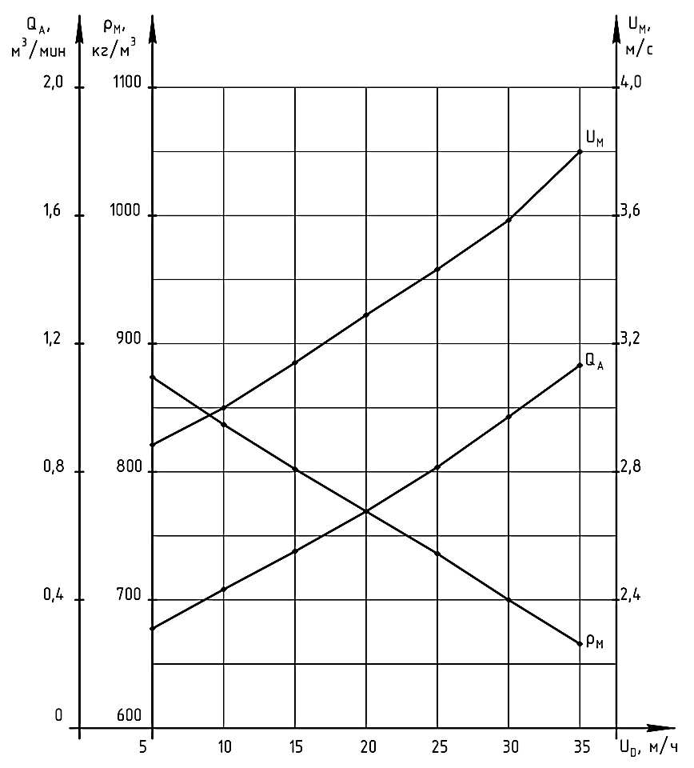

Рисунок 3.6 – Зависимость средне-эффективных значений плотности водо-воздушной смеси ρ_{М,} скорости ее подъема U_{М} и расхода воздуха Q_{А} от скорости углубки

При соблюдении баланса давлений снаружи и внутри бурильной колонны (формула (3.14)), возникающие при подъеме смеси потери давления P_{D3} (формула (3.33)) компенсируются снижением гидростатического давления смеси P_{Si} (формула (3.23)).
Механизм этого снижения приводится в формуле (3.38). В ее числителе видно, как из гидростатического давления столба воды в кольцевом пространстве P_{S} вычитается сумма P_{S2} и P_{d2}. Еще два члена числителя формулы (3.38) P_{D} и P_{D1} в рассматриваемом варианте принимают нулевые значения, первое из-за большого диаметра скважины, второе из-за совпадения глубины спуска смесителя и глубины скважины. Знаменатель формулы (3.38) при этом остается постоянным.
Выше показано, что со ступенчатым ростом скорости бурения пропорционально, т.е. также на одну и ту же ступень, возрастают P_{S2} (ступень, как видно из таблицы, равна 0,63 атм.) и P_{d2} (ступень 0,029 атм.). Ступенчатому росту этих давлений соответствует ступенчатое уменьшение плотности смеси ρ_{М}. Видно, что с ростом скорости бурения от 5 до 35 м/ч плотность уменьшается с 869 до 660 кг/м³. С каждым проходом внешнего цикла она уменьшается на 34,8 кг/м³.
Необходимое снижение плотности может быть достигнуто только путем повышения содержания воздуха в водо-воздушной смеси, что и демонстрирует 7 столбец табл. 3.24. Однако повышение расхода воздуха Q_{А} не носит такой же пропорциональный характер, как в вышерассмотренных случаях. Так, если при переходе от скорости бурения 5 м/ч к скорости 10 м/ч Q_{А} возросло с 0,33 до 0,43 м³/мин (на 0,10 м³/мин), то при переходе от 30 м/ч к 35 м/ч Q_{А} оно возросло с 0,95 до 1,12 м³/мин (на 0,17 м³/мин).
Такая нелинейность связана с особенностями формулы (3.41), по которой Q_{А} рассчитывается. В числителе в скобках там разность между плотностью воды и уменьшающейся на одну и ту же величину (34,8 кг/м³ как показано выше) плотностью смеси. Т.е. эта разность увеличивается пропорционально. Но в знаменателе формулы снова стоит уменьшающаяся плотность, что еще более увеличивая Q_{А}, эту пропорциональность нарушает.
В 8 столбце стоит расход смеси Q_{М}, представляющий собой сумму меняющегося расхода воздуха Q_{А}, и постоянного расхода воды Q_{W,} который согласно табл. 3.22 равен 0,0363 м³/с или 2,18 м³/мин. Так если случайным образом взять строку вторую таблицы, то суммируя Q_{А} и Q_{W}, получаем: Q_{М} = 0,43 + 2,18 = 2,61 м³/мин, что и указано в таблице.
В последнем столбце стоят значения скорости смеси U_{M}, полученные по формуле (3.44), делением расхода смеси на одну и ту же площадь сечения канала бурильных труб, равную F_{i} = 0,0145 м². Иными словами значения U_{M} пропорциональны Q_{М}.

3.4.5 Зависимость выходных параметров эрлифтной циркуляции от заданной скорости восходящего потока воды

На вход компьютерной модели в качестве постоянных величин подаются параметры бурения типичной скважины согласно табл. 3.6.

Таблица 3.25 – Параметры внешнего цикла

№ | Наименование параметра | Единица | Значение
1 | Исходное значение скорости воды, U_{W} | м/с | 1
2 | Шаг возрастания скорости, dU_{W} | м/с | 0,5
3 | Число шагов, n |  | 6

Задача внутреннего цикла и его параметры те же, что и в предшествующих разделах, они полностью совпадают с приведенными в табл. 3.8 и 3.11.

Таблица 3.26 – Внецикловые вычислениия

№ | Наименование параметра | Единица | Значение | Формула
1 | Проходное сечение бурильной трубы, F_{i} | м² | 0,0145 | (3.13)
2 | Гидростатическое давление на забое, P_{S} | атм | 19,620 | (3.16)

Таблица 3.27 – Формулы, по которым в ходе внешнего цикла вычислялись величины, не требующие корректировки

№ | Наименование параметра | Единица | Формула
1 | Расход воды | м³/с | (3.12)
2 | Критерий Рейнольдса, R_{Ei} |  | (3.30)
3 | Коэффициент гидравлических сопротивлений, λ_{W} |  | (3.31)
4 | Рост плотности потока за счет шлама, Δ_{ρ} | кг/м³ | (3.27)
5 | Гидростатический компонент давления шлама, P_{S2} | атм | (3.24)
6 | Его гидродинамический компонент, P_{D2} | атм | (3.32)

В табл. 3.28 и на рис. 3.7 представлена зависимость выходных параметров от заданной скорости восходящего потока волы.

Таблица 3.28 – Зависимость средне-эффективных значений параметров эрлифтной циркуляции от скорости восходящего потока воды

i | U_{W,}  м/c | ΔF,  кг/м³ | P_{S2},  атм | P_{d2},  атм | ρ_{М},  кг/м³ | Q_{A},  м³/мин | Q_{W},  м³/мин | Q_{М},  м³/мин | U_{M},  м/c
1 | 2 | 3 | 4 | 5 | 6 | 7 | 8 | 9 | 10
0 | 1,0 | 230 | 4,75 | 0,03 | 677 | 0,42 | 0,87 | 1,29 | 1,48
1 | 1,5 | 153 | 3,17 | 0,05 | 748 | 0,44 | 1,31 | 1,75 | 2,00
2 | 2,0 | 115 | 2,38 | 0,07 | 784 | 0,48 | 1,74 | 2,22 | 2,55
3 | 2,5 | 92 | 1,90 | 0,08 | 805 | 0,53 | 2,18 | 2,71 | 3,11
4 | 3,0 | 76 | 1,58 | 0,10 | 818 | 0,58 | 2,61 | 3,19 | 3,67
5 | 3,5 | 65 | 1,36 | 0,12 | 827 | 0,63 | 3,05 | 3,68 | 4,23
6 | 4,0 | 57 | 1,19 | 0,14 | 834 | 0,69 | 3,48 | 4,17 | 4,79
В таблице имеются следующие обозначения: i – порядок прохождения внешнего цикла; U_{W} – скорость восходящего потока воды; Δ_{F} – увеличение плотности этого потока за счет содержания в нем шлама; P_{S2} – увеличение гидростатического давления внутри бурильной колонны за счет шлама; P_{d2} – увеличение гидродинамических потерь давления внутри бурильной колонны за счет шлама; ρ_{М} – плотность водо-воздушной смеси; Q_{A} – расход воздуха: Q_{W} – расход воды; Q_{М} – расход смеси; U_{М} скорость восходящего потока водо-воздушной смеси.
Во 2 столбце с шагом 0,5 м/с задаются значения U_{W} от 1 до 4 м/с. Для обычного бурения с прямой промывкой даже минимальное значение из этого ряда считаются высокими, расчет критерия Рейнольдса (табл. 3.28) дает значение 1,36·10⁶, что выше, чем 10⁵, следовательно, режим движения воды турбулентный и коэффициент гидравлических сопротивлений равен λ_{W} = 0,019. Это же значение принимают и все остальные более высокие скорости восходящего потока воды.
В 3 столбце приведены соответствующие значения роста плотности потока за счет шлама. В формуле (3.27) постоянны все входящие в нее величины (включая скорость бурения U_{D} = 15 м/ч) кроме скорости потока воды U_{W}, которая стоит в знаменателе формулы и образует быстро убывающую гиперболическую зависимость. От первой строки до второй ΔF убывает от 230 до 153 кг/м³, т.е. на 47 кг/м³, тогда как от предпоследней до последней строки это уменьшение составляет всего 8 кг/м³.
Согласно формуле (3.24) падение P_{S2} (столбец 4) происходит в той же пропорции, что и падение ΔF. И там и там общее падение от наибольшего до наименьшего значения происходит в четыре раза.
Обратную картину представляет гидродинамический компонент P_{d2} (столбец 5). Хотя сам этот компонент невелик, но он обнаруживает тенденцию к повышению (всего по всем строкам в 4,7 раз). В формулу (3.32) входят две связанные со скоростью потока воды величины: во-первых, – сама эта скорость U_{W,} которая возрастает и стоит в этой формуле в квадрате, и, во-вторых, рост содержания шлама Δ_{F}, которое убывает. В итоге получим преобладание первой из двух величин, что и привело к росту P_{d2}.
Плотность смеси ρ_{М}, как следует из 6 столбца таблицы, постепенно возрастает с ростом подачи воды. Возрастание носит нелинейный характер: различие между двумя верхними строками 71 кг/м³; между двумя нижними 7 кг/м³.
Рост плотности смеси (формула (3.38)) обусловлен двумя обстоятельствами: В числителе формулы имеет место вычитание из гидростатического давления затрубного пространства потерь давления связанных со шламом. Сумма этих потерь (столбцы 4 и 5 таблицы) уменьшается в направлении сверху вниз, вызывая рост плотности. Этот рост тормозится ростом стоящей в знаменателе скорости U_{M}. То есть имеются два фактора, действующие на плотность в противоположном направлении, причем в итоге первый фактор преобладает.
Расход сжатого воздуха Q_{А} возрастает с подачей воды. При росте расхода воды в 4 раза потребная подача воздуха увеличилась в 1,64 раза. При этом рост подачи воздуха происходит с небольшим ускорением. Это связано с особенностями формулы (3.41), по которой Q_{А} рассчитывается.

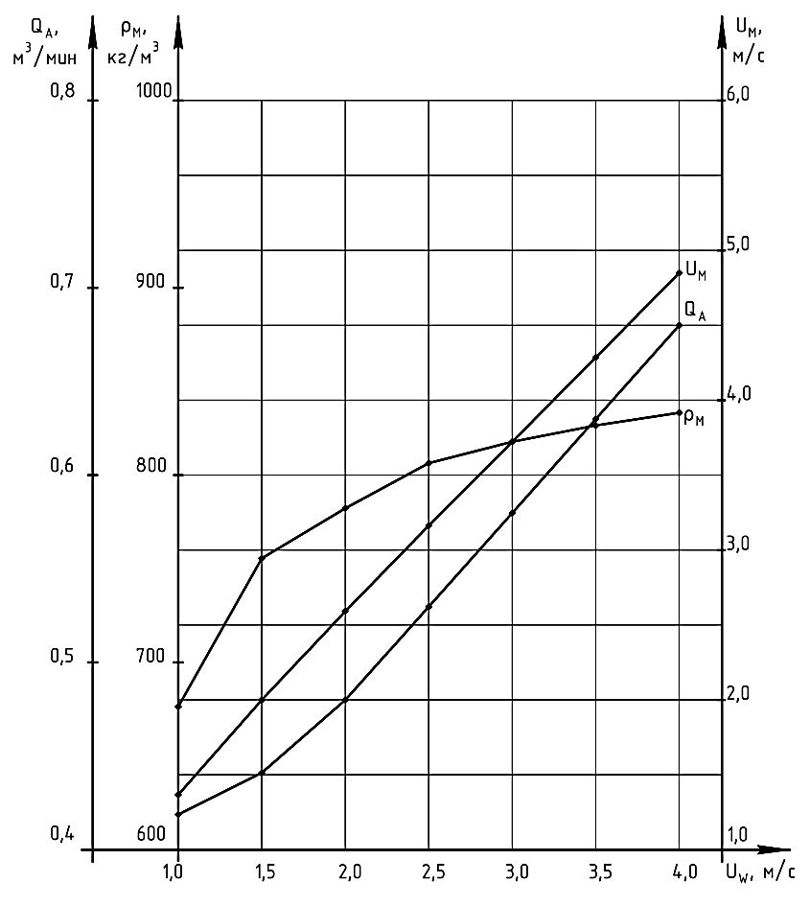

Рисунок 3.7 – Зависимость средне-эффективных значений плотности водо-воздушной смеси ρ_{М,} скорости ее подъема U_{М} и расхода воздуха Q_{А} от заданной скорости восходящего потока воды

В числителе в скобках в формуле стоит уменьшающаяся разность между плотностью воды и возрастающей плотностью смеси. В знаменателе снова стоит возрастающая плотность. Все это должно бы привести к уменьшению Q_{А}, но преобладающим фактором оказывается множитель Q_{W}, который в отличие от всех выше рассмотренных вариантов, не остается постоянным, а резко возрастает, вызывая в конечном итоге возрастание подачи воздуха.
В 8 столбце даны значения расхода воды, вычисленные по формуле (3.12) как произведение заданных значений ее скорости на площадь внутреннего канала бурильных труб (табл. 3.26)
В 9 столбце стоит расход смеси Q_{М}, представляющий собой сумму расходов воздуха Q_{А}, и воды Q_{W,}.
В последнем столбце стоят значения скорости смеси U_{M}, полученные по формуле (3.44), делением расхода смеси на одну и ту же площадь сечения канала бурильных труб.

3.4.6 Зависимость выходных параметров эрлифтной циркуляции от диаметра скважины
На вход компьютерной модели в качестве постоянных величин подаются параметры бурения типичной скважины согласно табл. 3.6.
Задача внутреннего цикла и его параметры те же, что и в предшествующих разделах, они полностью совпадают с приведенными в табл. 3.8 и 3.11.

Таблица 3.29 – Параметры внешнего цикла

№ | Наименование параметра | Единица | Значение
1 | Исходное значение диаметра, D | м | 0,4
2 | Шаг возрастания, dD | м | 0,2
3 | Число шагов, n |  | 6

Таблица 3.30 – Внецикловые вычисления
№ | Наименование параметра | Единица | Значение | Формула
1 | Проходное сечение бурильной трубы, F_{i} | м² | 0,0145 | (3.13)
2 | Гидростат. давление на забое, P_{S} | атм | 19,620 | (3.16)
3 | Расход воды, Q_{W} | м³/с | 0,0363 | (3.12)
4 | Критерий Рейнольдса, Re |  | 340000 | (3.30)
5 | Коэффициент гидравлических сопротивлений, λ |  | 0,019 | (3.31)

Таблица 3.31 – Формулы, по которым в ходе внешнего цикла вычислялись величины, не требующие корректировки

№ | Наименование параметра | Единица | Формула
1 | Рост плотности потока за счет шлама, ΔF | кг/м³ | (3.27)
2 | Гидростатический компонент давления шлама, P_{S2} | атм | (3.24)
3 | Его гидродинамический компонент, P_{D2} | атм | (3.32)

В табл. 3.32 и на рис 3.8 представлена зависимость выходных параметров от диаметра скважины.
В табл. 3.32 используются следующие обозначения: i – порядок прохождения внешнего цикла; D – диаметр скважины; Δ_{F} – увеличение плотности восходящего потока за счет содержания в нем шлама; P_{S2} – увеличение гидростатического давления внутри бурильной колонны за счет шлама; P_{d2} – увеличение гидродинамических потерь давления внутри бурильной колонны за счет шлама; ρ_{М} – плотность смеси; Q_{A} – расход воздуха; Q_{М} – расход смеси; U_{М} скорость восходящего потока водо-воздушной смеси.

Таблица 3.32 – Зависимость средне-эффективных значений параметров эрлифтной циркуляции от диаметра скважины

i | Dм | ΔF, кг/м³ | P_{S2}, атм | P_{d2}, атм | ρ_{М}, кг/м³ | Q_{A}, м³/мин | Q_{M}, м³/мин | U_{M}, м/c
0 | 0,4 | 23 | 0,48 | 0,02 | 878 | 0,30 | 2,48 | 2,85
1 | 0,6 | 52 | 1,07 | 0,05 | 846 | 0,40 | 2,58 | 2,96
2 | 0,8 | 92 | 1,90 | 0,08 | 800 | 0,54 | 2,72 | 3,12
3 | 1,0 | 144 | 2,97 | 0,13 | 742 | 0,76 | 2,94 | 3,37
4 | 1,2 | 207 | 4,28 | 0,19 | 669 | 1,08 | 3,06 | 3,74
5 | 1,4 | 282 | 5,82 | 0,26 | 581 | 1,57 | 3,75 | 4,30
6 | 1,6 | 369 | 7,60 | 0,34 | 473 | 2,42 | 4,60 | 5,28

С ростом диаметра бурения площадь забоя увеличивается пропорционально квадрату диаметра. При постоянстве скорости углубки количество разрушенной породы пропорционально площади забоя, т.е. также пропорционально квадрату диаметра. Действительно, если указанные во 2 столбце значения диаметра возросли от 0,4 м до 1,6 м (в 4 раза), то приведенные в 3 столбце значения увеличения плотности выросли в 369/23 = 16 раз (т.е. в 4²).
Указанные в 4 и 5 столбцах возрастания плотности за счет шлама пропорциональны его количеству (характеризуемому через ΔF). Поэтому, по обоим столбцам, деление максимального (нижнего) значения на минимальное (верхнее значение) дает значение 16.
Весьма сильное (почти двукратное) уменьшение наблюдается в значениях плотности водо-воздушной смеси (столбец 6). Как следует из формул (3.14) и (3.38) двигателем восходящего потока внутри бурильной колонны является гидростатическое давление воды в затрубном пространстве на уровне забоя скважины. Однако из него вычитаются потери давления на шлам (числитель формулы (3.38)). С ростом этих потерь (как в таблице) все меньшая часть гидростатического давления воды может тратиться на подъем смеси. А это означает, что для обеспечения заданной скорости подъема воды от забоя до смесителя необходимо обеспечит все меньшую плотность этой смеси внутри бурильной колонны.
Для обеспечения снижения плотности смеси необходимо соответствующее увеличение средне-эффективного содержания воздуха, которое рассчитывается по формуле (3.41).
В 8 столбце табл. 3.32 стоит расход смеси Q_{М}, представляющий собой сумму расходов воздуха Q_{А}, и воды Q_{W,} который в данном случае постоянен и равен 2,18 м³/мин.

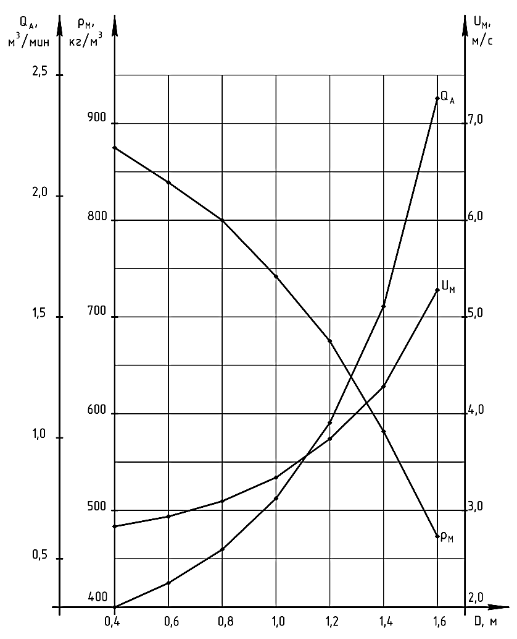

Рисунок 3.8 – Зависимость средне-эффективных значений плотности водо-воздушной смеси ρ_{М}, скорости ее подъема U_{М} и расхода воздуха Q_{А} от диаметра скважины

В последнем столбце стоят значения скорости смеси U_{M}, полученные по формуле (3.44), делением расхода смеси на постоянную площадь сечения канала бурильных труб.

3.4.7 Зависимость выходных параметров эрлифтной циркуляции от диаметра бурильной колонны
На вход компьютерной модели в качестве постоянных величин подаются параметры бурения типичной скважины согласно, табл. 3.6.
Задача внутреннего цикла и его параметры те же, что и в предшествующих разделах, они полностью совпадают с теми, которые приведены в табл. 3.8 и 3.11.

Таблица 3.33 – Параметры внешнего цикла

i | Диаметры бурильных колонн d_{O}/d_{i}, наружный и внутренний | Единица | Значение
1 | Первый диаметр | м | 0,127/0,117
2 | Второй диаметр | м | 0,146/0,136
3 | Третий диаметр | м | 0,168/0,154
4 | Четвертый диаметр | м | 0,219/0,203
5 | Пятый диаметр | м | 0,273/0,255
*Поскольку рассматриваются конкретные бурильные трубы, размеры которых соответствуют стандартам, равные шаги изменения диаметров здесь неприменимы.

Таблица 3.34 – Внецикловые вычисления

№ | Наименование параметра | Единица | Значение | Формула
1 | Гидростатическое давление на забое, P_{S} | атм | 19,620 | (3.16)

Таблица 3.35 – Формулы, по которым в ходе внешнего цикла вычислялись величины, не требующие корректировки

№ | Наименование параметра | Единица | Формула
1 | Площадь сечения канала бурильных труб, F_{i} | м² | (3.13)
2 | Расход воды, Q_{W} | м³/с | (3.12)
3 | Критерий Рейнольдса, Re |  | (3.30)
4 | Коэффициент гидравлических сопротивлений, λ |  | (3.31)
5 | Рост плотности потока за счет шлама, Δ_{F} | кг/м³ | (3.27)
6 | Гидростатический компонент давления шлама, P_{S2} | атм | (3.24)
7 | Его гидродинамический компонент, P_{D2} | атм | (3.32)

В табл. 3.36 и на рис 3.9 приведены рассчитанные на модели зависимости выходных параметров от диаметров выпускаемых бурильных труб.

Таблица 3.36 – Зависимость средне-эффективных значений параметров эрлифтной циркуляции от диаметра бурильных труб

i | d_{O}/d_{i} м | Q_{W}  м³/мин | Δ_{F}  кг/м³ | Р_{S2},  атм | Р_{d2},  атм | ρ_{M}  кг/м³ | Q_{A}  м³/мин | Q_{M}  м³/мин | U_{M}  м/с
1 | 2 | 3 | 4 | 5 | 6 | 7 | 8 | 9 | 10
1 | 0,127/0,117 | 1,61 | 125 | 2,57 | 0,14 | 750 | 0,54 | 2,45 | 3,34
2 | 0,146/0,136 | 2,18 | 92 | 1,90 | 0,08 | 800 | 0,54 | 2,72 | 3,12
3 | 0,168/0,154 | 2,79 | 72 | 1,48 | 0,06 | 832 | 0,56 | 3,36 | 3,01
4 | 0,219/0,203 | 4,85 | 41 | 0,85 | 0,02 | 879 | 0,67 | 5,52 | 2,84
5 | 0,273/0,255 | 7,66 | 26 | 0,54 | 0,01 | 903 | 0,82 | 8,48 | 2,77

В табл. 3.36 используются следующие обозначения: i – порядок прохождения внешнего цикла; d_{O}/d_{i} – наружный и внутренний диаметры бурильных труб; Q_{W} – расход воды; Δ_{F} – увеличение плотности потока за счет содержания в нем шлама; P_{S2} – увеличение гидростатического давления внутри бурильной колонны за счет шлама; P_{d2} – увеличение гидродинамических потерь давления внутри бурильной колонны за счет шлама; ρ_{М} – плотность водо-воздушной смеси; Q_{A} – расход воздуха; Q_{М} – расход смеси; U_{М} скорость восходящего потока смеси.
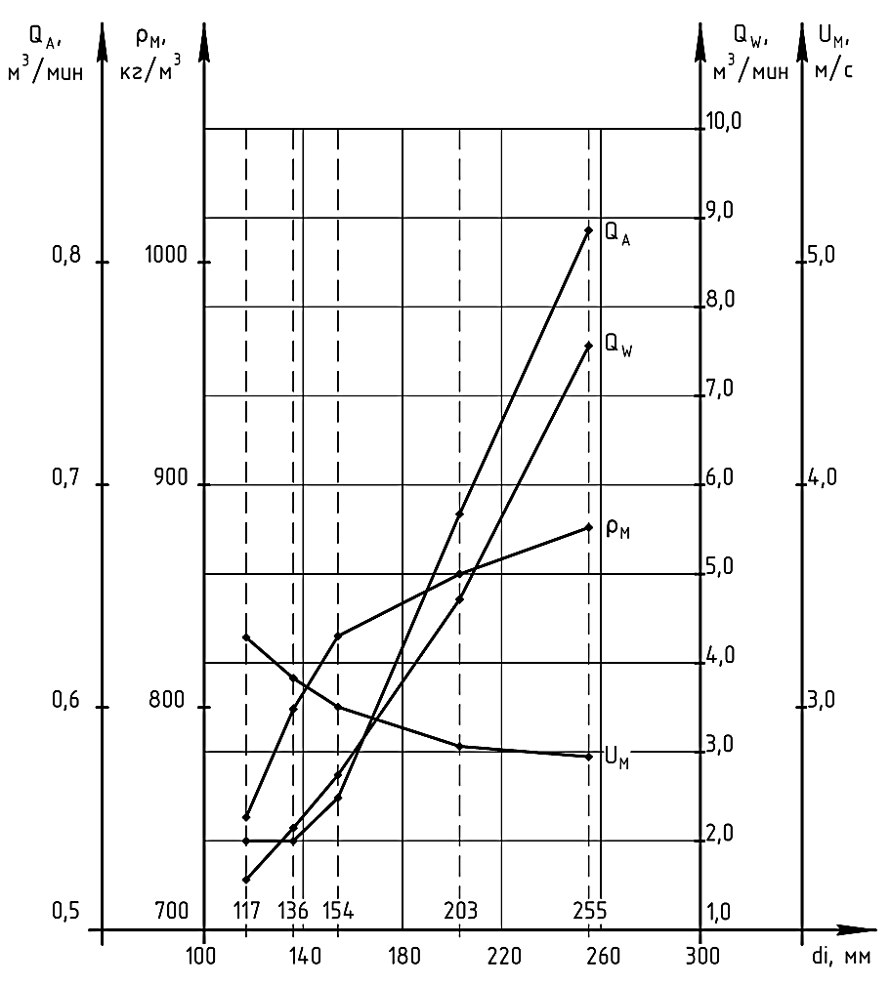
Рисунок 3.9 – Зависимость средне-эффективных значений плотности водо-воздушной смеси ρ_{М,} скорости ее подъема U_{М}, расхода воздуха Q_{А} и расхода воды Q_{W} от диаметра бурильной колонны (на графике выше горизонтальной оси даны внутренние диаметры стандартных бурильных труб)

В 3 столбце таблицы виден резкий рост подачи воды, при соблюдении заданной типовой скорости подъема в U_{W}= 2,5 м/с. Такой рост пропорционален площади сечения канала труб, т.е. квадрату их внутреннего диаметра (0,255/0,117)²=4,8. По этому столбцу отношение максимального расхода к минимальному равно 7,66/1,61 = 4,8.
В 4 столбце демонстрируется столь же резкое снижение увеличения плотности Δ_{F}, причем с таким же соотношением максимального значения к минимальному: 125/26 = 4,8, что обусловлено формулой (3.27).
Как это было уже рассмотрено выше, потери давления P_{S2} (столбец 5) согласно формуле (3.24) пропорциональны Δ_{F} и действительно здесь тоже имеем соотношение 4,8.
Зависимость от диаметра труб P_{d2} (столбец 6) имеет более сложный характер (формула (3.32)) и падение значений этой величины выражено еще более резко.
Плотность смеси (как уже рассматривалось выше) согласно формуле (3.38) тем меньше, чем выше содержание шлама, что и демонстрируется в 7 столбце таблицы.
Необходимый расход воздуха в потоке смеси также растет с диаметрами бурильных труб, но по сравнению с почти пятикратным ростом необходимого расхода воды, рост содержания воздуха гораздо умереннее – порядка полутора раз.

Выводы к разделу 3

1. На основе анализа геолого-географических условий сооружения водозаборных скважин в Мангистауской области была разработана типовая модель бурения водозаборной скважины в условиях Самского месторождения.
2. В результате проведения сравнительного анализа эффективности различных способов бурения водозаборных скважин выявлено, что вращательное бурение с обратной промывкой в условиях Самского месторождения имеет значительные преимущества по сравнению с ударно-канатным бурением и вращательным бурением с прямой промывкой.
3. Разработан математический алгоритм исследования эрлифтного способа циркуляции при вращательном бурении с обратной промывкой, основанный на анализе возникающего в ходе бурения баланса давлений в кольцевом пространстве и в бурильной колонне. В балансе давлений учитываются как гидростатические давления, так и потери давления на прокачку воды и водо-воздушной смеси.
4. Разработана методика оценки влияния механической скорости бурения на показатели циркуляции.
5. Анализ баланса давлений позволяет с заданной точностью устанавливать средне-эффективные значения выходных параметров: плотности водо-воздушной смеси, скорости ее восходящего потока и расхода воздуха при заданной скорости восходящего потока воды при ее подходе к смесителю.
6. Разработана методика перехода от средне-эффективных для заданной глубины значений выходных параметров эрлифтной промывки к их средне интервальным значениям, при разбиении текущей глубины на любое произвольно заданное число интервалов.
7. Предложенная методика позволяет устанавливать зависимость значений выходных параметров от глубины скважины, а также требуемую производительность компрессора для обеспечения заданной скорости промывочной воды.
8. На базе созданного математического алгоритма разработана компьютерная модель, позволяющая анализировать зависимости расхода воздуха, плотности смеси и скорости ее восхождения от параметров бурящейся скважины.
9. На вход модели подаются параметры бурения, параметры внешнего компьютерного цикла и параметры внутреннего цикла; а расчетный блок включает внецикловые вычисления, вычисления по вложенным циклам, и печать полученных результатов.
10. В результате применения разработанной компьютерной модели к типичным условиям бурения водозаборной скважины в условиях Самского месторождения установлены зависимости расхода воздуха, плотности водо-воздушной смеси и скорости ее восхождения от глубины скважин, глубины спуска смесителя, скорости углубки, заданной скорости восходящего потока воды, диаметра скважины и диаметра бурильной колонны.
11. С увеличением глубины бурения и глубины погружения смесителя средне-эффективное значение плотности водо-воздушной смеси возрастает по логарифмической зависимости, а скорость ее подъема и объемный расход воздуха уменьшаются по степенной зависимости.
12. С увеличением скорости углубки средне-эффективное значение плотности водо-воздушной смеси убывает обратно пропорционально, а скорость ее подъема и объемный расход воздуха прямо пропорционально возрастают.
13. С увеличением заданной скорости восходящего потока воды средне-эффективное значение плотности водо-воздушной смеси возрастает по логарифмической зависимости, а скорость ее подъема и объемный расход воздуха прямо пропорционально возрастают.
14. С увеличением диметра бурения средне-эффективное значение плотности водо-воздушной смеси падает по полиномиальной зависимости, а скорость ее подъема и объемный расход воздуха возрастают по полиномиальной зависимости.
15. Предложен метод определения необходимой производительности компрессора по выбранному начальному интервалу глубины использования эрлифтного способа промывки.
16. Для условий типичной скважины с помощью модели определена зависимость эффективных значений выходных параметров от глубины спуска смесителя.

4 Совершенствование технологии бурения скважин большого диаметра с обратной промывкой

4.1 Влияние плотности промывочной жидкости и скорости восходящего потока на предельную глубину бурения

Из двух известных способов создания обратной промывки обратно-всасывающая промывка ограничена тем обстоятельством, что потери на трение при движении жидкости вверх по бурильной колонне компенсируются за счет фактической высоты всасывания используемого центробежного насоса. Эта высота соответствует атмосферному давлению и, в идеальном случае, при промывке водой не может превышать 10 м. Реальные насосы могут при всасывании создавать вакуум существенно меньше 1 атм. Поскольку потери на трение восходящего потока промывочного агента пропорциональны длине бурильной колонны, то начиная с некоторой глубины, они приближаются к создаваемому насосом вакууму и далее циркуляция промывочной жидкости прекращается.
Этот способ ограничивает скорость углубки, так как чем она выше, тем больше содержание шлама в промывочной жидкости, а значит выше ее плотность и, следовательно, – выше потери на трение потока. Поэтому в технологических регламентах указывается, что при использовании обратно-всасывающего способа промывки скважин большого диаметра скорость углубки должна быть такой, чтобы за счет содержания шлама плотность промывочной жидкости возрастала не более чем, на 10 %.
Рассмотрим данную проблему подробнее.
Потери давления на трение потока жидкости в трубопроводе (бурильной колонне) определяются по формуле Дарси-Вейсбаха:

, (4.1)

где ρ – плотность жидкости, кг/м³, λ – коэффициент гидравлических сопротивлений, Н – длина бурильной колонны, м, d_{i} – ее внутренний диаметр, м, U – скорость восходящего потока, м/с.
Решим уравнение относительно Н:

, (4.2)

В этом уравнении Н – предельная глубина бурения, которую может обеспечить работающий на всасывание центробежный насос, способный создать вакуум Р.
В табл. 4.1 и на рис 4.1 приведены результаты расчета зависимости предельной глубины бурения от скорости восходящего потока промывочной жидкости и ее плотности.

Таблица 4.1 – Зависимость предельной глубины бурения Н в м (показана в ячейках таблицы), при обратно-всасывающей промывке от скорости восходящего потока промывки и его плотности

Скорость восходящего потока, U, м/с | Плотность промывочной жидкости, ρ, кг/м³
Скорость восходящего потока, U, м/с | 1000 | 1100 | 1400
1,0 | 716 | 651 | 511
1,4 | 365 | 332 | 262
1,8 | 221 | 201 | 157
2,2 | 147 | 138 | 106
2,6 | 105 | 96 | 75

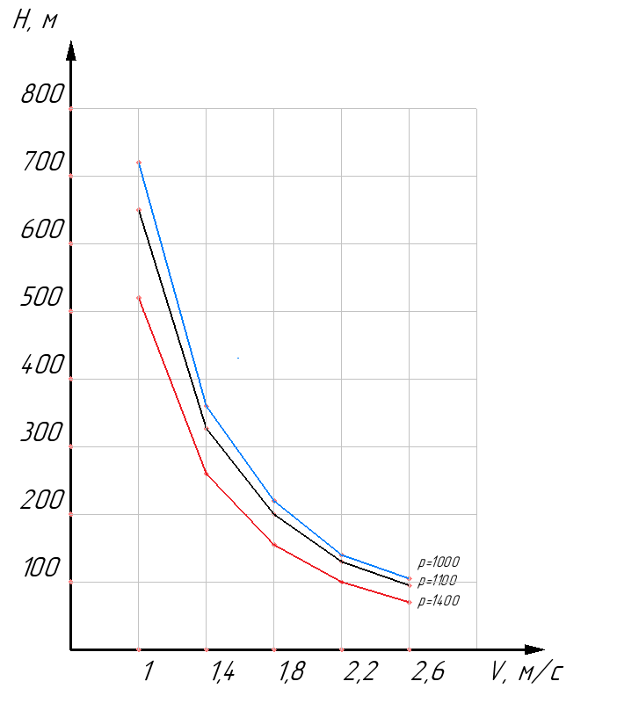
Рисунок 4.1 – Зависимость предельной глубины бурения Н при обратно-всасывающей промывке от скорости восходящего потока промывки U и его плотности ρ

Зависимости установлены для типичных условий (табл. 3.1): используются бурильные трубы диаметром 146 мм с внутренним диаметром d_{i} = 136 мм; коэффициент гидравлических сопротивлений λ = 0,019. Как показано в предшествующих разделах, даже при скорости восходящего потока воды U = 1 м/с в трубах принятого диаметра имеет место турбулентный режим бурения с указанным значением коэффициента λ, причем он сохраняется для всех более высоких скоростей. Значение вакуума, который способен создать центробежный насос принято равным Р = 0,5 атм (50 000 Па).
Из табл. 4.1 и на рис 4.1 видно, что для скорости восходящего потока свободной от шлама воды, близкой к характерной для типичной скважины (U_{W} = 2,5 м/с – см. табл. 3.1) способ обратно-всасывающей промывки может обеспечить бурение до глубины 105 м (т.е. практически до 100 м).
В этих же условиях значения, предельной глубины при содержании шлама, увеличивающем плотность на 10% (упомянутое выше предельное значение, согласно рекомендациям для обратно-всасывающей промывки), т.е. на 100 кг/м³ приведены в 3 столбце табл. 4.1.
Как указано в табл. 3.24 (строка номер 3, столбцы 2 и 3) близкое содержание шлама с увеличением плотности на 92 кг/м³ образуется при «типичной» скорости углубки 15 м/ч. При этом согласно табл. 4.1 предельная глубина не превышает 100 м.
При весьма высоком содержании шлама (столбец 4 табл. 4.1) предельная глубина снижается до 75 м.
Как упоминалось, расчеты согласно табл. 3.19 относятся к «типичной» скорости восходящего потока воды 2,5 м/с (либо близкой к ней). Табл. 4.1 демонстрирует, что предельная глубина растет с уменьшением этой скорости.
Наибольшая глубина достигается при скорости восходящего потока 1 м/с. Однако при такой скорости потока и при «типичной» скорости углубки 15 м/ч увеличение плотности за счет шлама будет 230 кг/м³ (табл. 3.23, строка номер 0).
Из табл. 3.19 следует, что увеличение плотности пропорционально скорости бурения (сравнить 2 и 3 столбцы этой таблицы). По этой причине при увеличении плотности не на 23, а на требуемые по регламенту 10%, скорость углубки будет не 15 м/ч, но в 2,3 раза ниже, т.е. всего 6,5 м/ч.
Выводы об уменьшении скорости углубки при обратно-всасывающем способе промывки подтверждаются и результатами, полученными другими исследователями [27, 39, 41-49].

4.2 Принципиальные особенности усовершенствованного эрлифтного способа обратной промывки

Оба способа создания обратной промывки характеризуются следующими особенностями [40].
Важнейшие преимущества:
– для обратно-всасывающего способа – использование серийно выпускаемых бурильных труб и соединений;
– для эрлифтного способа – отсутствие физических ограничений в интенсификации промывки и увеличении глубины скважин.
Основные недостатки:
– для обратно-всасывающего способа – использование в качестве привода циркуляционной системы создаваемого центробежным насосом вакуума, который ограничен атмосферным давлением;
– для эрлифтного способа – усложнение конструкции бурильной колонны за счет добавления к функции выноса шлама еще и функции подачи воздуха к смесителю эрлифта.
Основной недостаток обратно-всасывающей промывки обусловлен фундаментальными физическими законами, и поэтому устранить его не представляется возможным.
Основной недостаток эрлифтного способа связан с конструкцией бурильной колонны и в принципе может быть устранен. Однако существующие решения этой проблемы отличаются громоздкостью и требуют больших затрат времени и средств
Для устранения основного недостатка эрлифтного способа нами разработан усовершенствованный вариант устройства циркуляционной системы для бурения скважин с обратной промывкой [40,41].
Суть устройства состоит в том, что вместо специальных бурильных труб со специальными соединениями используется серийно выпускаемые бурильные трубы с серийно выпускаемыми соединениями.
Воздух подается от компрессора к смесителю через шланг, намотанный на включенную в состав буровой установки лебедку. Через вертлюг шланг со смесителем на конце сматываются в бурильную колонну до необходимой глубины.
Схема устройства показана на рис. 4.2. Устройство работает следующим образом.
В процессе бурения сжатый воздух 29 от компрессора через шланг 22 со штуцером и сальниковой трубкой через сальник 21 и подшипник 20 входит в полый вал 18 лебедки 16. Из вала через штуцер 19 – воздух попадает в начальный виток шланга 6, намотанного на барабане 17. С барабана через шкив 15 шланг входит в направляющую трубу 12 и по ней через центральное отверстие в крышке вертлюга 11 – в ведущую бурильную трубу 7 и далее – вдоль центральной оси скважины – в бурильную колонну 3. На конце шланга закреплена утяжеляющая труба 5, со смесителем 4.

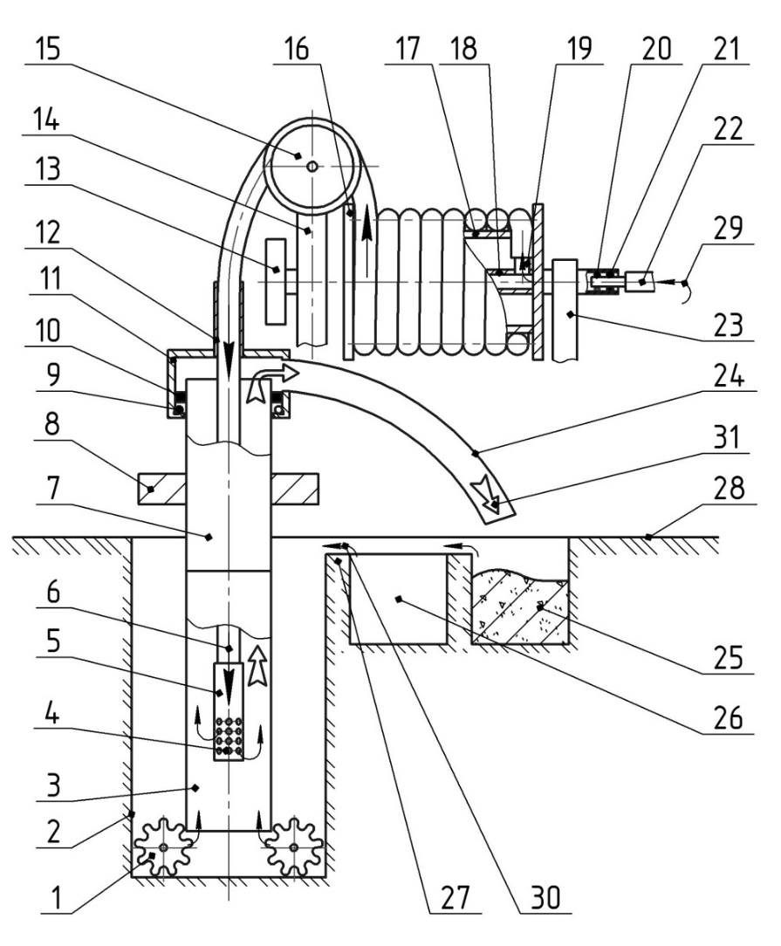

1 – долото; 2 – стенка скважины; 3 – бурильная колонна; 4 – смеситель; 5 – утяжеляющая труба; 6, 22 – шланг; 7 – ведущая бурильная труба; 8 – ротор; 9, 20 – подшипник; 10, 21 – уплотнение; 11 – корпус вертлюга; 12 – направляющая труба; 13 – приводная шестерня; 14, 23 – опора вала лебедки; 15 – шкив; 16 – лебедка; 17 – барабан; 18 – вал; 19 – штуцер; 24 – выкидной рукав; 25 – отстойник; 26 – емкость очищенной жидкости; 27 – желоб; 28 – дневная поверхность; 29 – сжатый воздух от компрессора; 30 – нисходящий поток жидкости; 31 – восходящий поток водо-воздушной пульпы
Рисунок 4.2 – Усовершенствованный вариант устройства циркуляционной системы для бурения скважин с обратной промывкой с использованием эрлифта

Поскольку гидростатическое давление столба пульпы 31 (смеси промывочной жидкости, воздуха и бурового шлама) меньше гидростатического давления столба промывочной жидкости в пространстве между бурильными трубами и скважиной, промывочная жидкость вместе с разрушенной породой устремляется вверх к смесителю и далее – вместе с воздухом – до верхнего конца ведущей трубы. Здесь в корпусе вертлюга имеется отверстие, соединяющее вертлюг со шлангом 24. По нему пульпа сливается в отстойник (шламосборник 25), где шлам оседает, а очищенная жидкость перетекает по желобу 27, и, переполняя емкость 26, попадает в кольцевое пространство скважины и далее возвращается на забой к работающему там долоту. Так завершается цикл промывки.
По мере углубки скважины периодически освобождается тормоз лебедки 16 (тормоз на фигуре не показан) и утяжеляющая труба 5 вызывает сматывание шланга на соответствующую длину (либо с помощью привода запускается вращение барабана в сторону спуска).
Перед наращиванием бурильной колонны или перед спуско-подъемными операциями шланг, с помощью лебедки 16, извлекается из бурильной колонны, до тех пор, пока утяжеляющая труба 5 со смесителем 4 не скроются внутри ведущей бурильной трубы 7. При проведении операций по соединению бурильных труб шланг удерживается тормозом лебедки в отведенной в сторону от устья ведущей трубе. После завершения операции свинчивания бурильных труб и соединения ведущей трубы с бурильной колонной, тормоз отпускается, и труба 5 со смесителем и шлангом снижаются в скважину до требуемого положения.

4.3 Рабочие характеристики основных конструктивных элементов

Будет использоваться стандартный резиновый шланг со стальной оплеткой [40]. Шланг 6 (рис 4.3) будет иметь наружный диаметр D = 58 мм и внутренний d = 38 мм.
Типичная скважина (табл. 3.1) имеет глубину 200 м и бурится с использованием бурильных труб 146/136 мм с площадью внутреннего сечения 0,0145 м². В этой трубе шланг с наружным диаметром 58 мм и сечением по нему F_{o} = 0,00264 м² занимает 18 % площади, что не окажет существенного влияния на потери давления на восходящем потоке смеси. Зазор между внутренней поверхностью трубы и наружной поверхностью шланга будет 78 мм или 36 мм на сторону.
Рассчитаем потери давления на шланге в условиях, когда они могут быть максимально-возможными. Методика расчета изложена в работе [41].
В момент достижения типичной скважиной максимальной глубины 200 м шланг полностью спущен в скважину. Допустим, что компрессор при атмосферном давлении подает 10 м³/мин (0,167 м³/с). Это максимальная производительность для распространенных в странах СНГ компрессоров типа ДК 10, КС10 и др. [45].
При выходе из смесителя на глубине H = 200 м сжатый воздух должен преодолеть гидростатическое давление воды в скважине 20 атм. (1,96 МПа). При таком давлении согласно закону Бойля-Мариота объем, а значит и расход воздуха должен уменьшиться в 20 раз с 0,167 до Q = 0,0083 м³/с. Соответственно в 20 раз возрастет его плотность ρ – с 1,3 кг/м³ [43] до 26 кг/м³.
При внутреннем диаметре шланга 3,8 см его площадь внутреннего сечения равна F_{i} = 11,3 см² (0,00113 м²). При известных расходе сжатого воздуха и площади внутреннего сечения шланга скорость движения по нему равна U = 0,0083/0,001136= 7,35 м/с.
Для расчета потерь давления Р, используем формулу (4.1) Дарси-Вейсбаха:

В этой формуле нами выше определены все члены, кроме коэффициента λ, учитывающего трение воздуха о стенки шланга. Для этого используем приведенную в работе [42] формулу:

, (4.3)

где d – внутренний диаметр трубопровода, h – высота шероховатостей на внутренней поверхности канала подачи воздуха.
Для внутренней поверхности бурильных труб в упомянутой работе средняя высота шероховатости принята равной 0,1 мм (0,0001 м).
Внутренняя поверхность резинового шланга является гладкой, что свойственно резине и по сравнению с необработанной после изготовления способом проката внутренней поверхностью труб, шероховатость весьма мала. Кроме того шланг лишен соединений, которые представляют также препятствие движению сжатого воздуха. С учетом этих доводов принимаем шероховатость внутренних стенок шланга в 100 раз более низкой, чем у бурильных труб, т.е. h = 0,000001 м и в результате, согласно формуле (4.3) получаем λ = 0,026.
Окончательно по формуле Дарси-Вейсбаха находим потери давления на пути сжатого воздуха по шлангу. Они оказались равны 96000 Па, или 0,98 атм. Это составляет всего 4,9 % от гидростатического давления.
Невысокие потери давления при движении сжатого воздуха по шлангу согласуются с рекомендациями известного специалиста по пневмоударному бурению И.В. Куликова, который считает [43], что при подаче компрессором 7-9 м³/мин сжатого воздуха (в расчете на атмосферное давление) достаточно использовать трубы внутренним сечением в 6-7 см². Выше показано, что внутреннее сечение предлагаемого шланга равно 11,3 см², что в 1,6 раза больше рекомендуемых И.В. Куликовым значений.
Согласно справочным данным [42] масса 1 м шланга диаметром 58 мм равна 1,6 кг.
Вес 200-метрового резинового шланга в воздухе:
, (4.4)
где g – ускорение свободного падения (9,81 м/с²). То есть получаем вес шланга 3140 Н.
Поскольку в процессе бурения шланг полностью погружен в воду, то на него действует выталкивающая архимедова сила, равная весу воды в объеме шланга. Во время работы шланг наполнен воздухом и воды в нем нет, поэтому объем воды, ее вес и соответствующую выталкивающую силу следует считать по наружному диаметру шланга. Таким образом, вода создает выталкивающую силу равную:

, (4.5)

где ρ_{W} – плотность воды (1000 кг/м³).
Подставив все известные значения, получаем G_{W} = 5180 Н.
Отсюда следует, что на опущенный в наполненную водой скважину и подающий воздух шланг действует результирующая сила:

, (4.6)

В рассматриваемом случае получаем G = 3140 – 5180= -2040 Н, где знак минус означает, что результирующая сила направлена вверх, в сторону выталкивания шланга из скважины.
Избежать выталкивания шланга позволяет утяжеляющая труба 5 (на рис. 4.2), помещенная на нижнем конце шланга непосредственно над смесителем 4.
Выбираем утяжеляющую трубу [26] (см. 5, рис 4.2) с наружным диаметром 108 мм, внутренним диаметром 38 мм и длиной 7 м.
Главная задача установки такой трубы – держать воздухоподающий шланг в натянутом состоянии и обеспечить его расположение возможно ближе к оси бурильной колонны, что необходимо для избегания скручивания шланга под действием трения о внутренние стенки вращающейся бурильной колонны. В идеальном случае при вертикальной скважине и наличии утяжелителя натянутый шланг вообще не будет касаться бурильной колонны.
Если же скважина будет иметь существенное отклонение от вертикали, то и в этом случае силы трения окажутся недостаточными для скручивания шланга по следующим причинам:
– вследствие большой инерции утяжеляющей трубы;
– из-за того что, при бурении скважин большого диаметра бурильную колонну вращают с очень низкой частотой – порядка 20-40 об/мин;
– из-за натянутого состояния шланга касание стенок будет всего скорее точечным и не по шлангу, а по утяжелителю, – вследствие того, что его диаметр почти вдвое больше (108 против 58 мм);
– коэффициент трения сталь по стали существенно ниже, чем сталь по железу, причем наполняющая скважину промывочная жидкость его сильно понизит.
Поверим, удовлетворяет выбранный утяжелитель предъявляемым к нему требованиям.
Согласно справочным данным [26] масса одного метра УБТ 108 равна m_{p} = 63,0 кг. Соответственно вес 1 м в воздухе равен 628 Н, а вес 7-метрового утяжелителя составит G_{pA} = 4396 Н.
Как и на сам шланг, на утяжелитель в скважине действует выталкивающая сила (формула (4.5)), равная весу воды в его объеме, считая по наружному диаметру. Расчеты по этой формуле дают выталкивающую силу воды, равную G_{pW} = 621 Н и окончательно с учетом выталкивающей силы вес утяжелителя в скважине составит G_{p} = 3775 Н.
Этот вес преодолеет действующую на шланг результирующую выталкивающую силу в 2040 Н, а разница 3775 – 2040 = 1735 Н обеспечит натяжение шланга.
Вышеприведенные расчеты продемонстрировали тот факт, что минимальная длина утяжелителя ограничивается условием обеспечения натянутого состояния шланга с учетом действующей выталкивающей силы.
В то же время существуют и факторы, ограничивающие его максимальную длину. Дело в том, что утяжелитель не должен представлять собой помеху при производстве наращивания бурильной колонны. Для этого перед наращиванием с помощью лебедки 16 шланг с утяжелителем на конце должен извлекаться таким образом, чтобы утяжелитель полностью скрывался внутри ведущей трубы. Если это требование не выполняется (например, в случае обеспечения натяжения шланга с использованием УБТ меньшего диаметра), то утяжелитель должен состоять из двух или более секций, из которых верхняя должна умещаться в ведущей трубе, а остальные отвинчиваться и отводиться в сторону перед началом наращивания и вновь свинчиваться после его окончания. Это увеличит время наращивания и общее время углубки скважин.
Выбранный нами утяжелитель в виде утяжеленной бурильной трубы диаметром 108 и длиной 7 м удовлетворяет требованию полного размещения в ведущей бурильной трубе для таких рекомендуемых для бурения скважин с обратной промывкой российских буровых установок (см. табл. 2.6) как 1БА-15 В-ОП с высотой мачты 15,5 м, УГБ-3УК-ОП – мачта 14,2 м, и УШБ М16-ОП – 11 м, а также большинства зарубежных установок для бурения с обратной промывкой (см. табл. 2.5), у которых высота мачты не ниже, чем у перечисленных отечественных установок.
Чем выше мачта, тем длиннее может быть ведущая труба, а значит и вписывающийся в нее утяжелитель шланга.
Выше рассмотрены условия натяжения шланга при бурении на максимальной глубине 200 м (согласно принятой нами типовой скважине – табл. 3.1).
Из формул (4.4) и (4.5) следует, что как вес шланга в воздухе, так и действующая на шланг выталкивающая сила пропорциональны глубине бурения. Рассмотрим, к каким это приводит результатам на примере вдвое меньшей глубины:
На глубине 100 м вес шланга, действующая на него выталкивающая сила, а значит, и их разность, окажутся вдвое меньше, чем на глубине 200 м
(-2040 Н), а именно -1020 Н. При этом вес утяжелителя в воде останется тем же, т.е. 3775 Н. Сила натяжения шланга теперь стала не 1735 Н, а
3775 – 1020 = 2775 Н. Это в 2,7 раза больше, чем на глубине 200 м. Пример показывает, что сила натяжения шланга существенно возрастает с уменьшением глубины бурения.
Наибольшей величины действующая на шланг от утяжелителя растягивающая сила достигает во время наращивания. В это время ведущая труба пуста и действовавшая на утяжелитель в скважине выталкивающая сила воды отсутствует. На шланг действует полный вес утяжелителя в воздухе G_{pA} = 4396 Н. Предел прочности на растяжение твердых эластичных резин [43] равен σ = 9,8·10⁶ Н/м². Фактически действующее напряжение растяжения:

, (4.7)

где F – площадь поперечного сечения шланга по его телу.

, (4.8)

С учетом найденных выше значений площадей сечения шланга по его наружному F_{o} и внутреннему F_{i} диаметрам, получаем
F = 0,00264 – 0,00113 = 0,00151 м².
Подставляя известные значения в формулу (4.8), получаем
σ_{А} = 4,4·10³/1,51·10⁻³ = 2,91·10⁶ Н/м².
Запас прочности равен:

, (4.9)

Подставив исходные данные, получим n = 5,7, что можно считать достаточным, тем более что такие нагрузки действуют только короткое время, которое требуется для наращивания бурильной колонны и далее все время снижаются при углубке скважины.
Выбираем направление 12 (рис. 4.2) в виде трубы длиной 1 м с наружным диаметром 73 мм и внутренним 63 мм.
Основная цель направления заключается в центрировании шланга по оси бурильной колонны.
Выкидной рукав 24 выходит из корпуса 11 вертлюга, по крайней мере, на 1 м ниже верхнего обреза направления 12. При этом площадь сечения выкидного рукава примерно равна площади сечения бурильных труб (0,0145 м²), тогда как площадь сечения зазора между шлангом и внутренним диаметром направления равна 0,00029 м², т.е. в 500 раз меньше. Естественно, что вся пульпа пойдет в выкидной рукав и ее движение через вышерасположенный зазор с огромным по сравнению с этим рукавом гидравлическим сопротивлением полностью исключено. По этой причине потребность в наличии сальника между трубой и шлангом отсутствует, что обеспечивает существенное снижение сил трения.
В зазор между шлангом и направлением могут по случайным причинам попадать приставшие к шлангу песчинки, однако предусмотренный 3-х миллиметровый зазор исключает заклинивание шланга на песчинках и связанные с этим скачки сил трения.
Чтобы снизить силы трения о верхний край направляющей трубы при выходе шланга из нее с более или менее существенным (в зависимости от расположения лебедки) отклонением от вертикали, верхний конец направления выполняется в виде воронки с плавным переходом от вертикали к отклонению от нее примерно в 45º.
Направление устанавливается строго вдоль центральной оси верхнего торца вертлюга и является первопричиной, расположения шланга вдоль вертикальной оси и сведения к нулю или к минимуму сил трения неподвижного шланга о вращающиеся стенки бурильной колонны.
Выбираем лебедку 16 (рис. 4.2) с барабаном диаметром 2 м и рабочей шириной 2 м. Частота вращения барабана – 20 об/мин, мощность электродвигателя 10 кВт.
Главная цель, которая преследуется при задании указанных габаритов, состоит в обеспечении длительной и безаварийной работы воздухоподающего шланга. Шланг является полым и существует опасность его сплющивания под действием сминающих нагрузок при их длительном повторяющемся воздействии. Сминающие нагрузки тем больше, чем меньше радиус барабана лебедки.
Практика использования бурения с шлангокабелем показывает, то диаметр барабана, на который он наматывается в процессе выполняемых при бурении операций, как правило, приближается к 2 м [42]. В нашем случае принятый диаметр шланга 2 м, во-первых, обеспечит минимум изгибающих и сминающих нагрузок и, во-вторых, позволит использовать низкие частоты вращения, что также будет способствовать улучшению условий работы шланга (меньше работа сил трения, ниже знакопеременные усталостные нагрузки).
Выбранное значение диаметра барабана лебедки обеспечит низкие затраты времени на спуск и извлечение шланга. Средний диаметр расположенного на барабане витка шланга определяется по оси сечения шланга. Он равен:

, (4.10)

где D_{D} – диаметр барабана; d – наружный диаметр шланга. Для заданных значений членов правой части формулы получаем D_{L} = 2,058.
Длина одного витка

, (4.11)

В рассматриваемом случае l = 6,5 м.
Глубина скважины равна Н = 200 м, что составляет число витков:

, (4.12)

То есть n_{l} = 31. При наружном диаметре шланга 0,058 м такое количество витков в случае их намотки в один слой займет по ширине барабана лебедки 1,8 м, что вписывается в заданную ширину барабана 2 м и оставляет пространство 0,2 м для трех запасных витков.
Выбранная частота вращения барабана n_{d} = 20 об/мин потребует для подъема шланга время равное:

, (4.13)

А именно 1,5 мин для заданных исходных данных. Аналогичное время займет спуск шланга на максимальную глубину при обратном вращении барабана лебедки. При спуске с тормоза лебедки под действием веса утяжелителя это время может при необходимости быть еще уменьшено.
Крутящий момент на барабане лебедки при действии на шланг наибольшей нагрузки от веса утяжелителя, находящегося внутри ведущей бурильной трубы равен:

, (4.14)

Согласно выше приведенным расчетам G_{PA} = 4396 H, D_{L} = 2,058 м и, следовательно, M_{R} = 4524 Н·м.
При этом требуемая электрическая мощность привода лебедки

, (4.15)

В этой формуле частота вращения n_{d} = 20 об/мин или в системе СИ – n_{d} = 0,333 об/с.
Коэффициент полезного действия η для собственно электродвигателя примерно равен 1,1. Выбираем электродвигатель с частотой вращения 750 об/мин, что потребует наличия механического редуктора 20/750 или 1/40. При столь значительном передаточном числе, примем общий КПД η = 1,3.
В итоге получим наибольшие затраты мощности N = 1958 Вт, или 2 кВт. Заявленный нами электродвигатель в 10 кВт даст запас мощности на случай возникновения непредвиденных ситуаций.
Выбираем шкив 15 (рис. 4.2) диаметром 200 мм. Он устанавливается на мачте не менее чем на 1 м выше верхнего торца направляющей трубы 12. Его расстояние от барабана лебедки составит 10-12 м и, при лебедке расположенной по горизонтали на расстоянии 1-1,5 м от мачты, синус угла идущего от лебедки к шкиву шланга с вертикалью составит 0,15-0,08, а сам угол 5-8º.
Если сбегающая ветвь шланга будет направлена вертикально вдоль оси скважины, то угол охвата шкива шлангом составит 180º минус вышеуказанный угол к вертикали набегающей ветви, а именно 175-172º. При диаметре шкива 200-400 мм такой угол охвата будет причиной резких и часто повторяющихся изгибающих напряжений, которые приведут к сокращению срока службы шланга вследствие накопления усталостных деформаций.
Выходом из положения могло бы быть увеличение диаметра шкива, например до 1 м, однако шкив такого диаметра плохо вписывался бы в конфигурацию мачты.
Поэтому выбираем иной вариант решения проблемы. На мачте, на высоте, соответствующей вышеуказанной высоте шкива 15 устанавливается балка в виде швеллера высотой порядка 10 мм и длиной 1 м. На концах балки закрепляются два шкива диаметром 200 мм.
При этом шланг с барабана лебедки попадает вначале на первый шкив под углом охвата 90º минус 5-8º (т.е. 85-82º). После этого шланг будет двигаться по горизонтальному участку длиной 1 м и, наконец, повернет вниз при угле охвата 90º.
В итоге действующие на шланг напряжения изгиба уменьшатся более, чем вдвое, при минимальных диаметров шкивов.

4.4 Запуск эрлифта в условиях превышения гидростатического давления в скважине над максимальным давлением компрессора

После прекращения подачи воздуха в скважину (при наращивании бурильной колонны или после спуско-подъемных операций) скважина оказывается наполненной водой, уже не содержащей воздуха.
Когда скважина, буримая с обратной помывкой, осуществляемой эрлифтным способом, достигает некоторой критической глубины, гидростатическое давление воды оказывается выше максимально-возможного давления, которое способен создать компрессор используемого типа. При возобновлении работы после наращивания компрессор окажется не в состоянии удалить расположенный выше смесителя столб воды и обеспечить продолжение бурения. Так для наиболее распространенных на буровых работах компрессоров ДК9, с наибольшим давлением 0,7 МПа, предельная глубина составляет 70 м [43].
Тем не менее, при той же предельной глубине, но в ходе собственно процесса бурения, бурильная колонна бывает заполнена не водой, а ее смесью с воздухом. Гидростатическое давление смеси ниже, чем гидростатическое давление воды, и углубка скважины продолжается обычным порядком.
Иными словами, проблема возникает исключительно при возобновлении подачи воздуха в скважину после необходимой, с точки зрения технологии бурения, остановки.
Проблема решается путем создания устройств, которые для возобновления подачи воздуха в скважину после ее прекращения позволяли бы производить аэрацию жидкости внутри бурильной колонны по частям, в порядке сверху-вниз. Однако такие устройства существенно усложняет конструкцию бурильной колонны.
Для наиболее распространенной бурильной колонны фланцевого соединения с двумя наружными воздушными трубами проблема увеличения глубины применения эрлифтного способа решается за счет наличия двух воздухопроводов (рис. 4.2). Один из них подключен к смесителю, расположенному непосредственно над долотом, тогда как второй выходит на смеситель, расположенный на 35 м выше первого, и сжатый воздух вначале подается на этот канал, а потом переключается на основной.
Такая конструкция позволяет углубить скважину на дополнительные 35 м, после чего проблемы с подачей воздуха после вынужденных перерывов возобновятся.
Предлагаемое устройство позволяет решить описанную проблему радикальным образом. Это связано с тем, что вертикальные перемещения шланга никак не связаны с бурильной колонной, и он может спускаться на любую глубину независимо от состояния последней. Конкретное решение проблемы заключается в следующем.
После завершения свинчивания бурильных труб и перед началом процесса бурения, шланг с утяжелителем и смесителем спускают с лебедки на расчетную глубину, при которой не предвидится проблем с запуском компрессора и преодолением гидростатического давления воды в заполненной ею скважине. В шланг подается сжатый воздух и происходит аэрация столба воды, расположенного выше смесителя, с уменьшением его плотности.
Спустя несколько секунд, необходимых для достижения смесью воздуха и воды вертлюга и выкидного рукава, шланг снова опускают на некоторое расстояние и таким образом еще увеличивают высоту столба аэрированной жидкости.
Процесс ступенчатого спуска подающего сжатый воздух шланга продолжается до тех пор, пока смеситель не займет надлежащее место над долотом. Вся жидкость в бурильной колонне оказывается аэрированной и процесс углубки скважины может быть продолжен в том же темпе, в котором он шел до наращивания.
Бурение может вестись и при расположении смесителя воздушной колонны значительно выше долота, но при этом уменьшается длина столба аэрированной жидкости, что снижает разность гидростатических давлений в бурильной колонне и затрубном пространстве. Это, в свою очередь, снижает скорость восходящего потока пульпы и соответственно, – скорость углубки, что отражают данные табл. 2.4.
Если гидростатическое давление промывочной жидкости вблизи забоя скважины превышает максимально возможное давление компрессора, то, спуск шланга осуществляется одновременно с подачей в него компрессором воздуха и таким образом обеспечивается непрерывная в порядке сверху-вниз аэрация промывочной жидкости и, тем самым, устраняется проблема запуска компрессора перед продолжением процесса углубки.
Произведенная установка прошел испытания в учреждении ТОО Актау Геоэкосервис, и получен Акт. (Приложение И).

4.5 Определение экономической эффективности усовершенствованной технологии сооружения водозаборных скважин

Наиболее очевидный экономический эффект может быть подсчитан по двум позициям: экономия времени соединений и рассоединений бурильной колонны и СПО и экономия расходов на оборудование.
В работе [27] указано, что при использовании наиболее распространенной при эрлифтном способе трехканальной бурильной колонны с фланцевыми соединениями процесс одного соединения или разъединения занимает в среднем порядка 25 мин (0,42 ч).
У стандартных бурильных колонн, которые в предлагаемой нами конструкции заменяют специальную колонну, этот процесс в среднем займет порядка 5 мин (0,083 ч).
Наибольшее количество соединений-разъединений бурильных труб происходит при наращивании. Оно имеет место, когда в процессе углубки расположенный на верхнем конце ведущей трубы вертлюг достигает крайнего нижнего положения.
Бурение останавливают, бурильную колонну поднимают до появления места ее соединения с ведущей трубой и фиксируют в этом положении хомутом. Ведущую трубу отсоединяют. Ее отводят в сторону, и с верхом бурильной колонны соединяют наращиваемую трубу. Колонну освобождают от фиксации и, опустив на длину добавленной трубы, снова фиксируют. Далее подводят ведущую трубу и соединяют ее с верхом бурильной колонны. После этого ведущую трубу с колонной приподнимают, снимают с фиксации и продолжают бурение.
Итого процесс наращивания требует трехкратного повторения соединения – разъединения (одно разъединение, два соединения).
Углубка скважины сопровождается наращиваниями. После завершения процесса углубки скважины (достижения заданной глубины) производят процесс подъема бурильной колонны, состоящий в отсоединении от нее трубу за трубой, т.е. при подъеме число отсоединений равно числу труб в колонне.
При необходимости замены долота, колонну вначале извлекают с достигнутой глубины, производя отсоединения, а потом опускают на эту же глубину, производя соединения.
При специальной бурильной колонне фланцевого соединения общее время подсчитывается умножением этого числа на время одного соединения.
При предлагаемом способе процессу каждого наращивания предшествует полное извлечение шланга с размещением утяжеляющей трубы внутри бурильной колонны. Выше (см. комментарии к формуле (4.13)) было показано, что время извлечения шланга, с глубины 200-метровой скважины занимает 1,5 мин. Таково же время спуска на эту глубину. Поскольку время спуска и подъема шланга пропорционально глубине, то при бурении типовой 200-метровой скважины при каждом наращивании принимаем время перемещения шланга соответствующее средней глубине -100 м, т.е. 0,75 мин (0,013 ч).
Завершается наращивание опусканием шланга со смесителем в прежнее положение. Таким образом, при наращивании на 3 соединения-разъединения бурильных труб приходится 2 извлечения-опускания шланга. Получается, что общее время одного наращивания при предлагаемом способе равно t_{J} = 3·0,083 + 2·0,013 = 0,275 ч (16,5 мин).
При классическом методе шланг отсутствует и общее время одного наращивания равно t_{J} = 3·0,42 = 1,26 ч (75,6 мин).
При операции подъема бурильной колонны одно извлечение шланга предшествует отвинчиваниям всех труб: При спуске – один спуск шланга завершает довинчивания всех труб. В относительном выражении это очень малая величина и нею можно пренебречь.
При выбранной (разд. 4.3) длине утяжелителя 7 м принимаем длину бурильной трубы L_{P} = 6 м. Общее число соединений в бурильной колонне:

, (4.16)

где L = 200 м – общая длина бурильной колонны.
Таким образом, при указанных значениях членов правой части имеем n_{J} = 33.
Общая стоимость проходки скважины (без этапа заканчивания) определяется по формуле

, (4.17)

Значения всех членов этой формулы одинаковы для обоих сравниваемых способов. Исключения составляют значения времен свинчивания и развинчивания соединений Т. Конкретные значения некоторых членов формулы как C_{S}, C_{B}, N_{B} принимаем в соответствии условиям работы Волковской экспедиции [19], которые по буримости пород и типу применяемых буровых установок близки к рассматриваемым условиям.
Принимаем стоимость станко-смены С_{S}= 500 000 теньге; время смены Т_{S} = 8 ч; среднюю по скважине скорость бурения U_{D} = 25 м/ч.
Стоимость долота типа пикобур диаметром 190 мм равна С_{В} = 15000 т; стоимость долота аналогичного типа для типовой скважины диаметра 800 мм примем в 4 раза больше C_{B} = 60 000 т. Количество израсходованных долот для скважины глубиной 200 м пробуренной в средних породах примем N_{B} = 2.
Время свинчивания и развинчивания принимаем как сумму времен:

, (4.18)

где T_{J} – относится к наращиваниям; T_{L} – к подъему после завершения скважины; T_{В} – к подъему после замены долота. Все эти три значения определяются по формуле, сходной с той, которая относится к наращиваниям

, (4.19)

где первый сомножитель время соединений и рассоединений, в данной операции, а второй – число операций.
Для операции наращивание значения t_{J} найдены выше для обоих сравниваемых способов, n_{J} = 33, – одинаковые для обоих способов и для всех трех членов формулы, включая T_{D} (долото заменяется после прохождения половины глубины скважины 100 м, но за подъемом отработанного долота следует спуск нового, – на ту же глубину 100 м). Значения t для T_{L} и T_{В} одинаковы и равны 0,42 ч для классического способа и 0,083 для предлагаемого способа.
Получаем для классического способа:
Т = 33·(1,26+2·0,42) = 69,3 ч.
Для предлагаемого способа
Т = 33·(0,275+2·0,083) = 14,6 ч.
Расчет по формуле (4.17) показал, что стоимость проходки 200-метровой скважины диаметром 800 мм с обратной промывкой эрлифтным способом, осуществляемой по предлагаемой технологии в С =1 532 500 т, тогда как по традиционной технологии она равнялась 4 951 250 т. Таким образом, экономический эффект составил 3 418 750 т, а именно на 69,0 % ниже традиционного варианта.
Определим экономический эффект от сокращения расходов на оборудование. Расчеты цены трубопроводов приведен в табл. 4.2.

Таблица 4.2 – Расчет цены трубопроводов (цена 1 тонны взята с сайта SATU)

Труба  D_{нар}/d_{вн},  мм | Цена 1 тонны,  теньге | Масса  1 м, кг | Метраж  на  1 тонну | Цена  1 м,  теньге | Длина  трубопро-  вода, м | Цена  трубопро-  вода, теньге
146/136 | 435000 | 17,4 | 57,5 | 7565 | 200 | 1513000
50/39 | 510000 | 6,03 | 166 | 3072 | 400 | 1228800
108/38 | 435000 | 62,3 | 16,1 | 7003 | 7 | 49021
58/38* | 133000 | 1,6 | 625 | 213 | 250 | 53259
* Буровой шланг

Согласно табл. 4.2 суммарная цена 1 м трехканальной трубы, состоящей из одной центральной трубы 146 мм и двух воздушных труб 50 мм, составляет 7535+2·3072 = 13709 т. Суммарная масса 1 м 17,4+2+6,03=29,5 кг. При этом тысяче кг (1 тонне) соответствуют 1000/29,5=34 м. трехканальных труб стоимостью 34·13709 = 466100 т.
Но стоимость 1 тонны специальных румынских труб фланцевого соединения равна 680 000 т, т.е. выше в 1,46 раза (в вышеприведенном расчете учитывались только трубы 145 и 50 мм, а их соединяющие фланцы не учитывались). Реальная стоимость 1 м трехканальной колонны будет во столько же раз выше, т.е. 1,46·13709 = 20015 т.
Тогда цена специальной трехканальной колонны длиной 200 м будет 200·20015 = 4003000 т, что выше обычной одноканальной бурильной колонны 146 мм на 4003038 – 15113000 = 2490028 т.
Из этой суммы необходимо вычесть цену шланга и утяжелителя
2400028 – 53259 – 49021 = 2297748 т.
Кроме этого необходимо вычесть стоимость лебедки, на которой наматывается шланг. Ориентировочное значение этой цены получено следующим образом.
На сайте SATU за 21 000 000 т продается буровая лебедка ЛБУ-1200 с мощностью привода 710 кВт. Выше показано, что максимальная мощность лебедки для предлагаемого устройства может составить 10 кВт или в 71 раз меньше. Ориентировочная цена ее не может превышать 21 000 000/71 = 296 000 т (всего скорее ниже, так как отличие заключается не только в меньшей мощности, но и в гораздо более простом устройстве).
В итоге окончательно получаем эффект за счет уменьшения стоимости оборудования, равный 2 297 748 – 296000 = 2 001 748 т.

Выводы к разделу 4

1. Установлено, что применение эрлифта для создания обратной промывки при бурении водозаборных скважин позволяет увеличить предельную глубину бурения скважин. При этом эрлифтный способ создания обратной промывки обеспечивает более высокую скорость углубки, чем обратно-всасывающий.
2. Предельная глубина бурения при обратной промывке с помощью эрлифта обратно пропорциональна плотности промывочной жидкости и обратно пропорциональна квадрату скорости восходящего потока промывочной жидкости.
3. Разработан усовершенствованный вариант устройства циркуляционной системы для бурения скважин с обратной промывкой с использованием эрлифта, сущность которого заключается в отказе от использования бурильной колонны в функции канала подачи сжатого воздуха к смесителю.(Приложение З) Таким образом, у нее сохраняются только ее традиционные функции, и благодаря этому появляется возможность использования серийно выпускаемых бурильных труб с обычными соединениями.
4. Выполнены необходимые расчеты и получены требуемые характеристики узлов предлагаемой системы – шланга, утяжелителя, направляющей трубы лебедки и роликов. Эти характеристики достаточны для дальнейшей разработки технической документации.
5. В результате расчета экономической эффективности предлагаемой технологии установлено, что по сравнению с использованием для создания эрлифта традиционной трехканальной колонны, стоимость проходки типовой 200-метровой скважины в условиях Самского месторождения уменьшается на 69 %. Кроме этого, отказ от специальных бурильных колонн обеспечит снижение стоимости оборудования более чем на 2 млн. т.

ЗАКЛЮЧЕНИЕ

По результатам выполненных исследований можно сделать следующие основные выводы:
1. Выполнен анализ геологических и гидрогеологических характеристик Самского месторождения с точки зрения обеспечения максимального дебита буровых скважин. Анализ показал, что водоносные горизонты сложены песками с коэффициентом фильтрации 5-7 м/сут, причем мощность пластов составляет в среднем 10-20 м, а глубина залегания достигает 200 м. Водоупоры представлены глинистыми породами. Буримость пород месторождения не превышает четвертую категорию по ЕНВ.
2. Проведен анализ эффективности способов бурения скважин большого диаметра в условиях Самского месторождения. Строительство водозаборных скважин ведется вращательным способом с прямой промывкой либо ударно-канатным способом. Первый из этих способов обычно создает скважины небольшого конечного диаметра, возникают трудности с созданием гравийной обсыпки и пониженным дебитом из-за кольматации прискважинной зоны водоносного пласта. Второй способ отличается низкой производительностью труда, высоким расходом обсадных труб и ограниченной глубиной скважин.
Поэтому ранее применяемые способы строительства водозаборных скважин, не позволяют обеспечить водоотбор, необходимый для удовлетворения нужд региона.
3. В результате сравнительного анализа существующих прогрессивных технологий бурения скважин установлено, что для условий Самского месторождения наиболее эффективный является применение вращательного бурения с обратной эрлифтной промывкой.
Вместе с тем, использование специальных фланцевых соединений бурильных труб приводит к высоким затратам времени на спуско-подъемные операции и наращивание бурильной колонны. Для дальнейшего повышения эффективности бурения с эрлифтной промывкой необходимо разработать такую технологию спуско-подъемных операций, которая обеспечит использование серийно выпускаемых бурильных труб нефтяного стандарта.
4. Для установления рациональных параметров работы эрлифта при бурении необходимо разработать методику с учетом изменяющихся глубины скважины, давлений в кольцевом пространстве и бурильной колонне, глубины погружения смесителя.
5. На основе анализа геолого-географических условий сооружения водозаборных скважин в Мангистауской области была разработана типовая модель бурения водозаборной скважины.
6. Разработан математический алгоритм исследования эрлифтного способа циркуляции при вращательном бурении с обратной промывкой, основанный на анализе возникающего в ходе бурения баланса давлений в кольцевом пространстве и бурильной колонне. Созданы компьютерные модели, позволившие исследовать основные зависимости требуемых значений выходных параметров (подача промывочной воды и сжатого воздуха, плотность смеси и т.д.) от следующих параметров: глубина бурения, фактический диаметр скважины, диаметр бурильных труб, скорость углубки, скорость восходящего потока и др. Расчеты выполнены применительно к типовой скважине, отдельные параметры которой изменялись для получения соответствующих зависимостей.
7. Показано что обратно-всасывающий способ с применением центробежного или вакуум-насоса ограничен предельной глубиной скважины, так как его применение не может превышать некоторой доли атмосферного давления. Чаще всего – это скважины глубиной до 50-100м.
Глубина эрлифтного способа зависит от мощности применяемых компрессоров и может доходить до 300 и даже 500 м. На любой глубине эрлифтный способ обеспечивает более высокую скорость углубки, чем обратно-всасывающий.
Дальнейшее совершенствование эрлифтного способа может быть реализовано при внедрении предложенного устройства и создания бурильной колонны, на которую получен патент Республики Казахстан.
Сущность изобретения состоит в том, что используются обычные стандартные бурильные трубы, по оси которой размещены шланги для подачи воздуха с соединениями, причем нижний конец воздушной магистрали оборудован смесителем и соединен с УБТ, а бурильная труба, размещенная выше УБТ, перфорирована. Выполнены необходимые расчеты и получены требуемые характеристики узлов предлагаемого устройства (шланги, утяжелитель, направляющая труба, лебедка, ролики), которые служат основой для разработки технической документации.
8. Разработанная технология сооружения водозаборных скважин большого диаметра с эрлифтной промывкой и усовершенствованный вариант устройства циркуляционной системы подготовлены к внедрению для бурения на Самском месторождении.
9. Оценка ожидаемой технико-экономической эффективности внедрения: отказ от специальных многоканальных бурильных колонн с фланцевыми соединениями в пользу серийно выпускаемых бурильных колонн позволит за счет сокращения времени наращиваний бурильной колонны при спуско-подъемных операций снизить стоимость строительства типовой 200-метровой скважины большого диаметра на 3 419 000 тенге, а именно снизить ее на 69,0 % по сравнению с вариантом с использованием специальных колонн. Отказ от специальных бурильных колонн обеспечит снижение стоимости оборудования на 2 001 000 т.
10. Оценка научного уровня выполненной работы в сравнении с лучшими достижениями в данной области.
Выполненные исследования и полученные результаты соответствуют лучшим достижениям в области бурения водозаборных скважин большого диаметра.

СПИСОК ИСПОЛЬЗОВАННЫХ ИСТОЧНИКОВ

- Hydrogeological Principles and Groundwater Protection. United Nations Educational, Scientific and Cultural Organization. United Nations Environment program.
- Почему к 2050 году Казахстан может остаться без питьевой воды - Cronos Asia. (2021). Retrieved 30 December 2022, from https://cronos.asia/ekologiya/pochemu-k-2050-godu-kazahstan-mozhet-ostatsya-bez-pitevoj-vody.
- Об утверждении Комплексного плана социально-экономического развития Мангистауской области на 2021-2025 годы и признании утратившими силу некоторых решений Правительства Республики Казахстан – ИПС «Әділет». (2022). Retrieved 30 December 2022, from https://adilet.zan.kz/rus/docs/P2100000784.
- Сыдыков Ж.С. Кукабаев И., Кугешев А.К., Вишняков А.С., Куликов Г.В., Соколов Г.В. Подземные воды Мангышлак-Устьуртской нефтегазоносной провинции. Академия наук Казахской ССР, Институт гидрогеологии и Гидрофизики. Наука Казахстан. – 1970.
- Комитет по водным ресурсам Министерства сельского хозяйства Республики Казахстан. Концепция водоснабжения Мангистауской области Астана. 2012.
- Сыдыков Ж.С., Голубцов В.В., Куандыков Б.М. Каспийское море и его прибрежная зона (природные условия и экологическое состояние). – М.: Алматы. 1995. С. 211.
- Вялов О.С. Гидрогеологические исследования степной полосы к югу от р. Эмбы и северной части Устюрта. – М.: ГГРУ. 1931. – 26 с. карт. (Тр. ГГРУ; Вып. 61).
- Ratov, B. T., Fedorov, B. V, Khomenko, V. L, Baiboz, A. R, & Korgasbekov, D. R. Some features of drilling technology with PDC bits. Naukovyi Visnyk Natsionalnoho Hirnychoho Universytetu (3). (2020), p.13-18. https://doi.org/10.33271/nvngu/2020-3/013.
- Ратов Б.Т., Куттыбаев А.Е., Сарбопеева М.Д., Бораш Б.Р. и др. Буровые инструменты, оснащенные комбинированным вооружением, для сооружения гидрогеологических и геотехнологических скважин / ГИАБ. Горный информационно-аналитический бюллетень / MIAB. Mining Informational and Analytical Bulletin, 2022 (9), 42-59.
- Xiumin, M., Yue, C., & Luheng, Q. Research and Application of Gas-lift Reverse Circulation Drilling Technology to Geothermal Well Construction in Dalian Jiaoliu Island. Procedia Engineering, 73, (2014), p.252-257. https://doi.org/10.1016/j.proeng.2014.06.195.
- Sudakov A., Chudyk I., Sudakova D., Dziubyk L. Innovative isolation technology for swallowing zones by thermoplastic materials. E3S Web of Conferences, 123. (2019), p. 1-10. https://doi.org/10.1051/e3sconf/201912301033.
- Kenzhetaev Z.S., Kuandykov T.A., Togizov K.S., Abdraimova M.R., Nurbekova М.A. Selection of rational parameters for opening and drilling of technological wells underground uranium leaching, News of the National Academy of Sciences of the Republic of Kazakhstan, 3 (453). (2022), p.115-127. https://doi.org/10.32014/2022.2518-170X.184.
- Wang Ying. Application of gas lift reverse circulation in water well engineering. Shandong Coal Science and Technology, 7, (2016), p.158-160. https://doi.org/10.3969/j.issn.1005-2801.2016.07.069.
- Yong, Z., & Jianliang, Z. Technical Improvements and Application of Air-lift Reverse Circulation Drilling Technology to Ultra-deep Geothermal Well. Procedia Engineering, 73, (2014), p.243-251. https://doi.org/10.1016/j.proeng.2014.06.194.
- Okere, C. J., Su, G., Zhou, J., Li, G., & Tan, C. Lost Circulation Control for Pump-Injected Reverse Circulation Drilling: Experimental Optimization and Theoretical Analyses. IOP Conference Series: Earth and Environmental Science, 814(1), 012005. (2021), https://doi.org/10.1088/1755-1315/814/1/012005.
- Li, Q., Zhang, X., Li, Z., Li, J., & Dai, F. Annular Aerated Gas-lift Reverse Circulation Drilling Technology and Key Parameters Design. Journal of Southwest Petroleum University (Science & Technology Edition), 43(4), 35. https://doi.org/10.11885/j.issn.16745086.2021.04.29.01.
- Lukawski, M. Z., Silverman, R. L., & Tester, J. W. Uncertainty analysis of geothermal well drilling and completion costs. Geothermics, 64. (2016), p. 382-391. https://doi.org/10.1016/j.geothermics.2016.06.017.
- Cheng, L., Man, G. X., Zhu, L. Q., Wang, H. L., Ren, L. K., & Wang, K. Application of ventilation pipe air-lift reverse circulation drilling technology in large diameter well drilling construction. Drilling engineering. 2014 (3), p. 44-47. https://doi.org/10.3969/j.issn.1672-7428.2014.03.015.
- Karmanov, T. D., Kaliyev, B. Z., & Assanov, N. S. The use of airlift during drilling of technological wells. IOP Conference Series: Materials Science and Engineering, 1047(1), 012163. (2021), https://doi.org/10.1088/1757-899x/1047/1/012163.
- Zhijian, Y., Jianguo, G., & Liang, X. Application of air-lift reverse circulation drilling technology in coalmine gas drainage wells[J]. Coal Geology of China, 26(1), (2014), p.63-66. https://doi.org/0.3969/j.issn.1674-1803.2014.01.13.
- Su, J. Application of air reverse circulation drilling technology in mine exploration. Drilling Engineering, 48(12). (2021), p.38-42. https://doi.org/10.12143/j.ztgc.2021.12.007.
- Yang, Z. Y., Jia, Z., An, Z. Y., & Huang, X. L. Application of air-lifting reverse circulation system with suspension type independent inner pipe in geothermal well construction. Drilling Engineering, (1), (2018), p.34-38. https://doi.org/10.3969/j.issn.1672-7428.2018.01.009.
- van der Schans, M. L., Bloemendal, M., Robat, N., Oosterhof, A., Stuyfzand, P. J., & Hartog, N. Field Testing of a Novel Drilling Technique to Expand Well Diameters at Depth in Unconsolidated Formations. Groundwater. (2022). https://doi.org/10.1111/gwat.13203.
- United States Environmental Protection Agency (USEPA). Manual of Water Well Construction Practices. USEPA Office of Water Supply, Report No. EPA570/9-75-001. (1975).
- Справочник по бурению скважин на воду. Под ред. Д. Н. Башкатова. – М.: Недра. 1979.
- Справочник бурового мастера. М.: Инфра-инженерия. 2006.
- Специальные работы при бурении и оборудовании скважин на воду. Под редакцией Д.Н. Башкатова. – М.: Недра. 1988.
- Керимов В.А. Техника бурения скважин большого диаметра. М.: Недра. 1983.
- Driscoll, F.G. Ground Water and Wells, 2-nd edition. Johnson Division, St. Paul, Minnesota. (1986).
- Boreng R., Vikane O., Hagen T., Sorhaug E.A. Stimulation treatment and evaluation of gravel packed well; a case study from the Statfjord Field. SPE Formation Damage Control Conference, Lafayette, Louisiana, 10. (1998).
- Музаппарова А.Б., Бораш Б.Р. О Результатах предварительной разведки подземных вод Мангыстауской области / Сборник научных трудов II Международной научно-практической конференции «Современные тенденции геологоразведочной и нефтяной инженерии – Алматы, УО Каспийский общественный университет. 16.04.2021 г., г. – С. 99-103.
- Rashed KA, Abduljawad AM A guide to designing water wells, Seventeenth International Water Technology Conference, IWTC. (2013), p. 17.
- Ratov, B.T., Khomenko, V.L., Borash, B.R., Borash, A.R. et al. (2022). Increasing the Mangystau peninsula underground water reserves utilization coefficient by establishing the most effective method of drilling water supply wells. News of the National Academy of Sciences of the Republic of Kazakhstan, Series of Geology and Technical Sciences. 2022 (5); p. 51-62. https://doi.org/10.32014/2518-170X_2022_5_455_51-62.
- Бораш Б.Р., Қожахмет Қ. Ә., Хоменко В.Л. Выбор оптимального способа бурения скважин водоснабжения применительно к условиям полуострова Мангыстау / Сборник научных трудов III Международной научно-практической конференции «Современные тенденции геологоразведочной и нефтяной инженерии. – Алматы, УО Каспийский общественный университет. 14-15 апреля 2022 г., – С. 3-7
- Кожевников А.А., Ратов Б.Т., В.Л. Хоменко, А.Р. Байбоз. Влияние удельного веса (плотности) очистного агента на весовые характеристики бурильной колонны. Форум гірників – 2017: матеріали міжнар. конф., 4-7 жовтня, 2017, м. Дніпро – Д.: Національний гірничий університет. 2017. –251-254 с.
- Справочника по бурению геологоразведочных скважин т.1. – М.: Недра. 1984.
- Миттельман Б. И. Справочник по гидравлическим расчетам в бурении. – М.: Гостоптехиздат 1963.
- Ratov, B.T., Khomenko, V.L., Korovyaka, E.A., Borash, B.R. и др. (2022). Improvement of technology for drilling large diameter wells with reverse circulation. Наукові праці донецького національного технічного університету. Серія: «Гірничо-геологічна»: Всеукраїнський науковий збірник ДВНЗ «Донецький національний технічний університет», 1(27)-2(28), С. 18-25 https://doi.org/10.31474/2073-9575-2022-1(27)-2(28)-18-25.
- Ратов Б.Т., Хоменко В.Л., Коровяка Е.А., Сабиров Б.Ф., Бораш Б.Р. и др. Разработка устройства подачи воздуха для бурения скважин с обратной промывкой с использованием эрлифта / Нефть и газ. – Казахстан. 2022. № 6. – С. 33-47. https://doi.org/10.37878/2708-0080/2022-6.03.
- Патент РК. Ратов Б.Т., Бораш Б.Р., Бораш А.Р. и др. Устройство подачи воздуха для бурения скважин с обратной промывкой с использованием эрлифта / (11) № 35842, 2022г. Заявка (21) 2021/0367.1 ((22) 15.06.2021. опуб. от 30.09.2022, бюл. №39
- Ивачев Л.М. Промывочные жидкости в разведочном бурении. М.: Недра. 1975.
- Справочное руководство мастера геологоразведочного бурения. Ленинград. – М.: Недра. 1983.
- Куликов И.В., Воронов В.Н, Николаев И.И. Пневмоударное бурение разведочных скважин. – М.: Недра, 1989, - 126 с.
- Кудряшов Б.Б., Кирсанов Ф.И. Бурение разведочных скважин с применением воздуха. – М.: Недра, 1989, – 63-64 с.
- Arjen van der Wal. Understanding ground water & wells in manual drilling. 2010.
- D. Matlock. Fundamtntals of Water Well Design, Construction and Testing, Pacific Ghoundwater Group, Seattle.
- https://www.epiroc.com/ru-kz/products/drill-rigs/well-drilling-rigs.
- Касенов А.К. и др. Экономическая эффективность от внедрения новых рецептур промывочной жидкости при строительстве геотехнологических скважин. Вестник Каз НТУ. 2015. № 4 (110).
- Нифонтов Ю.А., Клещенко И.И. Ремонт нефтяных и газовых скважин. СПБ, Профессионал. - 2009.
- Ratov B.T., Sudakov A.K., Sudakova D.А., Borash B.R., (2023). et al. Modeling of drilling water supply wells with airlift reverse flush agent circulation. Naukovyi Visnyk Natsionalnoho Hirnychoho Universytetu, № 1. 2023, 053-060. ISSN 2071-2227, E-ISSN 2223-2362, https://doi.org/10.33271/nvngu/2023-1/053.
- Ратов Б.Т., Хоменко В.Л., Бораш Б.Р. и др. (2023) Совершенствование технологии бурения водозаборных скважин большого диаметра Горный журнал Казахстана № 2 (214) 2023г. С: 29-35. (ISSN 2227-4766) г. Алматы.
- Ратов Б.Т., Исонкин А.М., Бораш Б.Р. и др. Современные конструкции алмазных коронок для бурения скважин // Журнал нефть и газ №2 (128) 2022. С: 92-102. ISSN 1562-2932//2708-0080. г.Алматы https://doi.org/10.37878/2708-0080/2022-2.08
- Пат. РК. Ратов Б.Т., Руслякова-Куприянова И.А., Бораш А.Р., Бораш Б.Р. и др. Комбинированный буровой лопастной инструмент / (11) № 35606, 2022г. Заявка (21) 2020/0906.1 ((22) 31.12.2020. опуб. от 15.04.2022, бюл. №15
- Пат. 148162 на полезную модель Украина МПК G01N 19/00. Способ получения композиционного алмазосодержащего материала / Ратов Б.Т., Бораш Б.Р. и др. заявитель и патентообладатель ИСМ. В.М. Бакуля НАН Украины. - 22.01.2021, опубл. 14.07.2021, Бюл. № 28.

ПРИЛОЖЕНИЕ А

ПРИЛОЖЕНИЕ Б

ПРИЛОЖЕНИЕ В
ПРИЛОЖЕНИЕ Г

ПРИЛОЖЕНИЕ Д

ПРИЛОЖЕНИЕ Е

ПРИЛОЖЕНИЕ Ж
ПРИЛОЖЕНИЕ З

ПРИЛОЖЕНИЕ И
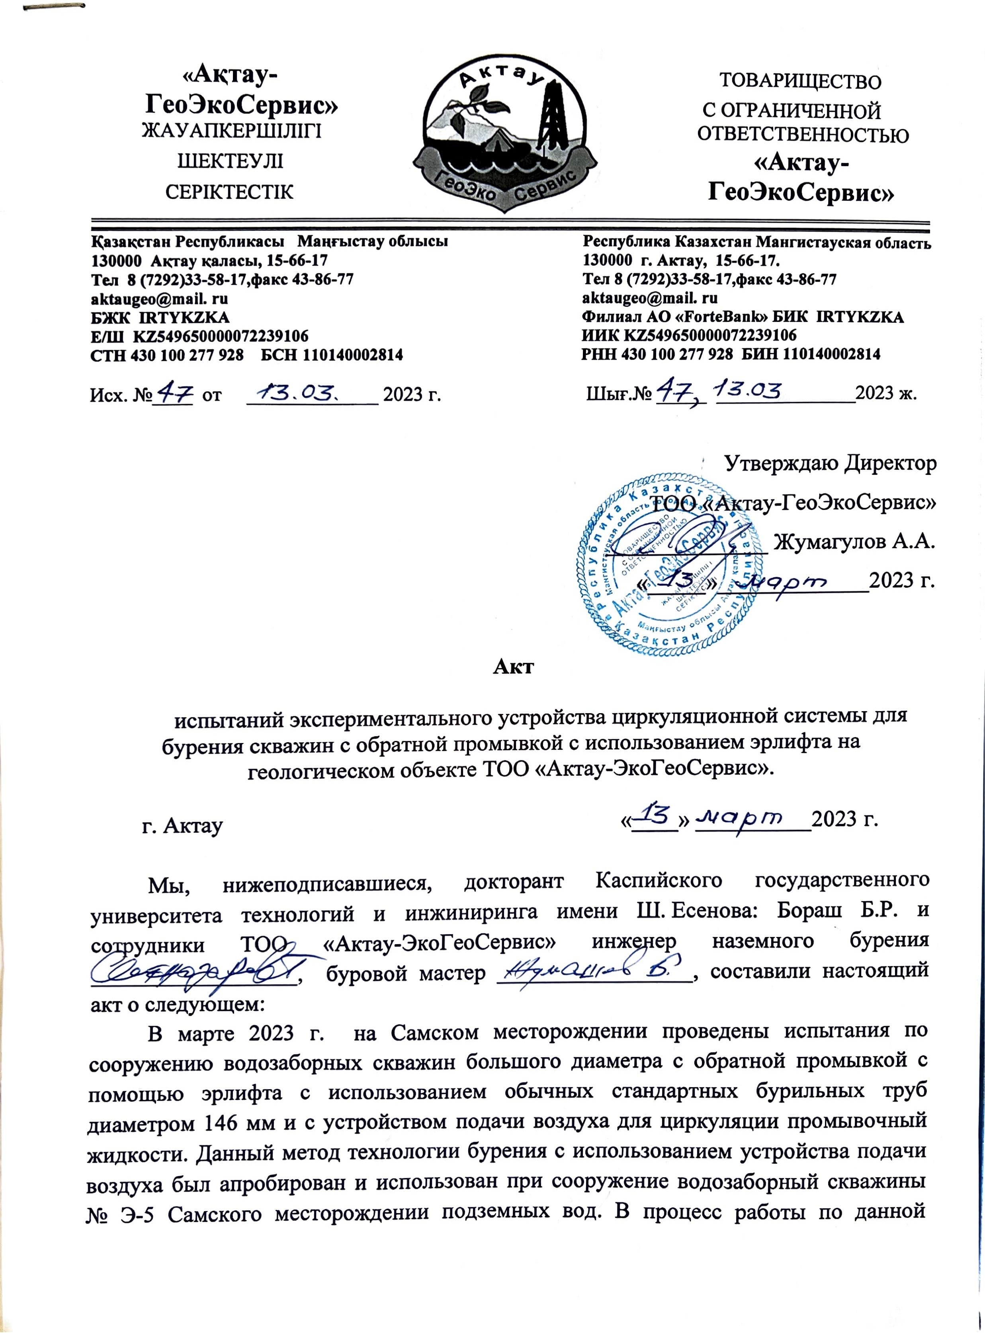

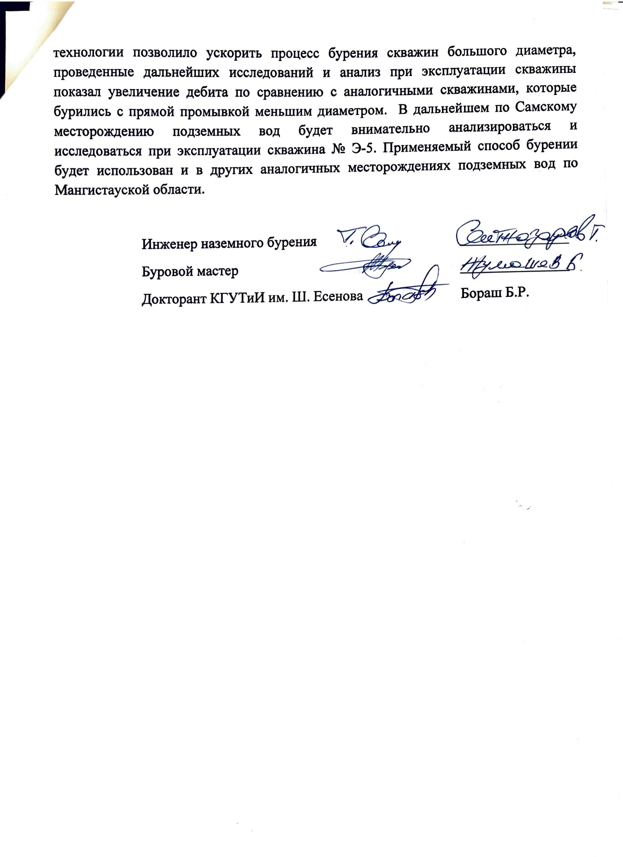

ПРИЛОЖЕНИЕ К
